
BỘ GIÁO DỤC VÀ ĐÀO TẠO
TRƯỜNG ĐẠI HỌC THĂNG LONG

KHÓA LUẬN TỐT NGHIỆP
XÂY DỰNG HỆ THỐNG
QUẢN LÝ TUYỂN DỤNG NHÂN SỰ
SINH VIÊN THỰC HIỆN : KIỀU HẢI LONG
MÃ SINH VIÊN : A35983
NGÀNH : CÔNG NGHỆ THÔNG TIN
GIẢNG VIÊN HƯỚNG DẪN : T.S NGUYỄN THỊ HUYỀN CHÂU

HÀ NỘI – 2024
LỜI CẢM ƠN

Lời đầu tiên em xin được gửi lời cảm ơn chân thành tới sự tận tâm dạy dỗ của các quý thầy cô trường Đại học Thăng Long đã dạy em những tri thức quý giá, tạo dựng nền móng cho sự phát triển của các sinh viên như chúng em.
Em xin gửi lời biết ơn sâu sắc tới cô Nguyễn Thị Huyền Châu, cô đã tạo mọi điều kiện thuận lợi và định hướng cho em trong suốt quá trình thực hiện đề tài. Em xin cảm ơn cô đã cho em những kiến thức, lời khuyên quý báu, sẵn sàng giải đáp những thắc mắc trong suốt quá em trình thực hiện bài khoá luận. Những lời khuyên và chỉ dẫn của cô đã giúp em có thêm nhiều kiến thức và kinh nghiệm không chỉ trong việc thực hiện bài khoá luận mà còn ứng dụng rất nhiều vào công việc và cả lĩnh vực nghiên cứu.
Cuối cùng, em xin chân thành cảm ơn gia đình và bạn bè, đã luôn tạo điều kiện, quan tâm, giúp đỡ, động viên em trong suốt quá trình học tập và hoàn thành khóa luận tốt nghiệp.
Mặc dù em đã cố gắng thực hiện đề tài nhưng do thời gian và trình độ có hạn, bài khoá luận này không thể tránh được những thiếu sót. Em rất mong nhận được sự chỉ bảo, đóng góp ý kiến của các thầy cô để em có điều kiện bổ sung, nâng cao ý thức của mình, phục vụ tốt hơn cho công việc trong tương lai.
Em xin chân thành cảm ơn!

Hà Nội, ngày 22 tháng 04 năm 2024
Sinh viên thực hiện

Kiều Hải Long

LỜI CAM ĐOAN
Tôi xin cam đoan về số liệu sử dụng trong khóa luận là số liệu thật, kết quả nghiên cứu trình bày trong khóa luận là sản phẩm của tôi, không sao chép, copy của người khác, các nội dung trích dẫn đều ghi đầy đủ thông tin nguồn, tuân thủ quy định của Luật Bản quyền.
Tôi xin chịu trách nhiệm trước nhà trường và pháp luật nếu có bất kỳ hành vi vi phạm pháp luật nào được phát hiện.
SINH VIÊN

Kiều Hải Long
Mục lục
MÔ TẢ BÀI TOÁN 1
1.1. Đặt vấn đề 1
1. Khảo sát hiện trạng 1
1.2. Mục tiêu và phạm vi đề tài 6
1.2.1. Đối với quản trị viên: 7
1.2.2. Đối với ứng viên: 7
1.3. Định hướng giải pháp 7
1.4. Bố cục khoá luận 8
CHƯƠNG 1: CƠ SỞ LÝ THUYẾT 10
1.1. KIẾN TRÚC TỔNG THỂ VÀ CÔNG NGHỆ SỬ DỤNG 10
1.1.1. Thiết kế kiến trúc 10
1.1.2. Thiết kế tổng quan 13
1.1.3. Thư viện và công cụ sử dụng lập trình 13
CHƯƠNG 2: PHÂN TÍCH VÀ THIẾT KẾ HỆ THỐNG 21
2.1. Tổng quan chức năng 21
2.1.1. Biểu đồ use case tổng quát 21
2.1.2. Biểu đồ use case phân rã Quản lý nhân viên 23
2.1.3. Biểu đồ use case phân rã Quản lý ứng viên 23
2.1.4. Biểu đồ use case phân rã Quản lý việc làm 24
2.1.5. Biểu đồ use case phân rã Quản lý phỏng vấn 24
2.1.6. Biểu đồ use case phân rã Quản lý hợp đồng 25
2.1.7. Quy trình nghiệp vụ 26
2.2. Đặc tả chức năng 32
2.2.1. Đặc tả use case đăng nhập 32
2.2.2. Đặc tả use case đăng xuất 35
2.2.3. Đặc tả use case quản lý nhân viên 36
2.2.4. Đặc tả use case quản lý ứng viên 40
2.2.5. Đặc tả use case quản lý việc làm 44
2.2.6. Đặc tả use case quản lý phỏng vấn 49
2.2.7. Đặc tả use case quản lý hợp đồng 54
2.3. Yêu cầu phi chức năng 59
2.3.1. Yêu cầu về giao diện người dùng 59
2.3.2. Yêu cầu về kỹ thuật 60
2.3.3. Yêu cầu về độ tin cậy 60
2.4. Thiết kế cơ sở dữ liệu 60
2.4.1. Quan hệ giữa các bảng 60
2.5. Biểu đồ tuần tự 66
2.5.1. Biểu đồ tuần tự quản lý nhân viên 66
2.5.2. Biểu đồ tuần tự quản lý ứng viên 67
2.5.3. Biểu đồ tuần tự quản lý việc làm 68
2.5.4. Biểu đồ tuần tự quản lý phỏng vấn 69
2.5.5. Biểu đồ tuần tự quản lý hợp đồng 70
CHƯƠNG 3: CÀI ĐẶT VÀ THỬ NGHIỆM 71
3.1. Xây dựng ứng dụng 71
3.1.1. Thư viện và công cụ sử dụng 71
3.1.2. Kết quả đạt được 71
3.1.3. Giao diện các chức năng chính 72
3.1.4. Chức năng khách hàng yêu cầu thêm 90
3.1.5. Kiểm thử 90
3.2. Triển khai 96
CHƯƠNG 4: KẾT LUẬN VÀ HƯỚNG PHÁT TRIỂN 98
4.1. Kết luận 98
4.2. Hướng phát triển 98
TÀI LIỆU THAM KHẢO 100

DANH MỤC HÌNH ẢNH
Hình 0.1 . Mức độ sẵn sàng chuyển đổi số doanh nghiệp Việt Nam năm 2022 (MPI) 2
Hình 0.2 . Mức độ sẵn sàng chuyển đổi số doanh nghiệp Việt Nam năm 2022 (MPI) 3
Hình 0.3 . Các chỉ báo kinh tế kỹ thuật số chính của một số nước Đông Nam Á (Theo Magenest) 3
Hình 0.4 . Kỳ vọng của doanh nghiệp trong ứng dụng số theo quy mô (Đơn vị %) 4
Hình 1.1 . Mô hình MVC 11
Hình 1.2 . Cấu trúc chi tiết 12
Hình 2.1 . Biểu đồ use case (UC) tổng quát 22
Hình 2.2 . Biểu đồ use case (UC) quản lý nhân viên 23
Hình 2.3 . Biểu đồ use case (UC) quản lý ứng viên 23
Hình 2.4 . Biểu đồ use case (UC) quản lý việc làm 24
Hình 2.5 . Biểu đồ use case (UC) quản lý phỏng vấn 25
Hình 2.6 . Biểu đồ use case (UC) quản lý hợp đồng 25
Hình 2.7 . Quy trình nghiệp vụ tạo nhân viên 26
Hình 2.8 . Quy trình nghiệp vụ tạo ứng viên 27
Hình 2.9 . Quy trình nghiệp vụ tạo việc làm 28
Hình 2.10 . Quy trình nghiệp vụ tạo phỏng vấn 29
Hình 2.11 . Quy trình nghiệp vụ tạo hợp đồng 31
Hình 2.12 . Cơ sở dữ liệu cho dự án 60
Hình 2.13 . Biểu đồ tuần tự quản lý nhân viên 66
Hình 2.14 . Biểu đồ tuần tự quản lý ứng viên 67
Hình 2.15 . Biểu đồ tuần tự quản lý việc làm 68
Hình 2.16 . Biểu đồ tuần tự quản lý phỏng vấn 69
Hình 2.17 . Biểu đồ tuần tự quản lý hợp đồng 70
Hình 3.1 . Giao diện màn hình chính ứng viên 72
Hình 3.2 . Giao diện màn hình tìm kiếm việc làm 73
Hình 3.3 . Giao diện màn hình thông tin việc làm 73
Hình 3.4 . Giao diện màn hình nhập thông tin ưng tuyển 73
Hình 3.5 . Giao diện màn hình đăng nhập ứng viên 74
Hình 3.6 . Giao diện màn hình đăng nhập nhân viên 75
Hình 3.7 . Nội dung email cấp mật khẩu được gửi cho nhân viên mới 75
Hình 3.8 . Giao diện màn hình yêu cầu đổi mật khẩu khi nhân viên lần đầu đăng nhập 75
Hình 3.9 . Giao diện màn hình đăng nhập nhân viên khi tài khoản và mật khẩu trống 76
Hình 3.10 . Giao diện màn hình đăng nhập nhân viên khi nhập sai tài khoản và mật khẩu 76
Hình 3.11 . Giao diện màn hình quên mật khẩu 76
Hình 3.12 . Giao diện màn hình danh sách nhân viên 77
Hình 3.13 . Giao diện màn hình thêm nhân viên 78
Hình 3.14 . Giao diện màn hình lỗi khi thêm nhân viên 78
Hình 3.15 . Giao diện màn hình thông tin nhân viên 79
Hình 3.16 . Giao diện màn hình danh sách ứng viên 79
Hình 3.17 . Giao diện màn hình thêm ứng viên 80
Hình 3.18 . Giao diện màn hình lỗi khi thêm ứng viên 81
Hình 3.19 . Giao diện màn hình email khi tạo ứng viên 81
Hình 3.20 . Giao diện màn hình thông tin ứng viên 82
Hình 3.21 . Giao diện màn hình danh sách việc làm 82
Hình 3.22 . Giao diện màn hình thêm việc làm 83
Hình 3.23 . Giao diện màn hình lỗi khi thêm việc làm 84
Hình 3.24 . Giao diện màn hình thông tin việc làm 84
Hình 3.25 . Giao diện màn hình danh sách phỏng vấn 84
Hình 3.26 . Giao diện màn hình thêm lịch phỏng vấn 85
Hình 3.27 . Giao diện màn hình thông tin lịch phỏng vấn 85
Hình 3.28 . Giao diện màn hình email mời phỏng vấn 86
Hình 3.29 . Giao diện màn hình danh sách ứng viên của buổi phỏng vấn 86
Hình 3.30 . Giao diện màn hình cập nhật kết quả phỏng vấn 87
Hình 3.31 . Giao diện email thay đổi lịch phỏng vấn 87
Hình 3.32 . Giao diện email huỷ lịch phỏng vấn 87
Hình 3.33 . Giao diện màn hình danh sách hợp đồng 88
Hình 3.34 . Giao diện màn hình thêm hợp đồng 88
Hình 3.35 . Giao diện màn hình lỗi khi thêm hợp đồng 89
Hình 3.36 . Giao diện màn hình thông tin hợp đồng 89
Hình 3.37 . Giao diện màn hình xác nhận hợp đồng 90
Hình 3.38 . File excel danh sách hợp đồng 90
DANH MỤC BẢNG BIỂU
Bảng 0.1 . Ma trận SWOT về chuyển đổi số đối với Doanh nghiệp vừa và nhỏ 5
Bảng 0.2 . So sánh ưu nhược điểm 6
Bảng 2.1 . Đặc tả use case dăng nhập 32
Bảng 2.2 . Đặc tả use case đăng xuất 35
Bảng 2.3 . Đặc tả use case quản lý nhân viên 36
Bảng 2.4 . Đặc tả use case quản lý ứng viên 40
Bảng 2.5 . Đặc tả use case quản lý việc làm 44
Bảng 2.6 . Đặc tả use case quản lý phỏng vấn 49
Bảng 2.7 . Đặc tả use case quản lý hợp đồng 54
Bảng 3.1 . Danh sách thư viên và công cụ sử dụng 71
Bảng 3.2 . Danh sách các trường hợp kiểm thử chức năng quản lý nhân viên 91
Bảng 3.3 . Danh sách các trường hợp kiểm thử chức năng quản lý ứng viên 92
Bảng 3.4 . Danh sách các trường hợp kiểm thử chức năng quản lý việc làm 92
Bảng 3.5 . Danh sách các trường hợp kiểm thử chức năng quản lý phỏng vấn 93
Bảng 3.6 . Danh sách các trường hợp kiểm thử chức năng quản lý hợp đồng 95
Bảng 3.7 . Thông số cấu hình Server 96
Bảng 3.8 . Thông số phiên bản của các công nghệ được sử dụng 96

MÔ TẢ BÀI TOÁN

Đặt vấn đề
Cách đây khoảng mười năm, hầu hết các doanh nghiệp phụ thuộc vào các phương pháp thủ công để quản lý quy trình tuyển dụng nhân sự của họ. Trong khi các phương pháp thủ công này có thể đủ cho các doanh nghiệp nhỏ nhưng với các doanh nghiệp lớn khi mở rộng quy mô và thị trường, họ sẽ có khả năng gặp phải những thách thức về hiệu suất và khả năng mở rộng. Các phương pháp thủ công truyền thống thường dẫn đến sự không chính xác trong việc ghi nhận dữ liệu và khó khăn trong việc đồng bộ thông tin, dẫn đến các quy trình kiểm tra tốn thời gian và công sức lao động.
Các ngành có quy trình tuyển dụng phức tạp, ví dụ như logistics, càng đặt ra những thách thức riêng với việc quản lý thủ công. Quản lý lượng đơn xin việc, phối hợp lịch phỏng vấn và theo dõi tiến trình ứng viên trở nên ngày càng phức tạp, dẫn đến sự không hiệu quả và nguy cơ mất tài năng tiềm năng.
Hơn nữa, chi phí của các quy trình tuyển dụng thủ công là khá đáng kể, đặc biệt là đối với các doanh nghiệp đang mong muốn mở rộng hoạt động của mình. Các chi phí bao gồm nhân công cần thiết cho các nhiệm vụ hành chính, cũng như các tổn thất tiềm ẩn do quá trình tuyển dụng chậm trễ hoặc không hiệu quả.
Tình hình này đã thúc đẩy sự áp dụng của các hệ thống tuyển dụng tự động trên toàn cầu, cung cấp một giải pháp quan trọng trong việc tối ưu hóa quy trình tuyển dụng. Những thách thức này đã làm nảy sinh nhu cầu cần có các giải pháp hiệu quả, dựa trên công nghệ, mà có thể nâng cao hiệu suất và sự chính xác của quy trình tuyển dụng đồng thời giảm thiểu chi phí và thời gian đầu tư.
Như vậy, đang tồn tại một nhu cầu cấp bách về các hệ thống tuyển dụng tự động hiện đại có khả năng giải quyết những hạn chế của các phương pháp tuyển dụng thủ công. Những hệ thống này cần có khả năng tối ưu hóa quy trình tuyển dụng, cải thiện quản lý ứng viên và cung cấp thông tin để hỗ trợ ra quyết định. Điều này không chỉ giúp thu hút và giữ chân những ứng viên giỏi, mà còn góp phần cạnh tranh với các doanh nghiệp trên thị trường hiện đại.

Khảo sát hiện trạng
Chuyển đổi số hiện nay đang từng bước thay đổi thế giới kinh doanh, không chỉ thay đổi cách doanh nghiệp được nhìn nhận mà còn thay đổi cả cách tổ chức hoạt động. Với mỗi một doanh nghiệp, quá trình chuyển đổi số sẽ diễn ra với lộ trình khác nhau. Cơ bản, đó là quá trình áp dụng các công nghệ mới như điện toán đám mây (Cloud Computing), dữ liệu lớn (Big data), Internet vạn vật (IOT),. . . Từ đó, dẫn đến những thay đổi cơ bản đối với cách doanh nghiệp hoạt động và cách họ cung cấp giá trị cho khách hàng, hướng tới mục tiêu tối ưu hóa bộ máy quản lý doanh nghiệp, đem lại lợi nhuận và đưa tới nhiều cơ hội phát triển mới cho công ty. Do ảnh hưởng của đại dịch Covid-19, chuyển đổi số đang diễn ra trên quy mô lớn và với tốc độ nhanh chóng.
Khảo sát của Bộ Kế hoạch và Đầu Tư đã cung cấp một bộ công cụ tự đánh giá mức độ sẵn sàng chuyển đổi số cho các doanh nghiệp theo thang điểm từ mức cơ bản đến mức dẫn đầu. Các chỉ số thành phần đo lường mức độ sẵn sàng chuyển đổi số trong 7 lĩnh vực trọng tâm của doanh nghiệp.
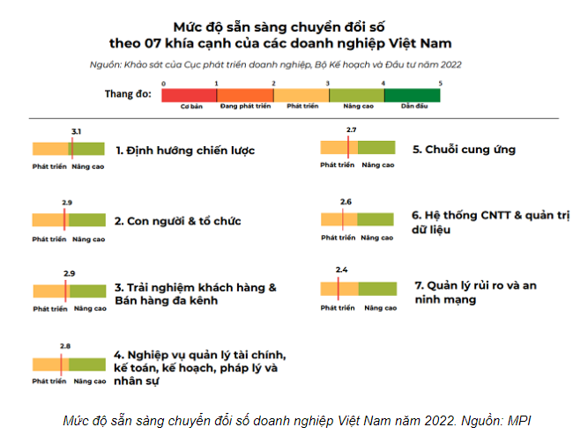
Hình 0.1. Mức độ sẵn sàng chuyển đổi số doanh nghiệp Việt Nam năm 2022 (MPI)
Nhìn chung, các doanh nghiệp Việt Nam đang ở mức giữa giai đoạn phát triển và ngày càng tiệm cận mức nâng cao về chuyển đổi số, nghĩa là họ đã bắt đầu số hóa và tích hợp chuyển đổi số vào hoạt động của tổ chức, nhưng việc quản lý thực hiện vẫn còn gặp thách thức và phải đối mặt với các khó khăn trong quá trình mở rộng quy mô hoặc triển khai thành công ở các bộ phận.
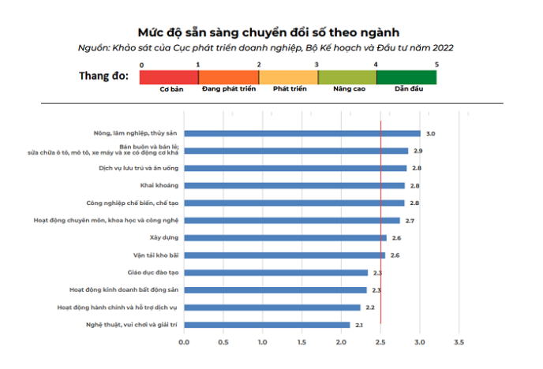
Hình 0.2. Mức độ sẵn sàng chuyển đổi số doanh nghiệp Việt Nam năm 2022 (MPI)

Hiện nay, chuyển đổi số đã trở thành một xu hướng tất yếu đối với các doanh nghiệp ở Việt Nam. Tuy nhiên, theo một số nghiên cứu và thống kê, hiện trạng chuyển đổi số của các doanh nghiệp ở Việt Nam vẫn còn chậm so với các nước phát triển trên thế giới. Nhưng nếu so sánh Việt Nam và các nước đang phát triển, cụ thể là khu vực Đông Nam Á thì Việt Nam cũng không hề thua kém. Tuy rằng còn yếu kém hơn về mặt phương thức thanh toán nhưng Việt Nam vẫn là một trong các nước top đầu khu vực này về chuyển đổi số. Dưới đây là hình vẽ minh hoạ rõ hơn về vấn đề này:
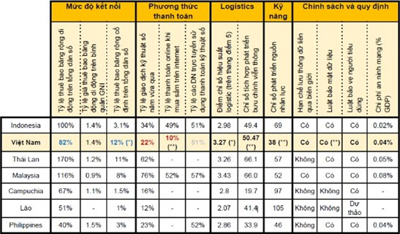
Hình 0.3. Các chỉ báo kinh tế kỹ thuật số chính của một số nước Đông Nam Á (Theo Magenest)

Tại Việt Nam, Chính phủ đã xây dựng “Chương trình chuyển đổi số quốc gia đến năm 2025, định hướng đến năm 2030” xác định mục tiêu về phát triển kinh tế số, nâng cao năng lực cạnh tranh của nền kinh tế, đặt ra kế hoạch đến năm 2025 Việt Nam là kinh tế số chiếm 20% GDP; tỷ trọng kinh tế số trong từng ngành, lĩnh vực đạt tối thiểu 10%; năng suất lao động hàng năm tăng tối thiểu 7%; Việt Nam thuộc nhóm 50 nước dẫn đầu về công nghệ thông tin. Trong nghiên cứu của Cisco cho thấy các chương trình của Chính phủ có tác động rõ rệt đến quá trình số hóa của các doanh nghiệp tại Việt Nam, phần lớn các doanh nghiệp (khoảng 64%) nhận biết được các sáng kiến hỗ trợ Doanh nghiệp vừa và nhỏ của Chính phủ và được hưởng lợi từ các chính sách đó và 30% còn lại biết đến nhưng chưa tham gia vào các chương trình này.
Có một sự khác biệt rõ ràng giữa thực tế chuyển đổi số cũng như sự kỳ vọng về hiệu quả của chuyển đổi số giữa các doanh nghiệp có quy mô lớn so với các doanh nghiệp nhỏ và vừa. Trong đó, các doanh nghiệp quy mô lớn chuyển đổi nhanh cũng như tin tưởng hơn đối với chuyển đổi số.
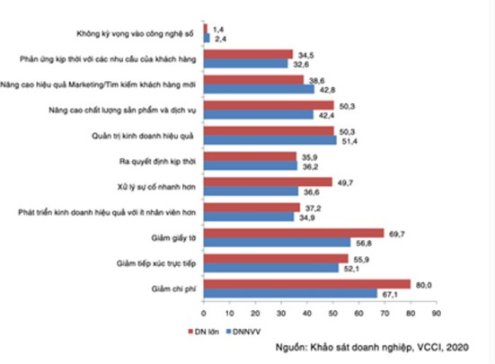
Hình 0.4. Kỳ vọng của doanh nghiệp trong ứng dụng số theo quy mô (Đơn vị %)

Theo phân tích SWOT (Strengths - Weaknesses - Opportunities - Threats) của Magenest Magenest đối với các doanh nghiệp vừa và nhỏ ở Việt Nam trong chuyển đổi số về điểm mạnh – điểm yếu và cơ hội – thách thức, có thể thấy là điểm mạnh hiện nay của các Doanh nghiệp vừa và nhỏ trong chuyển đổi số nằm ở khả năng nhận thức sớm về các xu hướng chuyển đổi, đánh giá được tầm quan trọng của chuyển đổi số. Bên cạnh đó, do đặc thù cơ cấu tổ chức linh hoạt nên các Doanh nghiệp vừa và nhỏ cũng dễ dàng thích nghi với các thay đổi của thị trường. Theo đánh giá, các thành tựu của chuyển đổi số trên thị trường như kênh tiếp thị, phân phối và bán hàng cũng được áp dụng hiệu quả. Năng lực ứng dụng công nghệ số vào kết nối thông tin với khách hàng và nhà cung cấp hay khả năng áp dụng phần mềm vào các nghiệp vụ quản lý cơ bản đều được hầu hết các Doanh nghiệp đáp ứng.

Bảng 0.1. Ma trận SWOT về chuyển đổi số đối với Doanh nghiệp vừa và nhỏ
 | Thuận lợi | Khó khăn
Bên trong | Điểm mạnh (Strengths): | Điểm yếu Weaknesses:
(Nội bộ | - Nhận thức của các lãnh | - Năng lực nội bộ chưa cao,
doanh | đạo doanh nghiệp về xu | cơ cấu tổ chức chưa hoàn
nghiệp) | hướng chuyển đổi sổ. | thiện, quy trình chưa chuẩn
 | - Cơ cấu tổ chức linh hoạt, | hoá.
 | phản hồi nhanh với các thay | - Thiếu nhân sự có năng
 | đổi. | lực về CNTT (Công nghệ
 |  | thông tin) để chuyển đổi.
 |  | - Hệ thống công nghệ thông
 |  | tin và khả năng tiếp nhận
 |  | công nghệ mới còn hạn chế.
Bên ngoài | Cơ hội (Opportunities): | Thách thức (Threats):
(Thị | - Sự sẵn sàng của công | - Nguồn vốn đầu tư hỗ trợ
trường) | nghệ và các nhà cung cấp | cho doanh nghiệp.
 | trên thị trường. | - Sự gia tăng các rủi ro liên
 | - Các giải pháp và hỗ trợ | quan đến an toàn thông tin,
 | của chính phủ đối với các | an ninh mạng.
 | doanh nghiệp trong việc | - Khả năng tiếp nhận các
 | ứng dụng Công nghệ thông tin. | thông tin, tài liệu, chuyên gia hỗ trợ.

Trên thị trường hiện nay, xuất hiện rất nhiều các phần mềm về tuyển dụng được rất nhiều các doanh nghiệp lớn ưa chuộng và tin dùng. Tuy nhiên, về chi phí vận hành và phát triển lại vẫn luôn ở ngưỡng rất cao, khiến cho việc tiếp cận với các doanh nghiệp vừa và nhỏ trở nên khó khăn. Bởi ngân sách thấp, việc chuyển đổi số toàn bộ mô hình là một việc thực sự khó khăn và tốn kém. Đặc biệt với các doanh nghiệp nhỏ và startup, khi mà doanh thu của họ chưa ổn định để chi trả chi phí này. Dưới đây là một số ưu điểm của kết quả khoá luận khi so sánh với các hệ thống khác:

Bảng 0.2. So sánh ưu nhược điểm
Đặc điểm | Ưu điểm | Nhược điểm
Giao diện  người dùng | - Giao diện ít lộn xộn giúp  người dùng mới dễ dàng làm việc với phần mềm.  - Bất kỳ doanh nghiệp có quy mô nào cũng có thể sử dụng, với một số tính năng và chắc năng phong phú. | - Giao diện không quá bắt  mắt mà đôi khi còn hơi thô sơ.  - Khả năng kết nỗi giữa các thành phần trên giao diện là chưa cao.  - Phụ thuộc nhiều vào nhà phát triển phần mềm.
Tốc độ | - Thời gian để xem các  trang là tối thiểu.  - Tăng hiệu suất trang web với chức năng nhanh chóng bên cạnh độ chính xác. | - Thời gian chờ có thể phụ  thuộc vào khả năng tối ưu của lập trình viên.  - Hiệu suất chỉ ở mức tương đối.
Module | - Được xây dựng trên một  cấu trúc mô-đun, có nghĩa là các quy trình hoặc chức năng cụ thể có thể được xử lý bởi các mô-đun riêng biệt. | - Cấu trúc chương trình  cứng nhắc, khó tuỳ chỉnh mỗi khi phát triển thêm tính năng.  - Đôi khi các chức năng đan xem hoặc trộn lẫn với nhau.
Ngân sách | - Khách hàng có thể được  truy cập miễn phí và ta có thể sử dụng tiền một cách khôn ngoan để tùy chỉnh và triển khai | - Chi phí phát triển khá cao.  - Nhiều phần mềm khác sử dụng Mã nguồn đóng gây khó khăn cho việc các bên thứ 3 tham gia vào quá trình phát triển dự án.

Mục tiêu và phạm vi đề tài
Mục tiêu của đề tài là phát triển một hệ thống quản lý quy trình tuyển dụng nhân sự tự động, hiệu quả và tiết kiệm chi phí. Hệ thống sẽ tập trung vào việc tự động hóa các bước trong quy trình tuyển dụng như đăng tin tuyển dụng, thu thập và xử lý hồ sơ ứng viên, lên lịch phỏng vấn, và gửi thông báo kết quả.
Phạm vi của đề tài sẽ bao gồm phân tích và thiết kế quy trình tuyển dụng nhân sự hiện tại của doanh nghiệp, phát triển và triển khai hệ thống phần mềm quản lý tuyển dụng nhân sự dựa trên các yêu cầu cụ thể của doanh nghiệp, tích hợp các tính năng tự động hóa quy trình tuyển dụng như lập lịch, gửi thông báo tự động, và phân tích dữ liệu, kiểm thử và tối ưu hóa hiệu suất của hệ thống để đảm bảo hoạt động một cách hiệu quả và ổn định, đào tạo nhân viên và cung cấp hỗ trợ kỹ thuật cho việc triển khai và sử dụng hệ thống.
Với mục tiêu và phạm vi như vậy, đề tài sẽ đóng góp vào việc cải thiện quy trình tuyển dụng nhân sự, giúp doanh nghiệp tiết kiệm thời gian, tăng cường chất lượng ứng viên, và giảm thiểu chi phí liên quan đến quá trình tuyển dụng.
Khoá luận xây dựng hệ thống bao gồm 3 tác nhân chính là Quản trị viên hệ thống, nhân viên và ứng viên. Trong đó tác nhân được tập trung nhắm đến là nhân viên. Các chức năng cho từng tác nhân bao gồm:
- Đăng nhập
- Đăng thông tin việc làm
- Thêm ứng viên phỏng vấn
- Tạo các ưu đãi cho các ứng viên đã thông qua phỏng vấn
- Lên lịch phỏng vấn
- Xem sửa thông tin cá nhân
- Xuất file excel chứa thông tin ứng viên, Hợp đồng
- Gửi mail thông báo đến các tác nhân

Đối với quản trị viên:
- Đăng nhập
- Tạo, sửa và xóa thông tin cá nhân cửa nhân viên
- Quản lý toàn bộ chức năng hệ thống

Đối với ứng viên:
- Đăng nhập
- Xem thông tin việc làm
- Nạp hồ sơ ứng tuyển
- Tìm kiếm việc làm
Sản phẩn trong bài khoá luận này hướng tới hầu hết các doanh nghiệp có nhu cầu tuyển dụng nhân sự, đặc biệt là các doanh nghiệp lớn - nơi mà có nhu cầu tuyển dụng nhân sự rất nhiều.

Định hướng giải pháp
Việc xây dựng một hệ thống tuyển dụng nhân sự luôn là một dự án lớn và phức tạp đòi hỏi sự kết hợp của nhiều bộ phận khác nhau. Nhưng vì dự án chỉ do một cá nhân phát triển và kinh nghiệm còn nhiều hạn chế nên việc vạch ra các định hướng rõ ràng luôn là một công việc hết sức quan trọng quyết định tới thành công dự án. Một số công việc có thể được liệt kê ra như sau:
- Xác định mục tiêu và phạm vi phần mềm: Tạo ra một hệ thống giúp tối ưu hóa về quá trình tuyển dụng cũng như lưu trữ thông tin ứng viên. Có thể phù hợp với đa số tất cả các doanh nghiệp.
- Nghiên cứu và phân tích yêu cầu của dự án: Đối với hệ thống tuyển dụng nhân sự nghiệp vụ chính bao gồm: Quảng bá việc làm, thu thập ứng viên, xử lý hồ sơ ứng viên và lên lịch quản lý phỏng vấn. Vậy nên dự án sẽ tập trung vào các nghiệp vụ này.
- Thiết kế giao diện người dùng thân thiện: Phần mềm quản trị doanh nghiệp cần phải có giao diện người dùng thân thiện để người dùng có thể sử dụng một cách dễ dàng và tiện lợi. Bởi một công ty không chỉ có những người trẻ mà là một tập thể gồm những người ở mọi lứa tuổi khác nhau, ở mọi tầng lớp xã hội. Vậy nên giao diện thân thiện, hợp lý, không quá hoa mỹ luôn là một điểm cộng trước khách hàng.
- Bảo mật: Đây là một nhiệm vụ được ưu tiên hàng đầu của mọi phần mềm. Không một khách hàng nào muốn thông tin mật của công ty mình được phổ biến trên mọi phương tiện truyền thông. Với những kiến thức đã được học và thông qua sở trường sở đoản của bản thân thì em tự nhận thấy nếu chỉ phát triển một phần mềm đơn thuần thì sẽ không thể đảm bảo được những yêu cầu bảo mật như trên. Vì vậy em lựa chọn Spring Boot - Mã nguồn mở để phát triển cho dự án cá nhân của bản thân.
Khoá luận sử dụng Java Spring Boot và Thymeleaf để xây dựng một website hệ thống quản lý quy trình tuyển dụng nhân sự. Bài khoá luận sử dụng Java làm ngôn ngữ lập trình chính cho phía Server để đảm bảo cấu trúc chặt chẽ cũng như tính bảo mật cao của ngôn ngữ này. Hệ quản trị cơ sở dữ liệu mà khoá luận lựa chọn để quản lý dữ liệu của hệ thống là cơ sở dữ liệu dạng quan hệ - đối tượng vì có độ ổn đinh, tính bảo mật và tính khả chuyển cao. Spring tuân thủ tuyệt đối theo mô hình MVC (Model - View - Controller), giúp cho logic của hệ thống trở nên chặt chẽ, dễ dàng tối ưu và mở rộng.

Bố cục khoá luận
Đầu tiên trong Chương 1 Cơ sở lý thuyết, khoá luận sẽ giới thiệu về kiến trúc tổng thể, các công cụ như trình biên dịch và các thư viện được sử dụng trong bài khoá luận.
Tiếp theo đến Chương 2 Phân tích và thiết kế hệ thống, khoá luận sẽ trình bày đóng góp chính của bài khoá luận về việc phân tích và thiết kế hệ thống, sử dụng sơ đồ UML và các biểu đồ Use case, biểu đồ hoạt động và biểu đồ tuần tự để làm rõ từng chức năng, hoạt động của người dùng cũng như quản trị viên của hệ thống.
Đến Chương 3 Cài đặt và Thử nghiệm, bài khoá luận sẽ nêu cụ thể ra về các yêu cầu về môi trường cài đặt, các kết quả đạt được, kiểm thử và triển khai.
Cuối cùng, trong Chương 4 Kết luận và hướng phát triển, khoá luận sẽ nêu lên kết luận của bài khoá luận và các hướng phát triển khả thi sau này

CƠ SỞ LÝ THUYẾT

KIẾN TRÚC TỔNG THỂ VÀ CÔNG NGHỆ SỬ DỤNG

Thiết kế kiến trúc

Lựa chọn kiến trúc phần mềm [1]
Cấu trúc của hệ thống tuân thủ tuyệt đối theo mô hình MVC (Model - View - Controller). Một trong những mục tiêu chính của kiến trúc này là tách biệt việc hiển thị thông tin trực quan khỏi các quy tắc nghiệp vụ và quản lý dữ liệu cơ bản. Điều này đúng với việc duy trì tính linh hoạt trong việc xem dữ liệu. Sau đây em sẽ nói qua về mô hình trên.
MVC viết tắt của Model – View – Controller, là một phương pháp luận hoặc mẫu kiến trúc được sử dụng rộng rãi mới mục đính chính để liên kết hiệu quả giao diện người dùng với các mô hình dữ liệu cơ bản và tổ chức để liên kết tới đoạn mã ứng dụng. MVC chủ yếu được sử dụng để tách một ứng dụng thành ba thành phần chính: Model, View và Controller.
- Model: là nơi chứa những nghiệp vụ tương tác với dữ liệu hoặc hệ quản trị cơ sở dữ liệu (MSSQL), nó sẽ bao gồm các hàm/lớp xử lý nhiều nghiệp vụ như kết nối database, truy vấn dữ liệu, thêm – xóa – sửa dữ liệu…
- View: là nơi chứa những giao diện như một nút bấm, khung nhập, menu, hình ảnh…nó đảm nhiệm nhiệm vụ hiển thị dữ liệu và giúp người dùng tương tác với hệ thống.
- Controller: là nơi tiếp nhận những yêu cầu xử lý được gửi từ người dùng, nó sẽ bao gồm những class/function xử lý nhiều nghiệp vụ logic giúp lấy đúng dữ liệu, thông tin cần thiết nhờ các nghiệp vụ lớp Model cung cấp và hiển thị dữ liệu đó ra cho người dùng nhờ lớp View. View không giao tiếp trực tiếp với Model. Sự tương tác giữa View và Model sẽ chỉ được xử lý thông qua Controller.
Dưới đây là sơ đồ kiến trúc mô hình MVC:

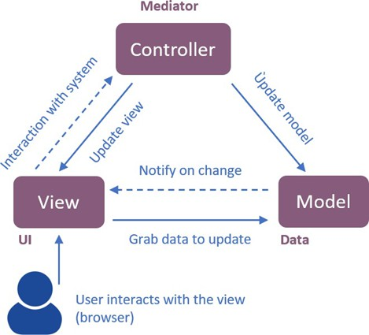
Hình 1.1. Mô hình MVC

Mô hình cấu trúc Mô-đun

Định nghĩa mô-đun
Hệ thống được chia ra làm nhiều mô-đun, mỗi mô-đun đảm nhiệm một chức năng riêng biệt. Nhờ việc mở rộng số lượng các mô-đun mà phần mềm có thể thêm các chức năng mới, tùy chỉnh các chức năng hiện có, thay đổi giao diện người dùng, xử lý dữ liệu, quản lý tài nguyên, ...
Mỗi mô-đun có một tên duy nhất và chứa các tệp và thư mục cần thiết để thực hiện các chức năng của nó. Các lập trình viên có thể sử dụng Java, XML và các ngôn ngữ lập trình khác để phát triển. Sau đây là cấu trúc chi tiết một mô-đun trong dự án:

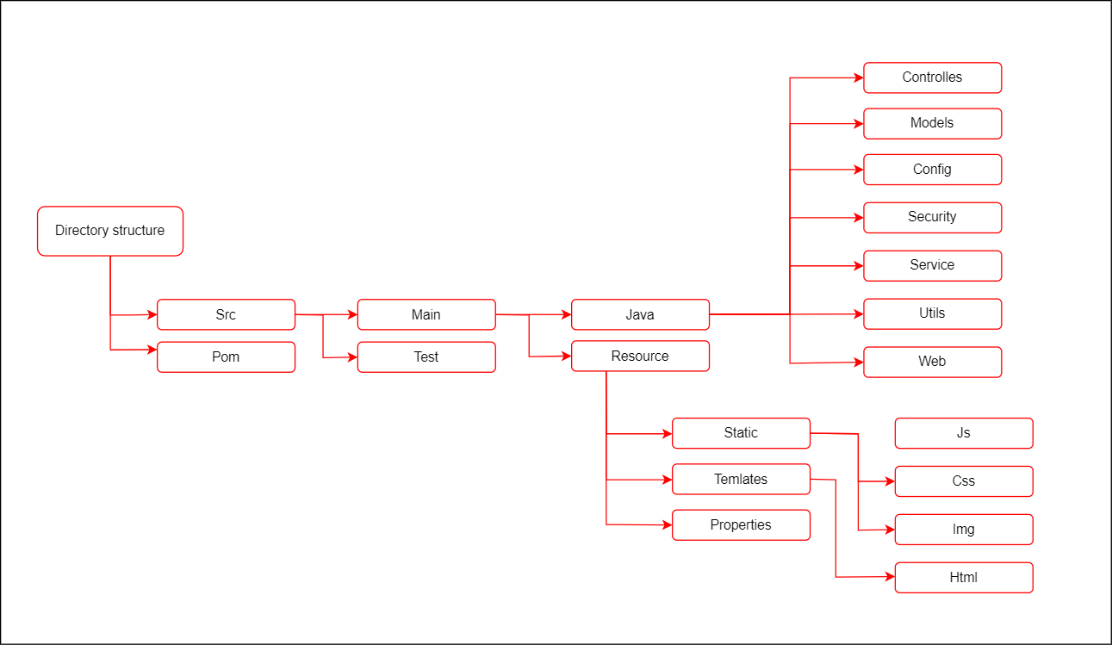
Hình 1.2. Cấu trúc chi tiết

Diễn giải chi tiết mô hình cấu trúc mô-đun
Tất cả các thư mục đều có một số mục đích lưu trữ tệp duy nhất, xác định.
- models : Thư mục này chứa các lớp model được định nghĩa bằng java, mô tả cấu trúc của các đối tượng, ví dụ như ứng viên, nhân viên,...
- controllers : Thư mục này chứa các tệp java mô tả hành vi của mô-đun, bao gồm các xử lý HTTP request, HTTP routes, xử lý thông báo,...
- security : Thư mục này chứa các tệp java mô tả quyền truy cập cho các nhóm người dùng, nhóm quyền,....
- Pom: File này chứa thông tin về các phụ thuộc, cấu hình và plugin của dự án
- Test: Thư mục này chứa các tệp nội dung dữ liệu thử nghiệm. Tuy nhiên, nó sẽ chỉ kích hoạt khi chạy kiểm tra dữ liệu thử nghiệm trong khi tạo cơ sở dữ liệu. Các tệp thử nghiệm luôn tải tại thời điểm cài đặt mô-đun.
- Config: Thư mục này chứa các tệp java làm nhiệm vụ config các cài đặt của hệ thống
- Service: Thư mục này chứa các tệp java làm nhiệm vụ xử lý các logic của hệ thống
- Utils: Thư mục này chứa các tệp java tiện ích dùng chung cho cả hệ thống.
- Static: Chứa ảnh, web assets, js, css,... Đây gần như là giao diện của hệ thống.
- Template: Chứa các file html tạo ra giao diện của hệ thống.
- Properties: Thư mục này chứa các file .properties trong dự án là tệp cấu hình dùng để lưu trữ thông tin cấu hình của ứng dụng
- Repository: Thư mục này chứa các file java dùng để giao tiếp với database.

Thiết kế tổng quan
Mô tả sơ lược về hệ thống:
- Hệ thống là một cấu trúc bao gồm các thư mục controllers, models, static, views.
- Quan hệ giữa gói controllers và những gói khác: Dữ liệu khi từ người dùng gửi lên sẽ được kiểm tra bởi các hàm đã được khởi tạo và xử lý trong các controllers. Sau đó các models tương ứng được gọi và sẽ được khởi tạo.
- Việc hiển thị ra các widget ở giao diện người dùng và các hiệu ứng đi kèm được trợ giúp thông qua việc gọi các đoạn mã HTML, CSS và Javascript được lấy từ gói static. Giao diện được trả ra cho người dùng gắn với hàm được gọi đến ở phần khai báo của từng mô-đun.

Thư viện và công cụ sử dụng lập trình

Phần mền IntelliJ IDEA

IntelliJ IDEA, phần mềm IDE (Integrated Development Environment) được phát triển bởi JetBrains, là một trong những công cụ phát triển phần mềm hàng đầu trên thị trường hiện nay. Với sự kết hợp giữa tính năng mạnh mẽ và giao diện người dùng thân thiện, IntelliJ IDEA đã trở thành lựa chọn ưa thích của nhiều nhà phát triển trên toàn thế giới.
Một trong những ưu điểm nổi bật của IntelliJ IDEA là khả năng tích hợp tốt với nhiều ngôn ngữ lập trình khác nhau. IDE này không chỉ hỗ trợ Java mà còn có thể làm việc với nhiều ngôn ngữ lập trình phổ biến khác như Kotlin, Scala, Groovy, JavaScript, HTML, CSS và nhiều ngôn ngữ khác. Điều này giúp cho các nhà phát triển có thể làm việc hiệu quả trên các dự án đa nền tảng và đa ngôn ngữ một cách thuận tiện.
IntelliJ IDEA cung cấp một loạt các tính năng hỗ trợ mạnh mẽ giúp tăng hiệu suất làm việc của nhà phát triển. Các tính năng như code completion (hoàn thành mã), code refactoring (tái cấu trúc mã), debugging (gỡ lỗi), version control inte- gration (tích hợp quản lý phiên bản), và unit testing (kiểm thử đơn vị) giúp giảm thiểu thời gian và công sức trong quá trình phát triển phần mềm.
Ngoài ra, IntelliJ IDEA còn có một loạt các plugin mở rộng mạnh mẽ, cho phép người dùng tùy chỉnh và mở rộng các tính năng của IDE theo nhu cầu của mình. Tích hợp với các công cụ như Maven, Gradle và Ant cũng giúp việc quản lý dự án trở nên dễ dàng hơn.
Không chỉ là một công cụ phát triển mã nguồn mở, IntelliJ IDEA còn cung cấp phiên bản Ultimate với các tính năng mở rộng và hỗ trợ cao cấp hơn cho các dự án doanh nghiệp và các nhà phát triển chuyên nghiệp.
Tóm lại, IntelliJ IDEA không chỉ là một IDE thông thường mà còn là một công cụ mạnh mẽ và linh hoạt, giúp cho việc phát triển phần mềm trở nên dễ dàng và hiệu quả hơn. Với sự kết hợp giữa tính năng mạnh mẽ, tích hợp đa ngôn ngữ và giao diện người dùng thân thiện, IntelliJ IDEA tiếp tục là lựa chọn hàng đầu của nhiều nhà phát triển trên toàn thế giới.
Link tham khảo: [2]

Framework Springboot

Spring Boot, một trong những framework phát triển ứng dụng phổ biến nhất trong cộng đồng phần mềm ngày nay, đã thay đổi cách mà chúng ta xây dựng và triển khai các ứng dụng Java. Với sự linh hoạt, tiện ích và hiệu suất cao, Spring Boot đã trở thành công cụ không thể thiếu đối với các nhà phát triển phần mềm.
Spring Boot được xây dựng trên cơ sở của Spring Framework, một trong những framework Java phổ biến nhất cho việc phát triển ứng dụng doanh nghiệp. Tuy nhiên, điểm mạnh của Spring Boot là khả năng tự cấu hình và tự triển khai, giúp giảm thiểu sự phức tạp trong việc cấu hình và triển khai ứng dụng.
Một trong những ưu điểm lớn nhất của Spring Boot là khả năng tích hợp tốt với các công nghệ khác nhau. Spring Boot cung cấp các cơ chế linh hoạt để kết nối với các cơ sở dữ liệu phổ biến như MySQL, PostgreSQL, MongoDB và nhiều hơn nữa. Nó cũng hỗ trợ tích hợp với các dịch vụ cloud như AWS, Azure và Google Cloud Platform, giúp cho việc phát triển và triển khai ứng dụng trở nên dễ dàng hơn.
Ngoài ra, Spring Boot cũng cung cấp một loạt các tính năng như xử lý RESTful, thực thi giao diện người dùng, quản lý phiên bản, và nhiều hơn nữa. Điều này giúp cho việc xây dựng các ứng dụng phức tạp trở nên dễ dàng hơn và tăng tính linh hoạt cho các nhà phát triển.
Một trong những điểm mạnh khác của Spring Boot là cộng đồng sôi nổi và hỗ trợ mạnh mẽ từ cộng đồng phần mềm nguồn mở. Với một loạt các tài liệu, hướng dẫn và ví dụ, người dùng Spring Boot có thể dễ dàng tìm thấy sự giúp đỡ và hỗ trợ khi cần thiết.
Tóm lại, Spring Boot không chỉ là một framework phát triển ứng dụng, mà còn là một cộng đồng và hệ sinh thái đầy đủ và mạnh mẽ. Với sức mạnh của mình, Spring Boot đã và đang làm thay đổi cách chúng ta xây dựng và triển khai các ứng dụng Java, từ các dự án nhỏ đến các hệ thống quy mô lớn.
Link tham khảo: [3]

Ngôn ngữ lập trình Java
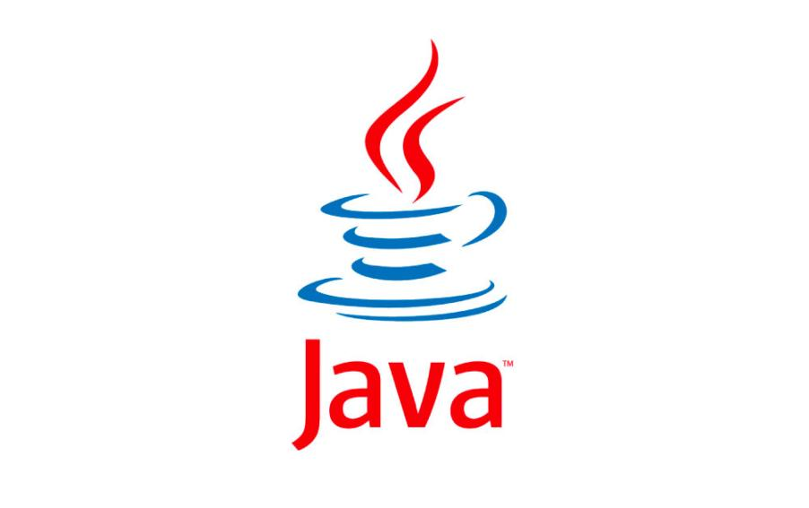
Java, một trong những ngôn ngữ lập trình quan trọng và phổ biến nhất trên thế giới, đã trở thành cột mốc quan trọng trong lịch sử của ngành công nghiệp phần mềm. Với việc ra đời vào cuối những năm 1990, Java đã mang lại một sự đột phá lớn trong việc phát triển phần mềm bằng cách đưa ra một nền tảng linh hoạt và đa nền tảng.
Một trong những yếu tố quan trọng nhất làm nên sức hút của Java là tính chất đa nền tảng của nó. Java có thể chạy trên một loạt các hệ điều hành khác nhau, từ Windows, macOS, Linux đến các hệ điều hành dựa trên Unix, mà không cần thay đổi mã nguồn. Điều này là nhờ vào việc sử dụng máy ảo Java (JVM), là một phần mềm giúp dịch và thực thi mã nguồn Java trên các nền tảng khác nhau một cách đồng nhất.
Khả năng bảo mật của Java cũng là một điểm nổi bật khác. Với hệ thống quản lý bộ nhớ tự động (garbage collection) và cơ chế kiểm soát quyền truy cập, Java giúp ngăn chặn nhiều lỗ hổng bảo mật phổ biến, như tràn bộ nhớ và các vấn đề liên quan đến quản lý tài nguyên.
Java cũng nổi tiếng với cú pháp dễ đọc và dễ hiểu, điều này giúp các nhà phát triển dễ dàng hơn trong việc tạo và duy trì mã nguồn. Đồng thời, Java cũng hỗ trợ lập trình hướng đối tượng, cho phép tái sử dụng mã nguồn một cách linh hoạt và hiệu quả, tạo ra các ứng dụng có cấu trúc rõ ràng và dễ bảo trì.
Ngoài ra, sức mạnh của Java còn được thể hiện qua cộng đồng lớn mạnh và sôi động của nó. Với hàng ngàn thư viện và framework hỗ trợ, người dùng Java có thể nhanh chóng phát triển các ứng dụng phức tạp mà không cần phải xây dựng từ đầu. Từ ứng dụng di động đến các hệ thống máy chủ quy mô lớn, Java vẫn luôn là lựa chọn hàng đầu cho các dự án phần mềm đa dạng trên toàn thế giới.
Với những ưu điểm vượt trội và sức mạnh của mình, Java không chỉ là một ngôn ngữ lập trình, mà còn là một hệ sinh thái đa dạng và phong phú, đóng vai trò quan trọng trong việc thúc đẩy sự phát triển của ngành công nghiệp công nghệ thông tin và trí tuệ nhân tạo.
Link tham khảo: [4]

Ngôn ngữ lập trình Javascript

Javascript chính là một ngôn ngữ lập trình với khả năng đem tới sự sinh động khi thiết kế website. Đây là dạng ngôn ngữ theo kịch bản, dựa trên chính đối trượng phát triển có sẵn, hoặc là tự định nghĩa ra. Chính vì tính tiện lợi, hiệu quả ứng dụng cao mà ngôn ngữ lập trình này được tin dùng ngày càng nhiều, ứng dụng rộng rãi trong các website hiệu quả. Việc sử dụng ngôn ngữ Javascript có thể tương thích với mọi trình duyệt khác nhau, hiện được sử dụng phổ biến như Chrome, hay Firefox, . . . Hơn nữa, đây còn là ngôn ngữ lập trình hoạt động hiệu quả, được hỗ trợ đầy đủ trên các trình duyệt của thiết bị di động. Javascript (JS) là một trong số ít những ngôn ngữ lập trình fullstack và cũng là ngôn ngữ duy nhất chạy tự nhiên trong trình duyệt và cũng có thể tăng gấp đôi hiệu suất so với ngôn ngữ máy chủ. JavaScript được Brendan Eich cho ra mắt vào năm 1995 tại hãng truyền thông Netscape với tên đầu tiên là Mocha, với tác dụng giúp chuyển website từ trạng thái tĩnh sang động, tạo tương tác để cải thiện hiệu suất máy chủ và nâng cao trải nghiệm người dùng. Nhiều người thường lầm tưởng JavaScript ra đời dựa trên ngôn ngữ Java. Tuy nhiên, sự thật không phải thế, ngôn ngữ này được đặt tên lái theo Java nhằm mục đích thu hút sự chú ý của người dùng tới ngôn ngữ mới này như là sức hút của Java vào thời điểm đó. Tuy nhiên, tính tới hiện tại thì JavaScript không chỉ hoạt động mỗi mảng trình duyệt, trong môi trường nhúng (client – side) mà nó còn được biết đến là ngôn ngữ đa nền tảng, chạy được ở nhiều môi trường máy chủ, phần mềm máy tính hay các ứng dụng di động,. . . Phiên bản mới nhất của JavaScript là ECMAScript 12 (là phiên bản chuẩn hóa của JavaScript). Với ECMAScript 2 phát hành năm 1998 và ECMAScript 3 được ra mắt năm 1999 và hoạt động mạnh mẽ trên mọi trình duyệt và các thiết bị khác nhau. Năm 2016, JavaScript đạt kỷ lục đến 92một ngôn ngữ lập trình riêng trở thành công cụ quan trọng nhất trên các bộ công cụ lập trình web của các lập trình viên. Nếu ta sử dụng internet khi truy cập vào các website, có thể nhìn thấy các hiệu ứng slide ảnh chuyển động, menu xổ xuống, . . . đều được tạo nên từ JavaScript.
Link tham khảo: [5]

Thư viện Thymeleaf

Thymeleaf là một thư viện template engine phổ biến trong việc phát triển ứng dụng web trên nền tảng Java. Thư viện này cung cấp cách tiếp cận tự nhiên và linh hoạt cho việc tạo và quản lý giao diện người dùng trong các ứng dụng web.
Một trong những ưu điểm lớn của Thymeleaf là khả năng tích hợp mạnh mẽ với Spring Framework, một trong những framework phổ biến nhất trong cộng đồng phát triển Java. Thymeleaf cho phép sử dụng cú pháp đơn giản và tự nhiên để kết hợp với mã HTML, giúp cho việc hiển thị dữ liệu từ backend lên giao diện người dùng trở nên dễ dàng hơn.
Thymeleaf hỗ trợ nhiều tính năng mạnh mẽ như:
- Expression Language (Thymeleaf Standard Expressions - Thymeleaf-SE): Cho phép bạn truy cập và hiển thị dữ liệu từ model hoặc context, thực hiện các toán tử logic, so sánh và định dạng dữ liệu một cách dễ dàng.
- Thymeleaf Layout Dialect: Cung cấp cơ chế tái sử dụng layout và fragment trong các trang HTML, giúp tạo ra các giao diện đồng nhất và dễ bảo trì.
- Internationalization (i18n): Hỗ trợ quản lý các thông điệp đa ngôn ngữ trong ứng dụng web, cho phép bạn dễ dàng định dạng và hiển thị văn bản theo ngôn ngữ mong muốn của người dùng.
- Form Handling: Cung cấp các tính năng hỗ trợ cho việc xử lý và hiển thị các form trong ứng dụng web, bao gồm validation và binding dữ liệu.
- Integration với các framework phổ biến khác: Thymeleaf cung cấp tích hợp với các framework như Spring Boot, Spring MVC, Grails, và Play Framework, giúp việc phát triển ứng dụng web trở nên dễ dàng hơn.
- Với những tính năng linh hoạt và dễ sử dụng, Thymeleaf đã trở thành một lựa chọn phổ biến cho việc phát triển giao diện người dùng trong các ứng dụng web Java. Đồng thời, cộng đồng sôi nổi và tài liệu phong phú cũng làm cho việc học và sử dụng Thymeleaf trở nên dễ dàng và hiệu quả.
Link tham khảo: [6]

Cơ sở dữ liệu MSSQL

SQL Server hay Microsoft SQL Server là phần mềm ứng dụng cho hệ thống quản trị cơ sở dữ liệu quan hệ (Relational Database Management System – RDBMS) được phát triển bởi Microsoft vào năm 1989. Nó được sử dụng để tạo, duy trì, quản lý và triển khai hệ thống RDBMS.
Phần mềm SQL Server được sử dụng khá rộng rãi vì nó được tối ưu để có thể chạy trên môi trường cơ sở dữ liệu rất lớn lên đến Tera – Byte cùng lúc phục vụ cho hàng ngàn user. Dưới đây là một số điểm quan trọng về MSSQL:
- Tính ổn định và đáng tin cậy: MSSQL được xây dựng để cung cấp tính ổn định và đáng tin cậy, đảm bảo hoạt động liên tục của cơ sở dữ liệu ngay cả trong môi trường tải cao và quy mô lớn.
- Hiệu suất cao: MSSQL cung cấp hiệu suất cao, cho phép xử lý và truy cập dữ liệu một cách nhanh chóng và hiệu quả, đặc biệt trong các ứng dụng yêu cầu tải lớn và tốc độ xử lý cao.
- Tính bảo mật cao: MSSQL có các tính năng bảo mật mạnh mẽ, bao gồm quản lý quyền truy cập, mã hóa dữ liệu, kiểm tra tự động và các công nghệ bảo mật nâng cao khác, giúp bảo vệ dữ liệu của bạn khỏi các mối đe dọa bảo mật.
- Hỗ trợ cho các tính năng phức tạp: MSSQL hỗ trợ nhiều tính năng phức tạp như khóa dòng dữ liệu (row-level locking), giao dịch (transactions), triggers, stored procedures, và các tính năng phân tích dữ liệu khác, giúp bạn xây dựng các ứng dụng cơ sở dữ liệu phức tạp.
- Tích hợp tốt với các sản phẩm Microsoft khác: MSSQL tích hợp tốt với các sản phẩm và công nghệ khác của Microsoft như .NET Framework, Visual Studio, SharePoint, và các dịch vụ điện toán đám mây của Microsoft (Azure), tạo điều kiện thuận lợi cho việc phát triển ứng dụng và triển khai trên nền tảng Microsoft.
Với những ưu điểm trên, MSSQL đã trở thành một lựa chọn phổ biến cho việc lưu trữ và quản lý dữ liệu trong các ứng dụng web và doanh nghiệp, từ các dự án nhỏ đến các hệ thống có quy mô lớn.
Link tham khảo: [7]

Google Cloud


Google Cloud chính là một nền tảng của kỹ thuật điện toán đám mây cho phép các cá nhân, tổ chức, các doanh nghiệp, các cơ quan có thể xây dựng, phát triển, và hoạt động các ứng dụng của mình trên hệ thống phần mềm do google tạo ra. Các ứng dụng rất phổ biến hiện nay được mọi người sử dụng rất nhiều như: Trình duyệt Chrome, ứng dụng bản đồ Google Map, Google Apps, kênh Youtube…Dưới đây là một số ưu điểm của Google Cloud Platform:
- Dịch vụ lưu trữ ấn tượng: GCP cung cấp dịch vụ lưu trữ tuyệt vời, như Google Drive, cho phép người dùng lưu trữ trực tuyến với dung lượng miễn phí lên đến 15GB/tài khoản email. Điều này đảm bảo khả năng lưu trữ dài hạn và tiện lợi.
- Cách thức sử dụng đơn giản: GCP dễ sử dụng, chỉ cần sử dụng tài khoản email cá nhân, người dùng có thể đăng nhập và thao tác một cách dễ dàng, đơn giản. Dữ liệu cũng được lưu trữ tự động, giúp tiết kiệm thời gian và công sức.
- Bảo mật an toàn: Dữ liệu trên GCP được sao lưu tự động và được bảo mật bởi tài khoản cá nhân của người dùng. Điều này đảm bảo tính bảo mật cao, và thông tin không bị mất trong trường hợp sự cố về mạng hoặc thiết bị. Chỉ người sở hữu tài khoản mới có quyền truy cập, giúp đảm bảo sự riêng tư.
- Truy cập linh hoạt: Với kết nối internet, người dùng có thể truy cập GCP bất cứ lúc nào, bất kể ở đâu, giúp công việc được thực hiện nhanh chóng và thuận tiện.
Link tham khảo: [8]

PHÂN TÍCH VÀ THIẾT KẾ HỆ THỐNG

Tổng quan chức năng

Biểu đồ use case tổng quát
Hệ thống có ba tác nhân chính là: Nhân viên (Employee), Ứng viên (Candidate) và Quản trị viên (Admin), trong đó tác nhân người dùng là tác nhân được phục vụ chủ yếu.
Hoạt động của các tác nhân:
- Nhân viên: Nhân viên đăng nhập tài khoản của mình để vào hệ thống. Khi truy cập vào giao diện của Nhân viên trang web sẽ bao gồm các chức năng chính: quản lý ứng viên, quản lý việc làm, quản lý phỏng vấn, quản lý hợp đồng. (Tuỳ thuộc vào Phòng ban nhân viên thuộc về mà họ có thể được phân quyền để xem, sửa hoặc xoá các bản ghi)
- Ứng viên: Ứng viên có thể đăng nhập tài khoản email của mình để vào hệ thống. Khi truy cập giao diện khách hàng trang web sẽ có các chức năng: tìm kiếm việc làm, xem thông tin chi tiết việc làm, nạp hồ sơ ứng tuyển.
- Quản trị viên: Admin đăng nhập tài khoản của mình để đăng nhập hệ thống. Khi truy cập giao diện admin trang web sẽ có toàn bộ các chức năng của Nhân viên. Ngoài ra sẽ có một số chức năng thêm: Quản lý người dùng.
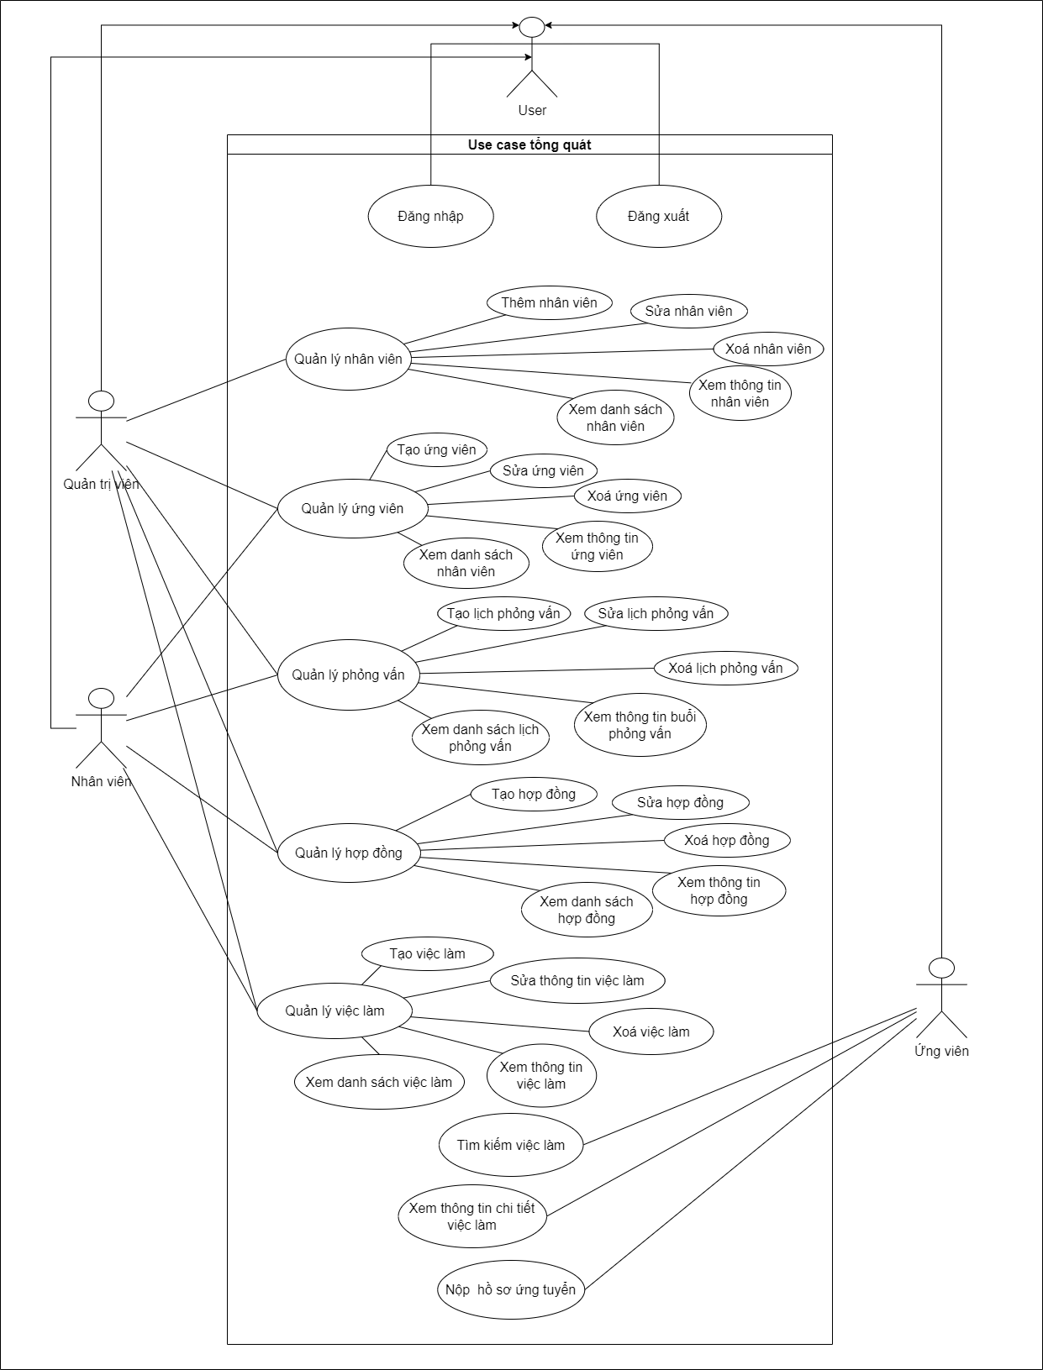
Hình 2.1. Biểu đồ use case (UC) tổng quát

Tiếp theo, em xin trình bày một số biểu đồ phân rã use case và tổng quan chức năng mà các tác nhân tham gia use case

Biểu đồ use case phân rã Quản lý nhân viên
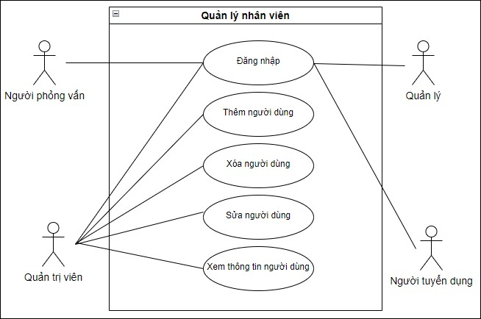
Hình 2.2. Biểu đồ use case (UC) quản lý nhân viên
Use case quản lý nhân viên mô tả hoạt động tạo nhân viên bao gồm các chức năng thêm, sửa, xóa nhân viên. Các chức năng được thực hiện bởi admin.

Biểu đồ use case phân rã Quản lý ứng viên
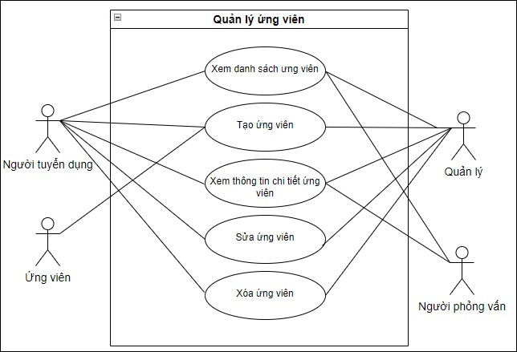
Hình 2.3. Biểu đồ use case (UC) quản lý ứng viên
Use case quản lý ứng viên mô tả hoạt động tạo các ứng viên bao gồm các chức năng thêm, sửa, xóa ứng viên và nạp hồ sơ (tương đương với thêm ứng viên). Các chức năng được thực hiện bởi admin hoặc nhân viên có phân quyền là quản lý (Manager), người tuyển dụng (Recruiter) và ứng viên (Candidate).

Biểu đồ use case phân rã Quản lý việc làm
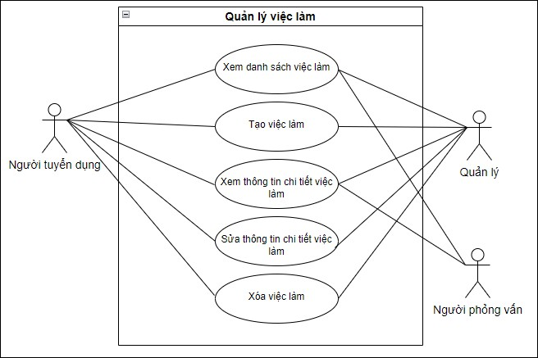
Hình 2.4. Biểu đồ use case (UC) quản lý việc làm
Use case quản lý việc làm mô tả hoạt động tạo việc làm bao gồm các chức năng thêm, sửa, xóa việc làm. Các chức năng được thực hiện bởi admin hoặc nhân viên có phân quyền là quản lý (Manager), người tuyển dụng (Recruiter).

Biểu đồ use case phân rã Quản lý phỏng vấn
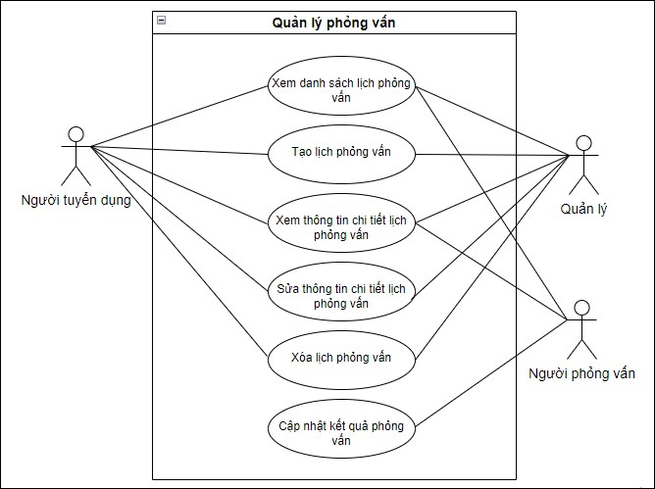
Hình 2.5. Biểu đồ use case (UC) quản lý phỏng vấn
Use case quản lý phỏng vấn mô tả hoạt động tạo lịch phỏng vấn với các ứng viên đã nạp hồ sơ bao gồm các chức năng thêm, sửa, xóa lịch phỏng vấn và cập nhật kết quả phỏng vấn. Các chức năng được thực hiện bởi admin hoặc nhân viên có phân quyền là quản lý (Manager), người tuyển dụng (Recruiter) và người phỏng vấn (Interviewer).

Biểu đồ use case phân rã Quản lý hợp đồng
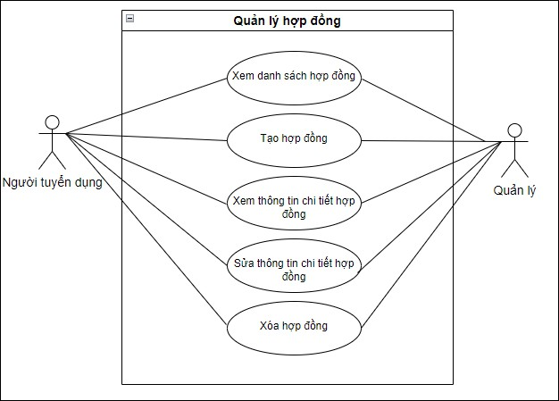
Hình 2.6. Biểu đồ use case (UC) quản lý hợp đồng
Use case quản lý hợp đồng mô tả hoạt động tạo hợp đồng với các ứng viên đã thông qua vòng phỏng vấn bao gồm các chức năng thêm, sửa, xóa hợp đồng. Các chức năng được thực hiện bởi admin hoặc nhân viên có phân quyền là quản lý (Manager) hoặc người tuyển dụng (Recruiter).

Quy trình nghiệp vụ

Quy trình nghiệp vụ tạo nhân viên
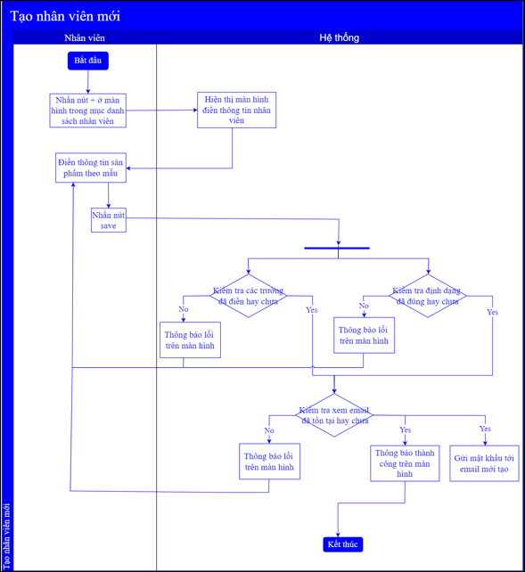
Hình 2.7. Quy trình nghiệp vụ tạo nhân viên
- Khi Admin bấm nút tạo mới nhân viên tại màn hình danh sách nhân viên, hệ thống sẽ hiển thị màn hình điền thông tin nhân viên.
- Khi Admin bấm nút Save, hệ thống sẽ kiểm tra xem các trường bắt đã được input value chưa, các trường như “telephone number”, “email” đã đúng định dạng chưa. Nếu các trường bắt buộc chưa có dữ liệu hay các trường chưa nhập đúng định dạng sẽ thông báo lỗi trên màn hình.
- Tiếp theo hệ thống sẽ kiểm tra email đã được nhân viên nào khác sử dụng chưa. Nếu đã có nhân viên sử dụng sẽ thông báo lỗi trên màn hình.
- Khi đã thành công hết các trường bắt buộc, khi save hệ thống sẽ thông báo tạo thành công trên màn hình và gửi mật khẩu tới email đã đăng ký.

Quy trình nghiệp vụ tạo ứng viên
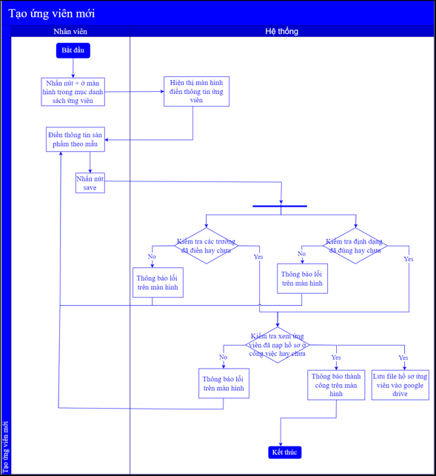
Hình 2.8. Quy trình nghiệp vụ tạo ứng viên
- Khi nhân viên bấm nút tạo mới ứng viên tại màn hình danh sách ứng viên, hệ thống sẽ hiển thị màn hình điền thông tin ứng viên.
- Khi nhân viên bấm nút Save, hệ thống sẽ kiểm tra xem các trường bắt buộc đã có dữ liệu và đã đúng định dạng chưa. Nếu trường bắt buộc chưa có dữ liệu hay các trường chưa nhập đúng định dạng sẽ thông báo lỗi trên màn hình.
- Tiếp theo hệ thống sẽ kiểm tra ứng viên đã nộp hồ sơ ở công việc này chưa. Nếu đã nộp hồ sơ rồi thì sẽ thông báo lỗi trên màn hình.
- Khi đã thành công hết các lỗi, khi lưu hệ thống sẽ thông báo tạo thành công trên màn hình và lưu file hồ sơ ứng viên trên google drive

Quy trình nghiệp vụ tạo việc làm
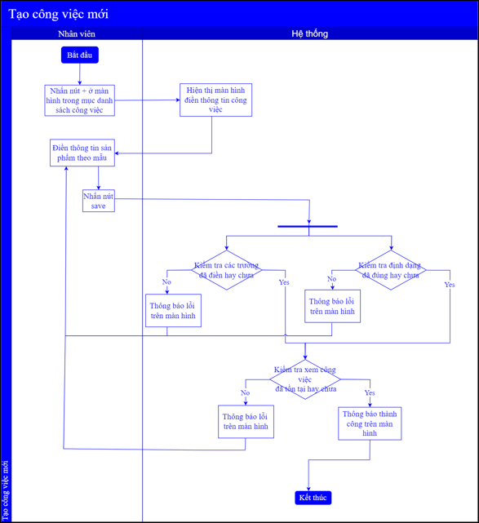
Hình 2.9. Quy trình nghiệp vụ tạo việc làm
- Khi nhân viên bấm nút tạo mới công việc tại màn hình danh sách công việc, hệ thống sẽ hiển thị màn hình điền thông tin công việc.
- Khi nhân viên bấm nút Save, hệ thống sẽ kiểm tra xem các trường bắt buộc đã được nhập dữ liệu và đã đúng định dạng chưa. Nếu trường bắt buộc nhưng chưa có dữ liệu hay các trường chưa nhập đúng định dạng sẽ thông báo lỗi trên màn hình.
- Tiếp theo hệ thống sẽ kiểm tra công việc đã tồn tại hay chưa. Nếu công việc đã tồn tại thì sẽ thông báo lỗi trên màn hình.
- Khi đã qua thành công hết các lỗi, khi save hệ thống sẽ thông báo tạo thành công trên màn hình.

Quy trình nghiệp vụ tạo phỏng vấn
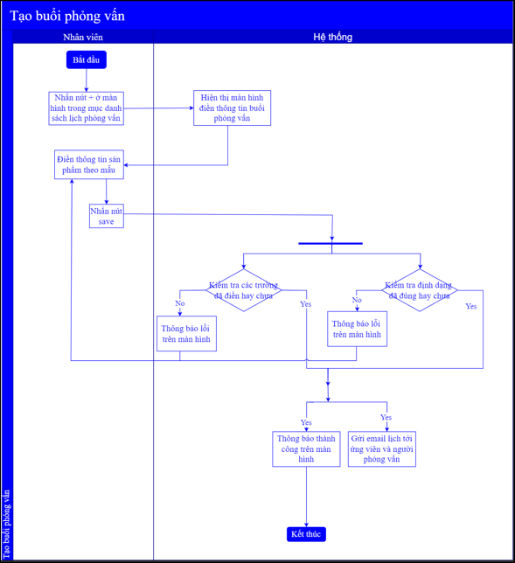
Hình 2.10. Quy trình nghiệp vụ tạo phỏng vấn
- Khi nhân viên bấm nút tạo mới buổi phỏng vấn tại màn hình danh sách buổi phỏng vấn, hệ thống sẽ hiển thị màn hình điền thông tin buổi phỏng vấn.
- Khi nhân viên bấm nút Save, hệ thống sẽ kiểm tra xem các trường bắt buộc đã được nhập dữ liệu và đã đúng định dạng chưa. Nếu trường bắt buộc nhưng chưa có dữ liệu hay các trường chưa nhập đúng định dạng sẽ thông báo lỗi trên màn hình.
- Khi đã qua thành công hết các lỗi, khi save hệ thống sẽ thông báo tạo thành công trên màn hình đồng thời hệ thống cũng gửi mail mời phỏng vấn tới ứng viên và người phỏng vấn

Quy trình nghiệp vụ tạo hợp đồng
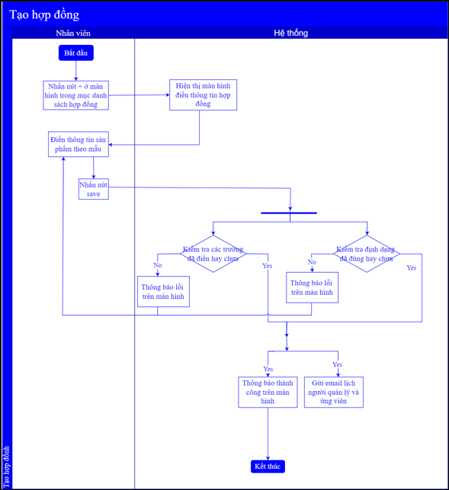
Hình 2.11. Quy trình nghiệp vụ tạo hợp đồng
- Khi nhân viên bấm nút tạo mới hợp đồng tại màn hình danh sách hợp đồng, hệ thống sẽ hiển thị màn hình điền thông tin hợp đồng.
- Khi nhân viên bấm nút Save, hệ thống sẽ kiểm tra xem các trường bắt buộc đã được nhập dữ liệu và đã đúng định dạng chưa. Nếu trường bắt buộc chưa có dữ liệu hay các trường chưa nhập đúng định dạng sẽ thông báo lỗi trên màn hình.
- Khi đã qua thành công hết các lỗi, khi save hệ thống sẽ thông báo tạo thành công trên màn hình đồng thời hệ thống cũng gửi mail hợp đồng tới ứng viên và người quản lý

Đặc tả chức năng
Sau đây em sẽ liệt kê một số đặc tả các Use Case tiêu biểu

Đặc tả use case đăng nhập
Bảng 2.1. Đặc tả use case dăng nhập
Mã use case | UC001 |  |  | Tên use case |  | Đăng nhập
Tác nhân | Nhân viên, ứng viên
Tiền điều kiện | Đối với ứng viên: Đã có tài khoản gmail  Đối với nhân viên: Đã có tài khoản để đăng nhập
Luồng sự kiện chính (Thành công) |  | STT | Thực hiện bởi |  | Hành động
Luồng sự kiện chính (Thành công) |  | 1.a. | Người dùng |  | Bấm nút đăng nhập
Luồng sự kiện chính (Thành công) |  | 2.a. | Hệ thống |  | Hiện thị giao diện đăng nhập
Luồng sự kiện chính (Thành công) |  | 3.a. | Ứng viên |  | Bấm nút Login with google
Luồng sự kiện chính (Thành công) |  | 4.a. | Hệ thống |  | Trở về màn hình tìm kiếm công việc
Luồng sự kiện chính (Thành công) |  | 1.b. | Nhân viên |  | Bấm nút đăng nhập
Luồng sự kiện chính (Thành công) |  | 2.b. | Hệ thống |  | Hiện thị giao diện đăng nhập
Luồng sự kiện chính (Thành công) |  | 3.b. | Nhân viên viên |  | Lựa chọn tab Employee
Luồng sự kiện chính (Thành công) |  | 4.b. | Hệ thống |  | Hiển thị màn hình đăng nhập gồm nhập email và mật khẩu
Luồng sự kiện chính (Thành công) |  | 5.b. | Nhân viên |  | Nhập thông tin tài khoản và bấm nút Login
Luồng sự kiện chính (Thành công) |  | STT | Thực hiện bởi |  | Hành động
Luồng sự kiện chính (Thành công) |  | 6.b. | Hệ thống |  | Hiển thị màn hình list công việc phía admin
Luồng sự kiện khác |  | STT | Thực hiện bởi |  | Hành động
Luồng sự kiện khác |  | 5.b.1 | Hệ thống |  | Trường email không đúng định dạng - nhập lại
Luồng sự kiện khác |  | 5.b.2 | Hệ thống |  | Tài khoản không tồn tại - nhập lại
Hậu điều kiện | Đăng nhập vào hệ thống
ĐẶC TẢ CHỨC NĂNG
- Đối với Ứng viên
Use case bắt đầu khi tác nhân muốn đăng nhập để sử dụng chức năng của hệ thống:
- Sau khi truy cập hệ thống, tác nhân chọn chức năng đăng nhập.
- Hệ thống hiển thị giao diện đăng nhập đối với ứng viên và hiển thị nút:
- Login with Google
- Tác nhân bấm nút đăng nhập với thông tin tài khoản Google cá nhân.
- Hệ thống kiểm tra thông tin vừa được gửi lên và trả về kết quả đăng nhập cho người dùng.
- Nếu tài khoản Gmail hợp lệ thì hệ thống chuyển đến trang chính và tên ứng viên hiển thị trên thanh điều hướng.
- Đối với Nhân viên
Use case bắt đầu khi tác nhân muốn đăng nhập để sử dụng chức năng của hệ thống:
- Sau khi truy cập hệ thống, tác nhân chọn chức năng đăng nhập.
- Hệ thống hiển thị giao diện đăng nhập đối với ứng viên.
- Tác nhân chọn mục “Employee”.
- Hệ thống hiển thị form đăng nhập tài khoản và mật khẩu đăng nhập đối với nhân viên.
- Tác nhân nhập thông tin tài khoản của mình.
- Tác nhân bấm nút đăng nhập để gửi thông tin tài khoản lên hệ thống.
- Hệ thống kiểm tra thông tin vừa được gửi lên và trả về kết quả đăng nhập cho người dùng.
- Hệ thống xác nhận tài khoản và mật khẩu đăng nhập có hợp lệ hay ko nếu hợp lệ thì thực thi luồng A. Nếu không hợp lệ thì thực thi luồng B.
LUỒNG A
- Tác nhân bấm nút Login để hoàn thành thao tác đăng nhập
- Hệ thống chuyển tới màn hình “List Job” và hiển thị tên nhân viên, phòng làm việc trên thanh điều hướng
LUỒNG B
Nhập thiếu thông tin tài khoản hoặc sai định dạng email
Khi người dùng bấm đăng nhập, nếu nhập thiếu thông tin tài khoản, ứng dụng sẽ hiển thị thông báo lỗi tại các ô trường nhập thông tin mà người dùng chưa nhập, người dùng cần nhập đầy đủ thông tin để có thể đăng nhập.
Nhập sai thông tin tài khoản
Khi người dùng bấm đăng nhập, nếu nhập sai thông tin tài khoản, ứng dụng sẽ hiển thị thông báo lỗi “Invalid username/password. Please try again.”, người dùng cần nhập đúng thông tin tài khoản để có thể đăng nhập.
GIAO DIỆN MINH HOẠ
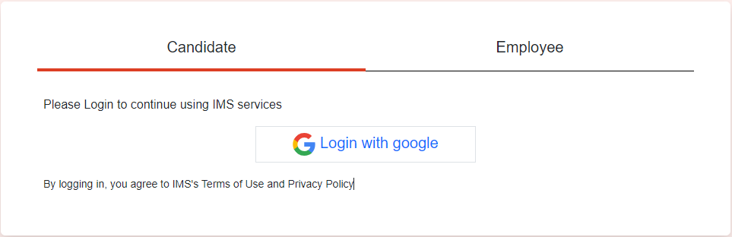
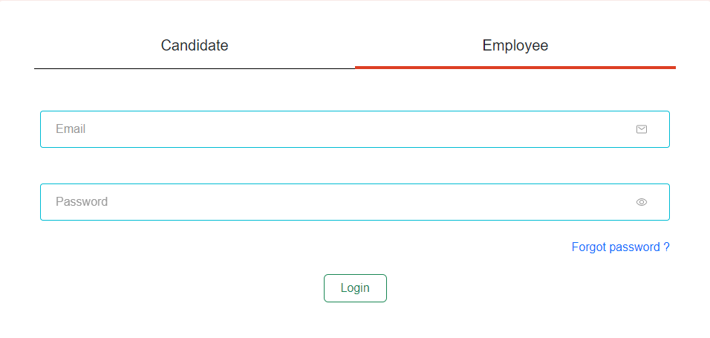

Đặc tả use case đăng xuất
Bảng 2.2. Đặc tả use case đăng xuất
Mã use case | UC002 |  | Tên use case |  | Đăng xuất
Tác nhân | Nhân viên, ứng viên
Tiền điều kiện | Tác nhân đang thực thi công việc trong phần mềm
 | 1. | Người dùng |  | Bấm nút đăng xuất
 | 2. | Hệ thống |  | Hệ thống đăng xuất người dùng khỏi hệ thống và trở về màn hình tìm kiếm công việc
Hậu điều kiện | Người dùng đăng xuất khỏi hệ thống, trở về màn hình tìm kiếm công việc
ĐẶC TẢ CHỨC NĂNG
Luồng sự kiện chính
Luồng chính: Đăng xuất khỏi hệ thống
Chức năng này bắt đầu khi tác nhân muốn rời khỏi hệ thống
- Người dùng chọn đăng xuất trên trang website.
- Hệ thống đăng xuất người dùng ra khỏi hệ thống.
Sau khi người dùng chọn đăng xuất. Hệ thống sẽ hiển thị ra màn hình tìm kiếm việc làm

Đặc tả use case quản lý nhân viên
Bảng 2.3. Đặc tả use case quản lý nhân viên
Mã use case | UC003 |  |  | Tên use case |  | Quản lý nhân viên
Tác nhân | Quản trị viên
Tiền điều kiện | Quản trị viên đã đăng nhập hệ thống
Luồng sự kiện chính (Thành công) |  | STT | Thực hiện bởi |  | Hành động
Luồng sự kiện chính (Thành công) |  | 1. | Quản trị viên |  | Chọn menu quản lý người dùng trên hệ thống
Luồng sự kiện chính (Thành công) |  | 2. | Hệ thống |  | Hiện thị giao diện danh sách nhân viên
Luồng sự kiện chính (Thành công) |  | 3. | Quản trị viên |  | Bấm nút tạo
Luồng sự kiện chính (Thành công) |  | 4. | Hệ thống |  | Hiện thị giao diện danh thêm nhân viên mới
Luồng sự kiện chính (Thành công) |  | 5. | Quản trị viên |  | Nhập thông tin và lưu
Luồng sự kiện chính (Thành công) |  | 6. | Hệ thống |  | Lưu thông tin nhân viên
Luồng sự kiện chính (Thành công) |  | 7. | Quản trị viên |  | Chọn sửa thông tin nhân viên
Luồng sự kiện chính (Thành công) |  | 8. | Hệ thống |  | Hiện thị giao diện sửa và mở khóa các trường thông tin cho phép sửa
Luồng sự kiện chính (Thành công) |  | 9. | Quản trị viên |  | Chỉnh sủa thông tin và lưu
Luồng sự kiện chính (Thành công) |  | 10. | Hệ thống |  | Lưu thông tin nhân viên
Luồng sự kiện chính (Thành công) |  | 11. | Quản trị viên |  | Chọn sửa xóa nhân viên
Luồng sự kiện chính (Thành công) |  | 12. | Hệ thống |  | Popup xác nhận xóa hiện lên
Luồng sự kiện chính (Thành công) |  | 13. | Quản trị viên |  | Nhấn xác nhận xóa nhân viên
Luồng sự kiện chính (Thành công) |  | 14. | Hệ thống |  | Xóa nhân viên khỏi database
Luồng sự kiện khác |  | 6a. | Hệ thống |  | Trường không hợp lệ - nhập lại
Luồng sự kiện khác |  | 6b. | Hệ thống |  | Nhân viên đã tồn tại - nhập lại
 |  | 10a. | Hệ thống |  | Trường không hợp lệ - nhập lại
 |  | 10b. | Hệ thống |  | Nhân viên đã tồn tại - nhập lại
Hậu điều kiện | Cập nhật, thay đổi về nhân viên trong database
ĐẶC TẢ CHỨC NĂNG
Luồng sự kiện chính/ Kịch bản chính
Use case bắt đầu khi tác nhân muốn xem các thông tin về nhân sự trên hệ thống, đồng thời có thể thực hiện chức năng xem, thêm, xóa, sửa, tìm kiếm nhân viên.
- Tác nhân tiến hành thao tác với danh sách nhân viên để sửa hoặc xóa. Khi đó hệ thống sẽ thực hiện luồng A
- Tác nhân chọn mục dấu cộng (Thêm mới) để tiến hành thêm mới nhân viên. Khi đó hệ thống sẽ thưc hiện luồng B
- Tác nhân nhập dữ liệu vào ô tìm kiếm để tìm kiếm nhân viên. Dữ liệu tìm kiếm có thể là theo tên, email, văn phòng, trạng thái hoặc số điện thoại nhân viên. Khi đó hệ thống sẽ thưc hiện luồng C
- Tác nhân tiến hành chọn icon hình mắt để tiến hành xem chi tiết nhân viên. Khi đó hệ thống sẽ thực hiện luồng D
Luồng sự kiện phát sinh/ Kịch bản phát sinh
Luồng A
- Chức năng “Sửa thông tin nhân viên”
- Quản trị viên chọn thông tin nhân viên cần sửa
- Hệ thống hiển thị giao diện sửa thông tin nhân viên với thông tin đầy đủ của nhân viên cần sửa.
- Quản trị viên điền các thông tin nhân viên muốn sửa và gửi yêu cầu sửa thông tin
- Hệ thống kiểm tra tính hợp lệ thông tin và tiến hành lưu thông tin nhân viên vào hệ thống.
- Chức năng “Xoá nhân viên”
- Quản trị viên chọn nhân viên muốn xoá và click button icon “Xoá nhân viên”.
- Hệ thống hiển thị Modal thông báo để xác nhận xem có muốn xóa dữ liệu này hay không?
- Nếu quản trị viên chọn “Ok” thì nhân viên sẽ bị xóa khỏi hệ thống và cập nhật lại danh sách nhân viên.
Nếu chọn ”Cancel”, Modal thông báo xác nhận xóa sẽ tắt và nhân viên được chọn sẽ không bị xóa.
Luồng B
- Hệ thống hiển thị giao diện thêm nhân viên
- Quản trị viên điền đầy đủ các thông tin: Tên nhân viên, email, ngày sinh, địa chỉ, số điện thoại, quyền hạn, giới tính, phòng ban và gửi yêu cầu thêm nhân viên.
- Hệ thống kiểm tra tính hợp lệ thông tin và tiến hành lưu nhân viên vào hệ thống.
- Hệ thống gửi mail cấp mật khẩu cho lần đăng nhập đầu tiên của nhân viên và yêu cầu nhân viên đổi mật khẩu khi đăng nhập lần đầu
Luồng C
- Quản trị viên nhập dữ liệu nhân viên vào ô tìm kiếm
- Khi bấm nút tìm kiếm, hệ thống sẽ trả về kết quả dựa trên dữ liệu tìm kiếm
Luồng D
- Chức năng “Xem thông tin nhân viên”
- Quản trị viên chọn icon mắt để xem thông tin nhân viên
- Hệ thống hiển thị giao diện thông tin chi tiết của nhân viên.
Giao diện minh hoạ
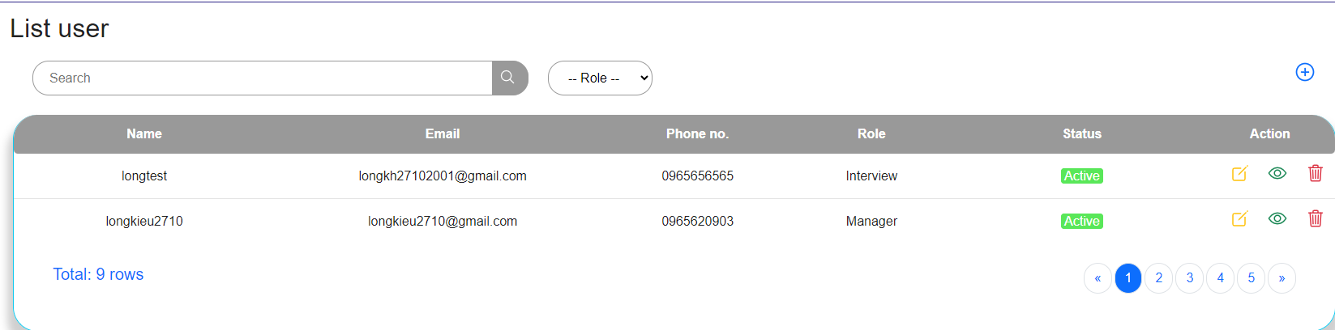
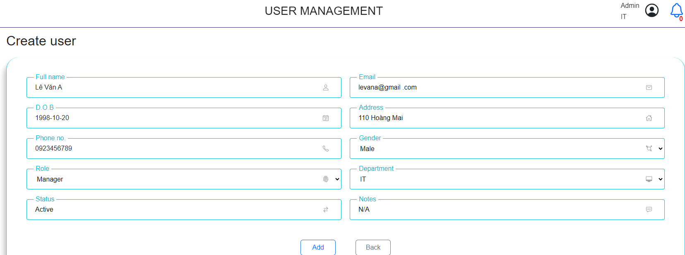
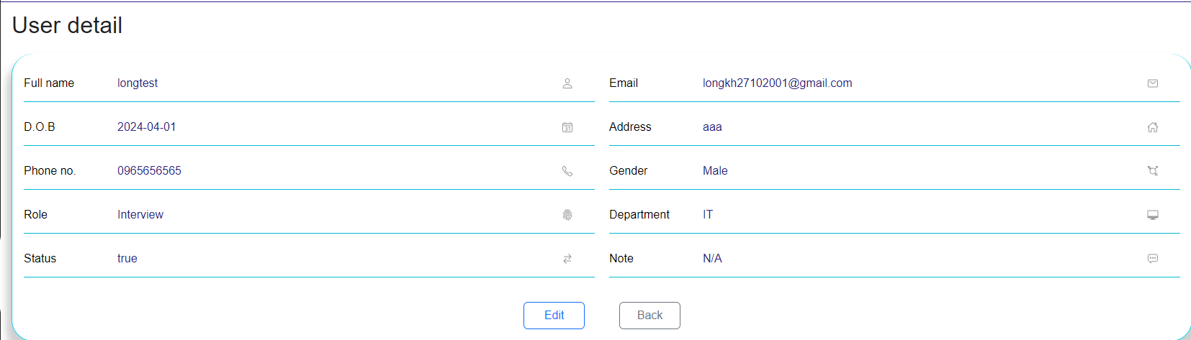
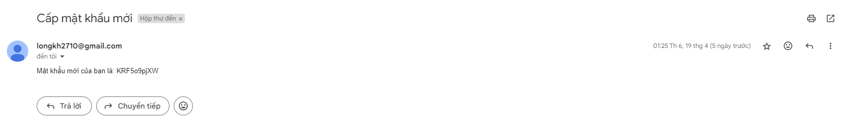

Dữ liệu đầu ra

STT | Trường dữ liệu | Mô tả | Kiểu dữ liệu | Ví dụ
1 | ID | Id điều chuyển | Long | 10(Số dương)
2 | Full name | Tên của nhân viên | String | Lê Văn A
3 | Email | Email của nhân viên | String | levana@gmail  .com
4 | Phone number | Số điện thoại của nhân viên | String | 0923456789
5 | Status | Trạng thái của nhân viên | String | Active
6 | D.O.B | Ngày sinh của nhân viên | DATE | 20/10/1998
7 | Address | Địa chỉ của nhân viên | String | 110 Hoàng Mai
8 | Role | Quyền hạn của nhân viên | String | Manager
9 | Gender | Giới tính của nhân viên | String | Male
10 | Department | Phòng ban làm việc | String | IT
11 | Description | Mô tả thêm của nhân viên | String | N/A

Đặc tả use case quản lý ứng viên
Bảng 2.4. Đặc tả use case quản lý ứng viên
Mã use case | UC004 |  |  | Tên use case |  | Quản lý ứng viên
Tác nhân | Quản trị viên, người tuyển dụng, quản lý
Tiền điều kiện | Quản trị viên, quản lý, người tuyển dụng đã đăng nhập hệ thống
Luồng sự kiện chính (Thành công) |  | STT | Thực hiện bởi |  | Hành động
Luồng sự kiện chính (Thành công) |  | 1. | Quản lý |  | Chọn menu quản lý ứng viên trên hệ thống
Luồng sự kiện chính (Thành công) |  | 2. | Hệ thống |  | Hiện thị giao diện danh sách ứng viên
Luồng sự kiện chính (Thành công) |  | 3. | Quản lý |  | Bấm nút tạo
Luồng sự kiện chính (Thành công) |  | 4. | Hệ thống |  | Hiện thị giao diện danh thêm ứng viên mới
Luồng sự kiện chính (Thành công) |  | 5. | Quản lý |  | Nhập thông tin và lưu
Luồng sự kiện chính (Thành công) |  | 6. | Hệ thống |  | Lưu thông tin ứng viên
Luồng sự kiện chính (Thành công) |  | 7. | Quản lý |  | Chọn sửa thông tin ứng viên
Luồng sự kiện chính (Thành công) |  | 8. | Hệ thống |  | Hiện thị giao diện sửa và mở khóa các trường thông tin cho phép sửa
Luồng sự kiện chính (Thành công) |  | 9. | Quản lý |  | Chỉnh sủa thông tin và lưu
Luồng sự kiện chính (Thành công) |  | 10. | Hệ thống |  | Lưu thông tin ứng viên
 |  | 11. | Quản lý |  | Chọn sửa xóa ứng viên
 |  | 12. | Hệ thống |  | popup xác nhận xóa hiện lên
 |  | 13. | Quản lý |  | Nhấn xác nhận xóa ứng viên
 |  | 14. | Hệ thống |  | Xóa ứng viên khỏi database
Luồng sự kiện khác |  | STT | Thực hiện bởi |  | Hành động
Luồng sự kiện khác |  | 6a. | Hệ thống |  | Trường không hợp lệ - nhập lại
Luồng sự kiện khác |  | 6b. | Hệ thống |  | Ứng viên đã được thêm vào công việc - nhập lại
Luồng sự kiện khác |  | 10a. | Hệ thống |  | Trường không hợp lệ - nhập lại
Luồng sự kiện khác |  | 10b. | Hệ thống |  | Ứng viên đã được thêm vào công việc - nhập lại
Hậu điều kiện | Cập nhật, thay đổi về ứng viên trong database
ĐẶC TẢ CHỨC NĂNG
Luồng sự kiện chính/ Kịch bản chính
Use case bắt đầu khi tác nhân muốn xem các thông tin về ứng viên trên hệ thống, đồng thời có thể thực hiện chức năng xem, thêm, xóa, sửa, tìm kiếm ứng viên.
- Tác nhân tiến hành thao tác với danh sách ứng viên để sửa hoặc xóa. Khi đó hệ thống sẽ thực hiện luồng A
- Tác nhân chọn mục dấu cộng (Thêm mới) để tiến hành thêm mới ứng viên. Khi đó hệ thống sẽ thưc hiện luồng B
- Tác nhân nhập dữ liệu vào ô tìm kiếm để tìm kiếm ứng viên. Dữ liệu tìm kiếm có thể là theo tên và trạng thái của ứng viên. Khi đó hệ thống sẽ thưc hiện luồng C
- Tác nhân tiến hành chọn icon hình mắt để tiến hành xem chi tiết ứng viên. Khi đó hệ thống sẽ thực hiện luồng D
Luồng sự kiện phát sinh/ Kịch bản phát sinh
Luồng A
- Chức năng “Sửa thông tin ứng viên”
- Quản trị viên chọn thông tin ứng viên cần sửa
- Hệ thống hiển thị giao diện sửa thông tin ứng viên với thông tin đầy đủ của ứng viên cần sửa.
- Quản trị viên điền các thông tin ứng viên muốn sửa và gửi yêu cầu sửa thông tin
- Hệ thống kiểm tra tính hợp lệ thông tin và tiến hành lưu thông tin ứng viên vào hệ thống.
- Chức năng “Xoá ứng viên”
- Quản trị viên chọn ứng viên muốn xoá và click button icon “Xoá ứng viên”.
- Hệ thống hiển thị Modal thông báo để xác nhận xem có muốn xóa dữ liệu này hay không?
- Nếu quản trị viên chọn “Ok” thì ứng viên sẽ bị xóa khỏi hệ thống và cập nhật lại danh sách ứng viên.
Nếu chọn ”Cancel”, Modal thông báo xác nhận xóa sẽ tắt và ứng viên được chọn sẽ không bị xóa.
Luồng B
- Hệ thống hiển thị giao diện thêm ứng viên
- Quản trị viên điền đầy đủ các thông tin: Tên ứng viên, email, số điện thoại, công việc ứng tuyển, CV, mô tả và gửi yêu cầu thêm ứng viên.
- Hệ thống kiểm tra tính hợp lệ thông tin và tiến hành lưu ứng viên vào hệ thống.
Luồng C
- Quản trị viên nhập dữ liệu ứng viên vào ô tìm kiếm
- Khi bấm nút tìm kiếm, hệ thống sẽ trả về kết quả dựa trên dữ liệu tìm kiếm
Luồng D
- Chức năng “Xem thông tin ứng viên”
- Quản trị viên chọn icon mắt để xem thông tin ứng viên
- Hệ thống hiển thị giao diện thông tin chi tiết của ứng viên.
Giao diện minh hoạ
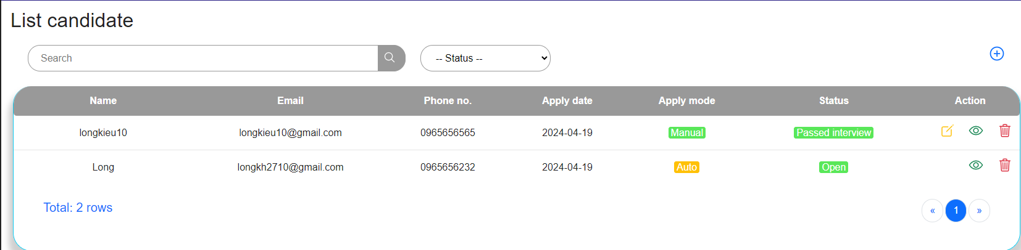
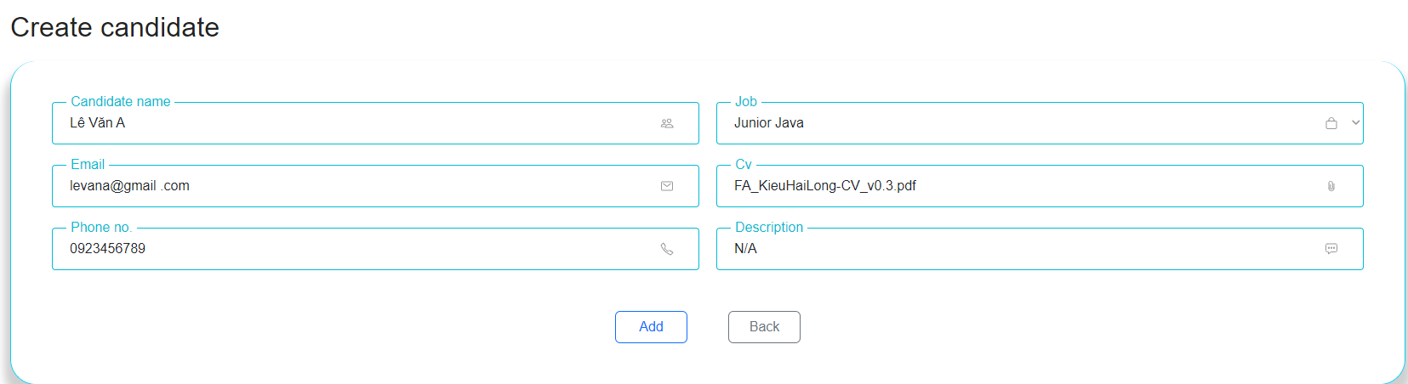
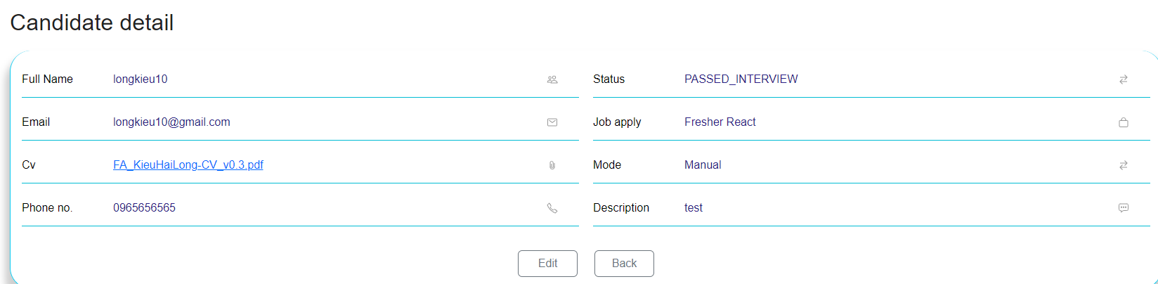

Dữ liệu đầu ra

STT | Trường dữ liệu | Mô tả | Kiểu dữ liệu | Ví dụ
1 | ID | Id điều chuyển | Long | 10(Số dương)
2 | Full name | Tên của ứng viên | String | Lê Văn A
3 | Email | Email của ứng viên | String | levana@gmail  .com
4 | Phone number | Số điện thoại của ứng viên | String | 0923456789
5 | Status | Trạng thái của ứng viên | String | OPEN
6 | Mode | Hình thức nạp hồ sơ | String | Auto
7 | Cv | Hồ sơ của ứng viên | File | levana-cv.pdf
8 | Job apply | Ứng tuyển vào công việc | String | Fresher Java
9 | Description | Mô tả thêm của ứng viên | String | NA

Đặc tả use case quản lý việc làm
Bảng 2.5. Đặc tả use case quản lý việc làm
Mã use case | UC005 |  |  | Tên use case |  | Quản lý việc làm
Tác nhân | Quản trị viên, người tuyển dụng, quản lý
Tiền điều kiện | Quản trị viên, quản lý, người tuyển dụng đã đăng nhập hệ thống
Luồng sự kiện chính (Thành công) |  | STT | Thực hiện bởi |  | Hành động
Luồng sự kiện chính (Thành công) |  | 1. | Quản lý |  | Chọn menu quản lý việc làm trên hệ thống
Luồng sự kiện chính (Thành công) |  | 2. | Hệ thống |  | Hiện thị giao diện danh sách việc làm
Luồng sự kiện chính (Thành công) |  | 3. | Quản lý |  | Bấm nút tạo
Luồng sự kiện chính (Thành công) |  | 4. | Hệ thống |  | Hiện thị giao diện danh thêm công việc mới
Luồng sự kiện chính (Thành công) |  | 5. | Quản lý |  | Nhập thông tin và lưu
Luồng sự kiện chính (Thành công) |  | 6. | Hệ thống |  | Lưu thông tin công việc mới
Luồng sự kiện chính (Thành công) |  | 7. | Quản lý |  | Chọn sửa thông tin công việc
Luồng sự kiện chính (Thành công) |  | 8. | Hệ thống |  | Hiện thị giao diện sửa và mở khóa các trường thông tin cho phép sửa
Luồng sự kiện chính (Thành công) |  | 9. | Quản lý |  | Chỉnh sủa thông tin và lưu
 |  | 10. | Hệ thống |  | Lưu thông tin công việc
 |  | 11. | Quản lý |  | Chọn sửa xóa công việc
 |  | 12. | Hệ thống |  | popup xác nhận xóa hiện lên
 |  | 13. | Quản lý |  | Nhấn xác nhận xóa công việc
 |  | 14. | Hệ thống |  | Xóa công việc khỏi database
Luồng sự kiện khác |  | STT | Thực hiện bởi |  | Hành động
Luồng sự kiện khác |  | 6a. | Hệ thống |  | Trường không hợp lệ - nhập lại
Luồng sự kiện khác |  | 6b. | Hệ thống |  | Công việc đã tồn tại - nhập lại
Luồng sự kiện khác |  | 10a. | Hệ thống |  | Trường không hợp lệ - nhập lại
Luồng sự kiện khác |  | 10b. | Hệ thống |  | Công việc đã tồn tại
Hậu điều kiện | Cập nhật, thay đổi về công việc trong database
ĐẶC TẢ CHỨC NĂNG
Luồng sự kiện chính/ Kịch bản chính
Use case bắt đầu khi tác nhân muốn xem các thông tin về các công việc trên hệ thống, đồng thời có thể thực hiện chức năng xem, thêm, xóa, sửa, tìm kiếm công việc.
- Tác nhân tiến hành thao tác với danh sách công việc để sửa hoặc xóa. Khi đó hệ thống sẽ thực hiện luồng A
- Tác nhân chọn mục dấu cộng (Thêm mới) để tiến hành thêm mới công việc. Khi đó hệ thống sẽ thưc hiện luồng B
- Tác nhân nhập dữ liệu vào ô tìm kiếm để tìm kiếm công việc. Dữ liệu tìm kiếm có thể là theo tiêu đề và trạng thái của công việc. Khi đó hệ thống sẽ thưc hiện luồng C
- Tác nhân tiến hành chọn icon hình mắt để tiến hành xem chi tiết công việc. Khi đó hệ thống sẽ thực hiện luồng D
Luồng sự kiện phát sinh/ Kịch bản phát sinh
Luồng A
- Chức năng “Sửa thông tin công việc”
- Quản trị viên chọn thông tin công việc cần sửa
- Hệ thống hiển thị giao diện sửa thông tin công việc với thông tin đầy đủ của công việc cần sửa.
- Quản trị viên điền các thông tin công việc muốn sửa và gửi yêu cầu sửa thông tin
- Hệ thống kiểm tra tính hợp lệ thông tin và tiến hành lưu thông tin công việc vào hệ thống.
- Chức năng “Xoá công việc”
- Quản trị viên chọn công việc muốn xoá và click button icon “Xoá công việc”.
- Hệ thống hiển thị Modal thông báo để xác nhận xem có muốn xóa dữ liệu này hay không?
- Nếu quản trị viên chọn “Ok” thì công việc sẽ bị xóa khỏi hệ thống và cập nhật lại danh sách công việc.
Nếu chọn ”Cancel”, Modal thông báo xác nhận xóa sẽ tắt và công việc được chọn sẽ không bị xóa.
Luồng B
- Hệ thống hiển thị giao diện thêm công việc
- Quản trị viên điền đầy đủ các thông tin: tiêu đề, ngày bắt đầu, ngày kết thúc, lương khởi điểm, lương tối đa, địa chỉ làm việc, cấp bậc, kỹ năng yêu cầu, mô tả các yêu cầu, phúc lợi và gửi yêu cầu thêm công việc.
- Hệ thống kiểm tra tính hợp lệ thông tin và tiến hành lưu công việc vào hệ thống.
Luồng C
- Quản trị viên nhập dữ liệu công việc vào ô tìm kiếm
- Khi bấm nút tìm kiếm, hệ thống sẽ trả về kết quả dựa trên dữ liệu tìm kiếm
Luồng D
- Chức năng “Xem thông tin công việc”
- Quản trị viên chọn icon mắt để xem thông tin công việc
- Hệ thống hiển thị giao diện thông tin chi tiết của công việc.
Giao diện minh hoạ
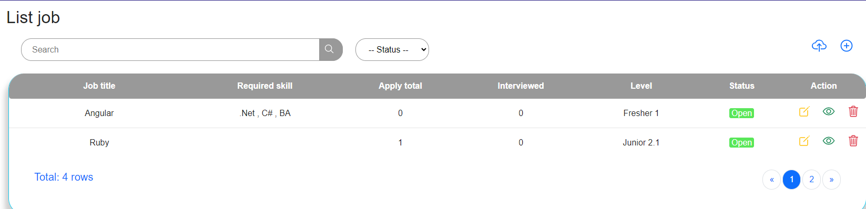
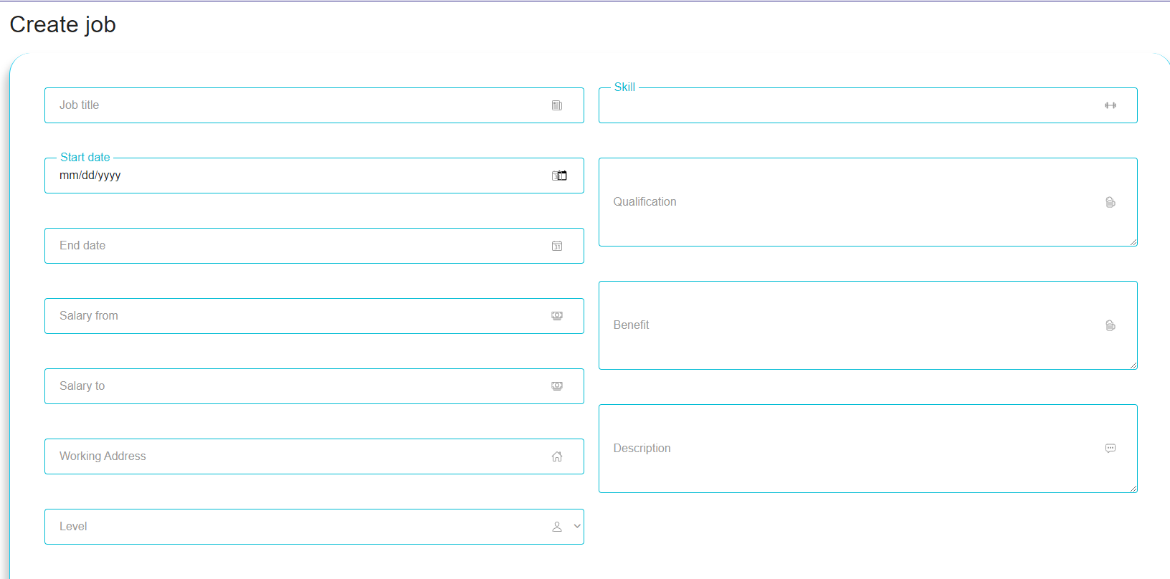
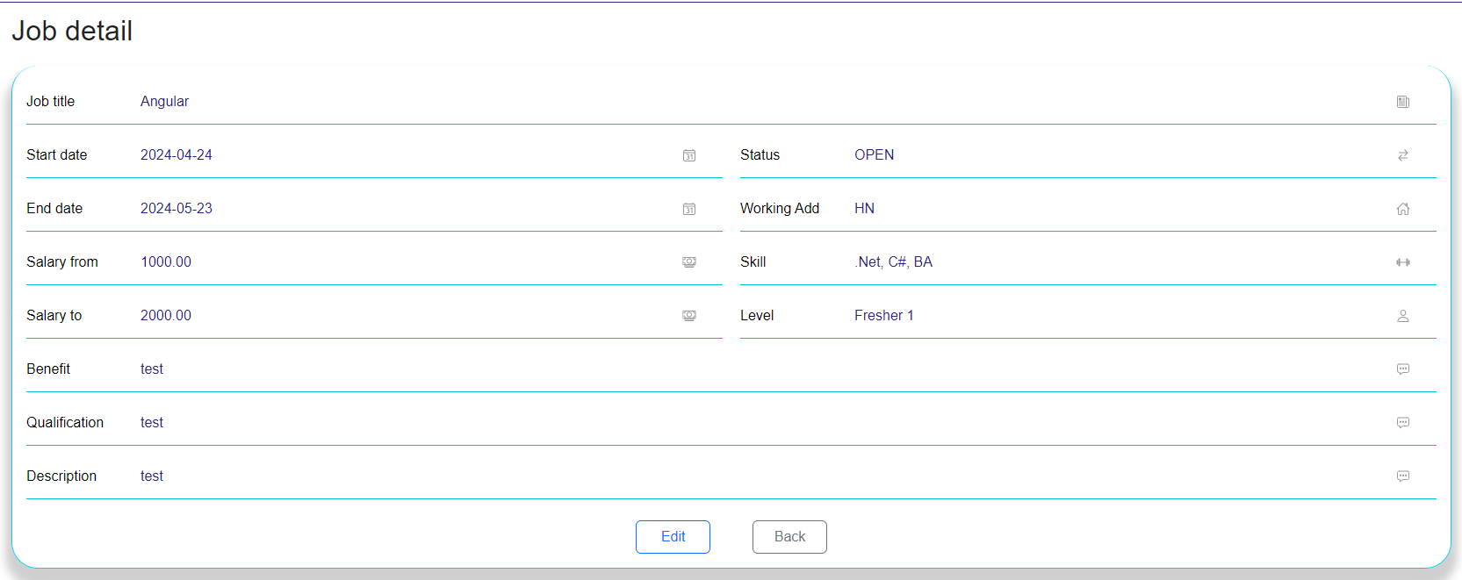

Dữ liệu đầu ra

STT | Trường dữ liệu |  | Mô tả |  | Kiểu dữ liệu | Ví dụ
1 | ID |  | Id điều chuyển |  | Long | 10(Số dương)
2 | Job title |  | Tiêu đề công việc | của | String | Phỏng vấn Js, Java buổi 1
3 | Start date |  | Ngày bắt tuyển | đầu | DATETIME | 2024/03/09  15:23 | -
4 | Start end |  | Ngày kết tuyển | thúc | DATETIME | 2024/03/09  15:23 | -
5 | Salary from |  | Giới hạn của lương | dưới | Double | 1000000.00 đ
6 | Salary to |  | Giới hạn của lương | trên | Double | 2000000.00 đ
7 | Status |  | Trạng thái tuyển dụng |  | String | OPEN
8 | Working dress | ad- | Địa điểm việc | làm | String | 110 Hoàng Mai
9 | Skill |  | Kỹ năng tuyển | cần | String | Javascript, Java
10 | Level |  | Mức độ tuyển | cần | String | Fresher 1
11 | Benefit |  | Phúc lợi |  | String | Lương tháng thứ 13 ...
12 | Qualification |  | Yêu cầu kỹ năng |  | String | Tốt nghiệp  dại học  chuyên ngành CNTT
13 | Description |  | Mô tả cho công việc |  | String | Phát triển phần mềm ...

Đặc tả use case quản lý phỏng vấn
Bảng 2.6. Đặc tả use case quản lý phỏng vấn
Mã use case | UC006 |  |  | Tên use case |  | Quản lý phỏng vấn
Tác nhân | Quản trị viên, người tuyển dụng, quản lý, người phỏng vấn
Tiền điều kiện | Quản trị viên, quản lý, người tuyển dụng, người phỏng vấn đã đăng nhập hệ thống
Luồng sự kiện chính (Thành công) |  | STT | Thực hiện bởi |  | Hành động
Luồng sự kiện chính (Thành công) |  | 1. | Quản lý |  | Chọn menu quản lý phỏng vấn trên hệ thống
Luồng sự kiện chính (Thành công) |  | 2. | Hệ thống |  | Hiện thị giao diện danh sách lịch phỏng vấn
Luồng sự kiện chính (Thành công) |  | 3. | Quản lý |  | Bấm nút tạo
Luồng sự kiện chính (Thành công) |  | 4. | Hệ thống |  | Hiện thị giao diện danh thêm buổi phỏng vấn mới
Luồng sự kiện chính (Thành công) |  | 5. | Quản lý |  | Nhập thông tin và lưu
Luồng sự kiện chính (Thành công) |  | 6. | Hệ thống |  | Lưu thông tin buổi phỏng vấn và gửi mail thông báo cho ứng viên
Luồng sự kiện chính (Thành công) |  | 7. | Quản lý |  | Chọn sửa thông tin buổi phỏng vấn
Luồng sự kiện chính (Thành công) |  | 8. | Hệ thống |  | Hiện thị giao diện sửa và mở khóa các trường thông tin cho phép sửa
Luồng sự kiện chính (Thành công) |  | 9. | Quản lý |  | Chỉnh sủa thông tin và lưu
Luồng sự kiện chính (Thành công) |  | 10. | Hệ thống |  | Lưu thông tin buổi phỏng vấn và gửi mail thông báo cho ứng viên
Luồng sự kiện khác |  | STT | Thực hiện bởi |  | Hành động
Luồng sự kiện khác |  | 6a. | Hệ thống |  | Trường không hợp lệ - nhập lại
Luồng sự kiện khác |  | 10a. | Hệ thống |  | Trường không hợp lệ - nhập lại
Luồng sự kiện khác |  | 10b. | Hệ thống |  | Buổi phỏng vấn đang diễn ra - không được sửa đổi
Hậu điều kiện | Cập nhật, thay đổi về buổi phỏng vấn trong database
ĐẶC TẢ CHỨC NĂNG
Luồng sự kiện chính/ Kịch bản chính
Use case bắt đầu khi tác nhân muốn xem các thông tin về các buổi phỏng vấn trên hệ thống, đồng thời có thể thực hiện chức năng xem, thêm, xóa, sửa, tìm kiếm buổi phỏng vấn.
- Tác nhân tiến hành thao tác với danh sách buổi phỏng vấn để sửa hoặc xóa. Khi đó hệ thống sẽ thực hiện luồng A
- Tác nhân chọn mục dấu cộng (Thêm mới) để tiến hành thêm mới buổi phỏng vấn. Khi đó hệ thống sẽ thưc hiện luồng B
- Tác nhân nhập dữ liệu vào ô tìm kiếm để tìm kiếm buổi phỏng vấn. Dữ liệu tìm kiếm có thể là theo tiêu đề và trạng thái của buổi phỏng vấn. Khi đó hệ thống sẽ thưc hiện luồng C
- Tác nhân tiến hành chọn icon hình mắt để tiến hành xem chi tiết buổi phỏng vấn. Khi đó hệ thống sẽ thực hiện luồng D
Luồng sự kiện phát sinh/ Kịch bản phát sinh
Luồng A
- Chức năng “Sửa thông tin buổi phỏng vấn”
- Quản trị viên chọn thông tin buổi phỏng vấn cần sửa
- Hệ thống hiển thị giao diện sửa thông tin buổi phỏng vấn với thông tin đầy đủ của buổi phỏng vấn cần sửa.
- Quản trị viên điền các thông tin buổi phỏng vấn muốn sửa và gửi yêu cầu sửa thông tin
- Hệ thống kiểm tra tính hợp lệ thông tin và tiến hành lưu thông tin buổi phỏng vấn vào hệ thống.
- Hệ thống gửi mail thay đổi lịch phỏng vấn tới các ứng viên và người phỏng vấn
- Chức năng “Xoá buổi phỏng vấn”
- Quản trị viên chọn buổi phỏng vấn muốn xoá và click button icon “Xoá buổi phỏng vấn”.
- Hệ thống hiển thị Modal thông báo để xác nhận xem có muốn xóa dữ liệu này hay không?
- Nếu quản trị viên chọn “Ok” thì buổi phỏng vấn sẽ bị xóa khỏi hệ thống và cập nhật lại danh sách buổi phỏng vấn.
- Hệ thống gửi mail huỷ lịch phỏng vấn tới các ứng viên và người phỏng vấn
Nếu chọn ”Cancel”, Modal thông báo xác nhận xóa sẽ tắt và buổi phỏng vấn được chọn sẽ không bị xóa.
Luồng B
- Hệ thống hiển thị giao diện thêm buổi phỏng vấn
- Quản trị viên điền đầy đủ các thông tin: tiêu đề, công việc, số lượng ứng viên, ngày phỏng vấn, người chủ trì, người phỏng vấn, địa điểm, nơi phỏng vấn, ghi chú và gửi yêu cầu thêm buổi phỏng vấn.
- Hệ thống kiểm tra tính hợp lệ thông tin và tiến hành lưu buổi phỏng vấn vào hệ thống.
- Hệ thống gửi mail mời tham gia phỏng vấn tới các ứng viên và người phỏng vấn
Luồng C
- Quản trị viên nhập dữ liệu buổi phỏng vấn vào ô tìm kiếm
- Khi bấm nút tìm kiếm, hệ thống sẽ trả về kết quả dựa trên dữ liệu tìm kiếm
Luồng D
- Chức năng “Xem thông tin buổi phỏng vấn”
- Quản trị viên chọn icon mắt để xem thông tin buổi phỏng vấn
- Hệ thống hiển thị giao diện thông tin chi tiết của buổi phỏng vấn và danh sách ứng viên
Giao diện minh hoạ
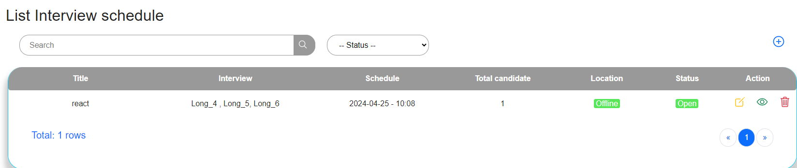
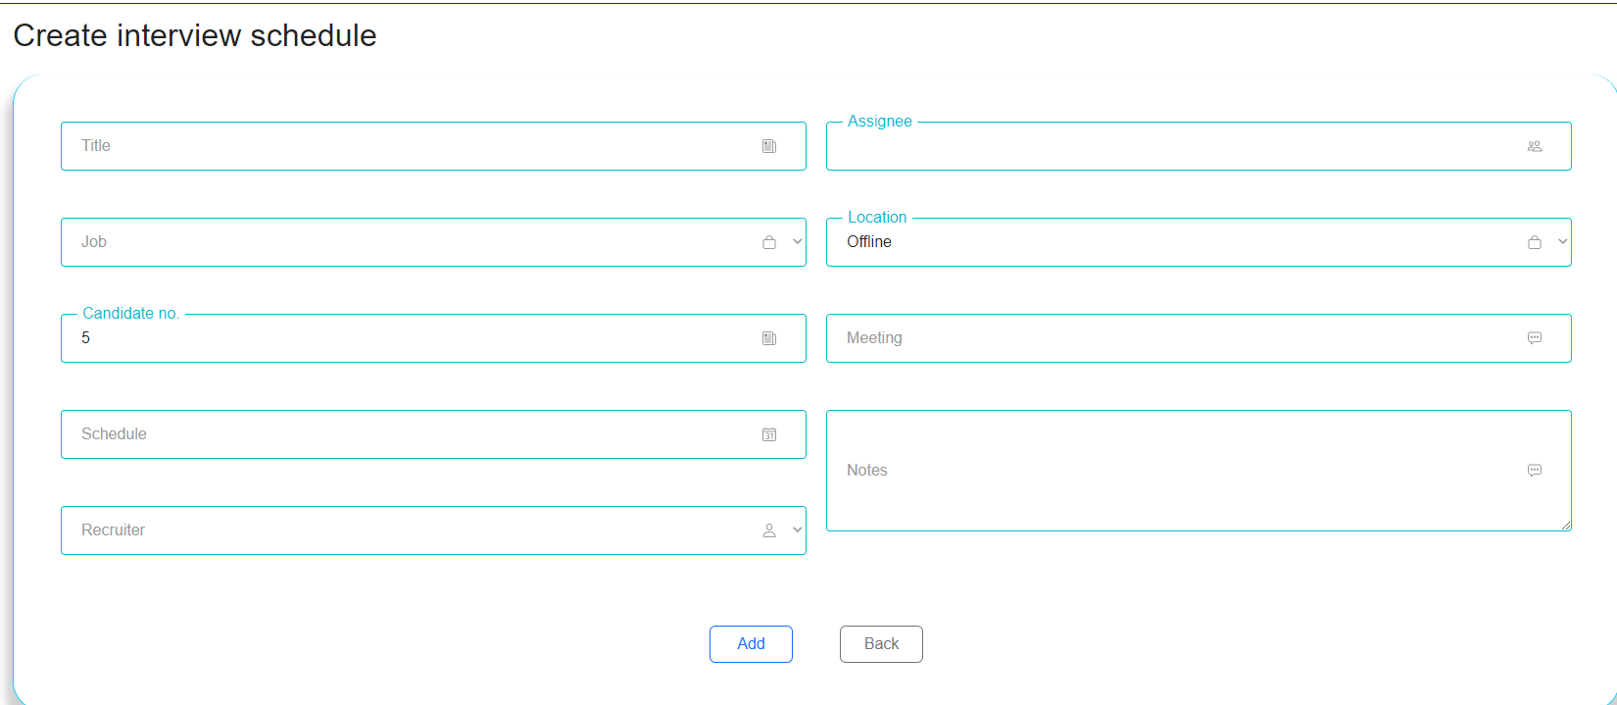
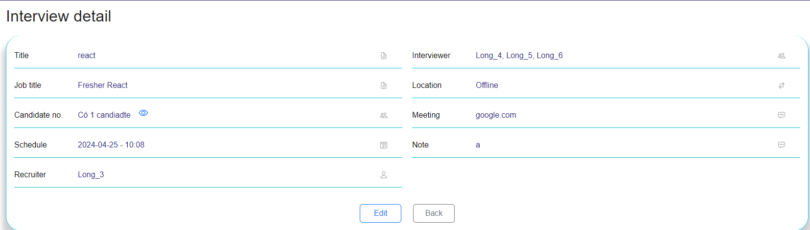
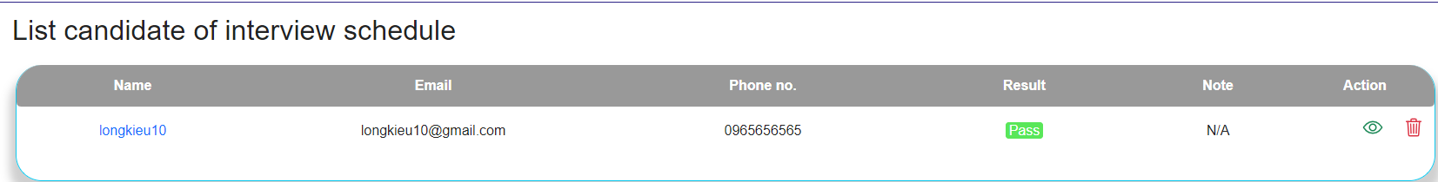
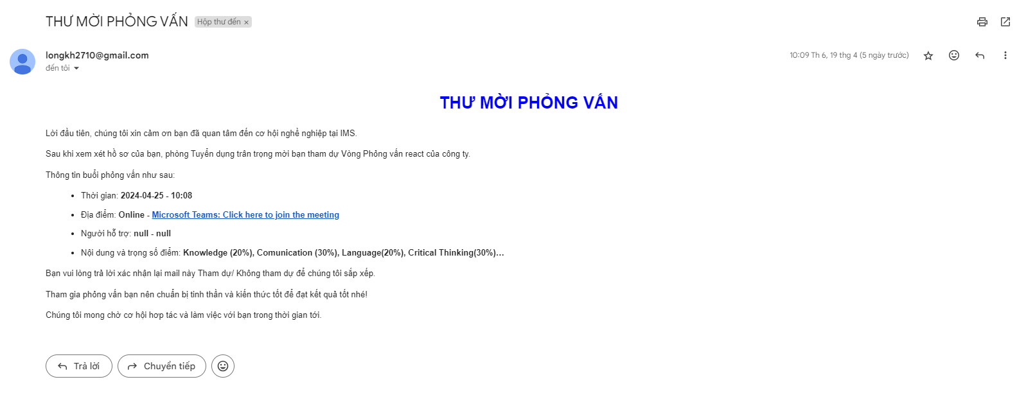
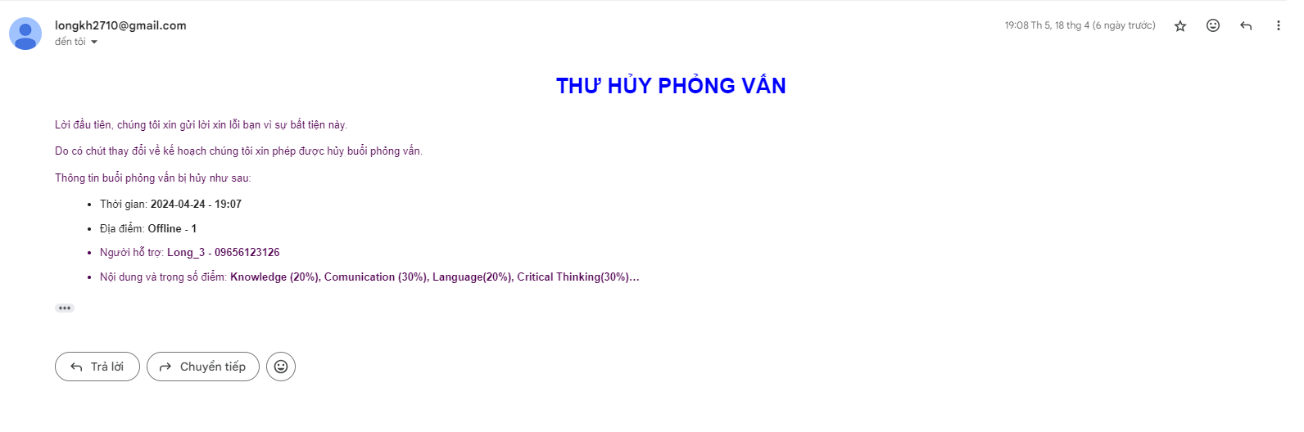
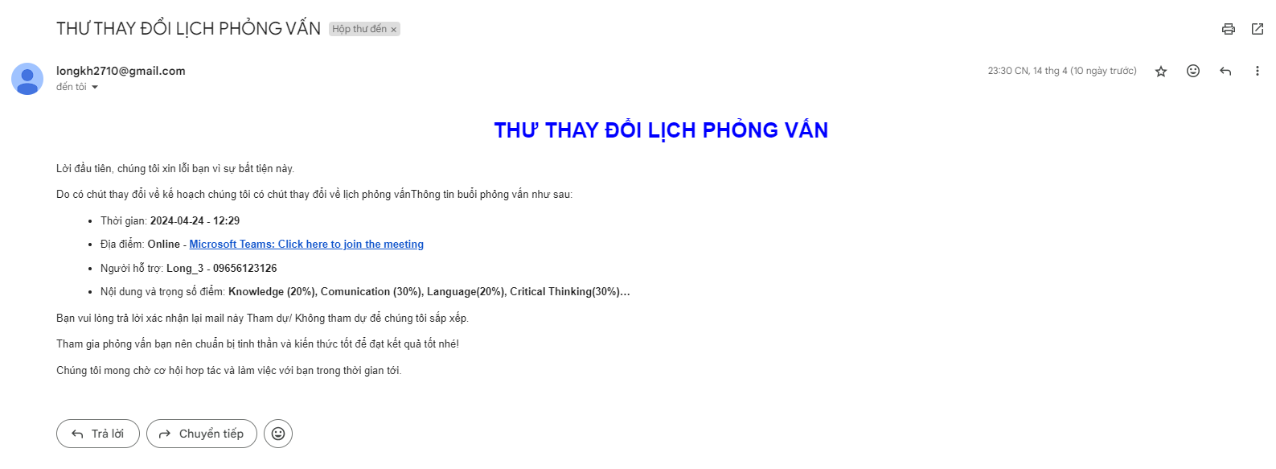

dữ liệu đầu ra

STT | Trường dữ liệu | Mô tả | Kiểu dữ liệu | Ví dụ
1 | ID | Id điều chuyển | Long | 10(Số dương)
2 | Title | Tiêu đề của buổi phỏng vấn | STRING | Phỏng vấn Js, Java buổi 1
3 | Candidate no. | Số lượng ứng viên trong buổi phỏng vấn | Long | 5(Số dướng)
4 | Schedule | Lịch hẹn ngày phỏng vấn | DATETIME | 2024-03-09 -  15:23
5 | Recruiter | Người liện hệ, chủ đạo buổi phỏng vấn | Many2one | Lê Văn A
6 | Interviewer | Người tham gia phỏng vấn các ứng viên | Many2many | Lê Văn A
7 | Location | Hình thức phỏng vấn | String | ONLINE  /OFFLINE
8 | Meeting | Địa điểm phỏng vấn | String | 110 Hoàng Mai
9 | Note | Ghi chú cho buổi phỏng vấn | String | NA

Đặc tả use case quản lý hợp đồng
Bảng 2.7. Đặc tả use case quản lý hợp đồng
Mã use case | UC007 |  |  | Tên use case |  | Quản lý hợp đồng
Tác nhân | Quản trị viên, người tuyển dụng, quản lý
Tiền điều kiện | Quản trị viên, quản lý, người tuyển dụng đã đăng nhập hệ thống
Luồng sự kiện chính (Thành công) |  | STT | Thực hiện bởi |  | Hành động
Luồng sự kiện chính (Thành công) |  | 1. | Quản lý |  | Chọn menu quản lý hợp đồng trên hệ thống
Luồng sự kiện chính (Thành công) |  | 2. | Hệ thống |  | Hiện thị giao diện danh sách hợp đồng
Luồng sự kiện chính (Thành công) |  | 3. | Quản lý |  | Bấm nút tạo
Luồng sự kiện chính (Thành công) |  | 4. | Hệ thống |  | Hiện thị giao diện danh thêm hợp đồng mới
Luồng sự kiện chính (Thành công) |  | 5. | Quản lý |  | Nhập thông tin và lưu
Luồng sự kiện chính (Thành công) |  | 6. | Hệ thống |  | Lưu thông tin hợp đồng gửi mail tới người quản lý chấp thuận hợp đồng
Luồng sự kiện chính (Thành công) |  | 7. | Quản lý |  | Chấp thuận hợp đồng
Luồng sự kiện chính (Thành công) |  | 8. | Hệ thống |  | Gửi email tới ứng viên được tạo hợp đồng
Luồng sự kiện chính (Thành công) |  | 9. | Quản lý |  | Chọn sửa xóa hợp đồng
Luồng sự kiện chính (Thành công) |  | 10. | Hệ thống |  | popup xác nhận xóa hiện lên
Luồng sự kiện chính (Thành công) |  | 11. | Quản lý |  | Nhấn xác nhận xóa hợp đồng
Luồng sự kiện chính (Thành công) |  | 12. | Hệ thống |  | Xóa ứng hợp đồng trong database
Luồng sự kiện khác |  | STT | Thực hiện bởi |  | Hành động
Luồng sự kiện khác |  | 6a. | Hệ thống |  | Trường không hợp lệ - nhập lại
Luồng sự kiện khác |  | 7a. | Quản lý |  | Không chấp thuận hợp đồng
Luồng sự kiện khác |  | 8b. | Hệ thống |  | Hệ thống chỉnh sửa trạng thái hợp đồng và không gửi mail cho ứng viên
Hậu điều kiện | Cập nhật, thay đổi về hợp đồng trong database
ĐẶC TẢ CHỨC NĂNG
Luồng sự kiện chính/ Kịch bản chính
Use case bắt đầu khi tác nhân muốn xem các thông tin về các hợp đồng trên hệ thống, đồng thời có thể thực hiện chức năng xem, thêm, xóa, sửa, tìm kiếm hợp đồng.
- Tác nhân tiến hành thao tác với danh sách hợp đồng để sửa hoặc xóa. Khi đó hệ thống sẽ thực hiện luồng A
- Tác nhân chọn mục dấu cộng (Thêm mới) để tiến hành thêm mới hợp đồng. Khi đó hệ thống sẽ thưc hiện luồng B
- Tác nhân nhập dữ liệu vào ô tìm kiếm để tìm kiếm hợp đồng. Dữ liệu tìm kiếm có thể là theo tên phòng ban, tên ứng viên và trạng thái của hợp đồng. Khi đó hệ thống sẽ thưc hiện luồng C
- Tác nhân tiến hành chọn icon hình mắt để tiến hành xem chi tiết hợp đồng. Khi đó hệ thống sẽ thực hiện luồng D
Luồng sự kiện phát sinh/ Kịch bản phát sinh
Luồng A
- Chức năng “Sửa thông tin hợp đồng”
- Quản trị viên chọn thông tin hợp đồng cần sửa
- Hệ thống hiển thị giao diện sửa thông tin hợp đồng với thông tin đầy đủ của hợp đồng cần sửa.
- Quản trị viên điền các thông tin hợp đồng muốn sửa và gửi yêu cầu sửa thông tin
- Hệ thống kiểm tra tính hợp lệ thông tin và tiến hành lưu thông tin hợp đồng vào hệ thống.
- Chức năng “Xoá hợp đồng”
- Quản trị viên chọn hợp đồng muốn xoá và click button icon “Xoá hợp đồng”.
- Hệ thống hiển thị Modal thông báo để xác nhận xem có muốn xóa dữ liệu này hay không?
- Nếu quản trị viên chọn “Ok” thì hợp đồng sẽ bị xóa khỏi hệ thống và cập nhật lại danh sách hợp đồng.
Nếu chọn ”Cancel”, Modal thông báo xác nhận xóa sẽ tắt và hợp đồng được chọn sẽ không bị xóa.
Luồng B
- Hệ thống hiển thị giao diện thêm hợp đồng
- Quản trị viên điền đầy đủ các thông tin: ứng viên đỗ phỏng vấn, vị trí, phòng ban, người quản lý, giám đốc, kiểu hợp đồng, ngày bắt đầu, ngày hết hạn, lương cơ bản, ghi chú và gửi yêu cầu thêm hợp đồng.
- Hệ thống kiểm tra tính hợp lệ thông tin và tiến hành lưu hợp đồng vào hệ thống.
- Hệ thống gửi mail mời tham gia làm việc tới các ứng viên
Luồng C
- Quản trị viên nhập dữ liệu hợp đồng vào ô tìm kiếm
- Khi bấm nút tìm kiếm, hệ thống sẽ trả về kết quả dựa trên dữ liệu tìm kiếm
Luồng D
- Chức năng “Xem thông tin hợp đồng”
- Quản trị viên chọn icon mắt để xem thông tin hợp đồng
- Hệ thống hiển thị giao diện thông tin chi tiết của hợp đồng.
Giao diện minh hoạ
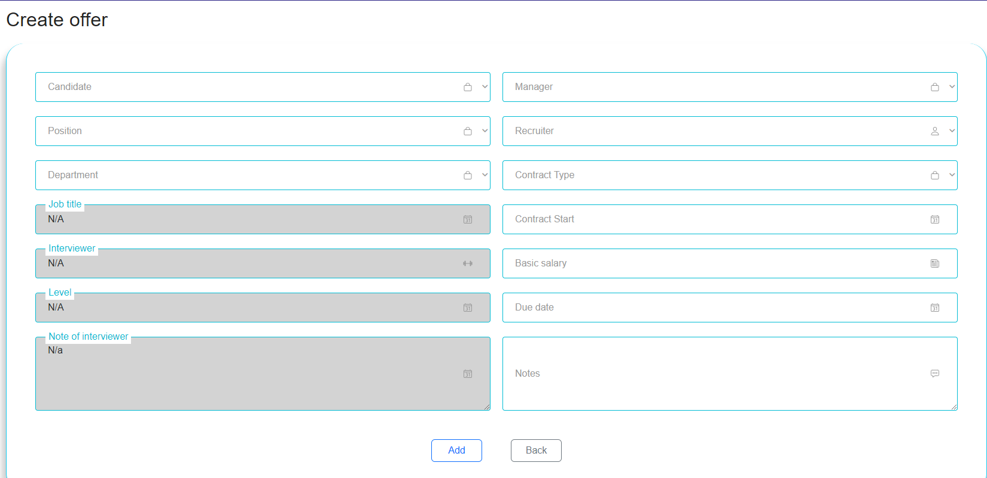
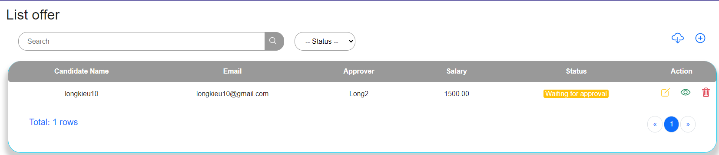
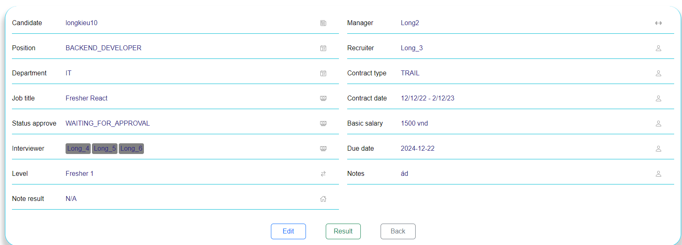
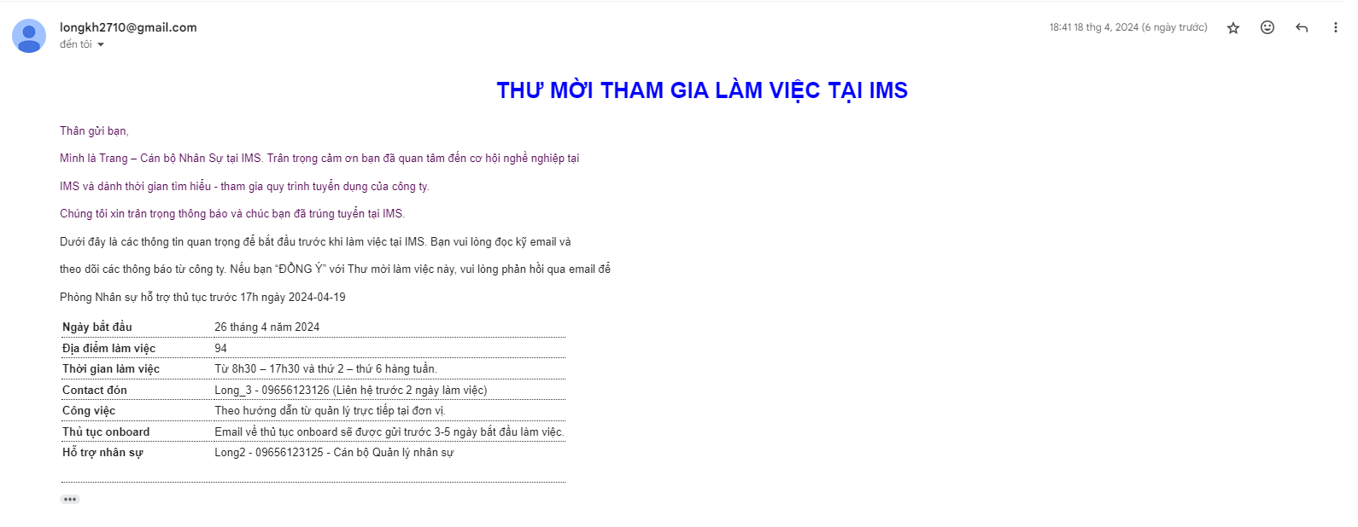

dữ liệu đầu ra

STT | Trường dữ liệu | Mô tả | Kiểu dữ liệu | Ví dụ
1 | ID | Id điều chuyển | LONG | 10(Số dương)
2 | Candidate | Tên của ứng viên phỏng vấn | Many2one | Lê Văn B
3 | Position | Vị trí ứng tuyển | STRING | TESTER
4 | Department | Phòng ban | DATETIME | IT
5 | Job title | Tiêu đề công việc mà ứng viên đã ứng tuyển | STRING | Intern Tester
6 | Status | Trạng thái của hợp đồng | STRING | approved
7 | Interviewer | Hình thức phỏng vấn | Many2many | Lê Văn C
8 | Level | Cấp bập tuyển dụng | STRING | Fresher
9 | Note result | Ghi chú | STRING | NA
10 | Contract type | Loại hợp đồng | Selector | TRAIL
11 | Contract date | Thời gian của hợp đồng | DATE | 19/3/2024 -  19/5/2024
12 | Basic salary | Lương cơ bản | Double | 2000000.00 đ
13 | Due date | Ngày hết hạn xác nhận | DATETIME | 20/5/2024

Yêu cầu phi chức năng

Yêu cầu về giao diện người dùng
Hệ thống phải có giao diện dễ sử dụng, các nội dung nhất quán, rõ nghĩa, mô tả một chức năng duy nhất. Phân chia bố cục phần mềm phải rõ ràng, mạch lạc, các tính năng dễ sử dụng. Các thao tác lỗi hay thành công đều phải có thông báo đầy đủ, rõ ràng cho người dùng.

Yêu cầu về kỹ thuật
Sau khi thiết kế và xây dựng các chức năng hệ thống cần đáp ứng yêu cầu về mặt kỹ thuật như sau:
- Phân quyền User phải đầy đủ và chỉnh xác.
- Ký tự theo chuẩn UTF-8.
- Các mô-đun của phần mềm chỉ nên làm một nhiệm vụ duy nhất.
- Không tạo ra các mô-đun quá phức tạp mà nếu cần nên chia nhỏ để không gây chặn luồng.
- Server đáp ứng được hiệu năng cao khi nhiều người truy cập một lúc.
- Sản phẩm được thiết kế để dễ bảo trì và mở rộng sau này.

Yêu cầu về độ tin cậy
Các dữ liệu trong hệ thống phải thống nhất, đảm bảo an toàn dữ liệu, tránh các dữ liệu trùng lặp, dữ liệu phải được cập nhật nhanh nhất và đúng với yêu cầu người dùng. Các dữ liệu không được phát tán ra bên ngoài, các chức năng thực hiện đúng nhiệm vụ.

Thiết kế cơ sở dữ liệu
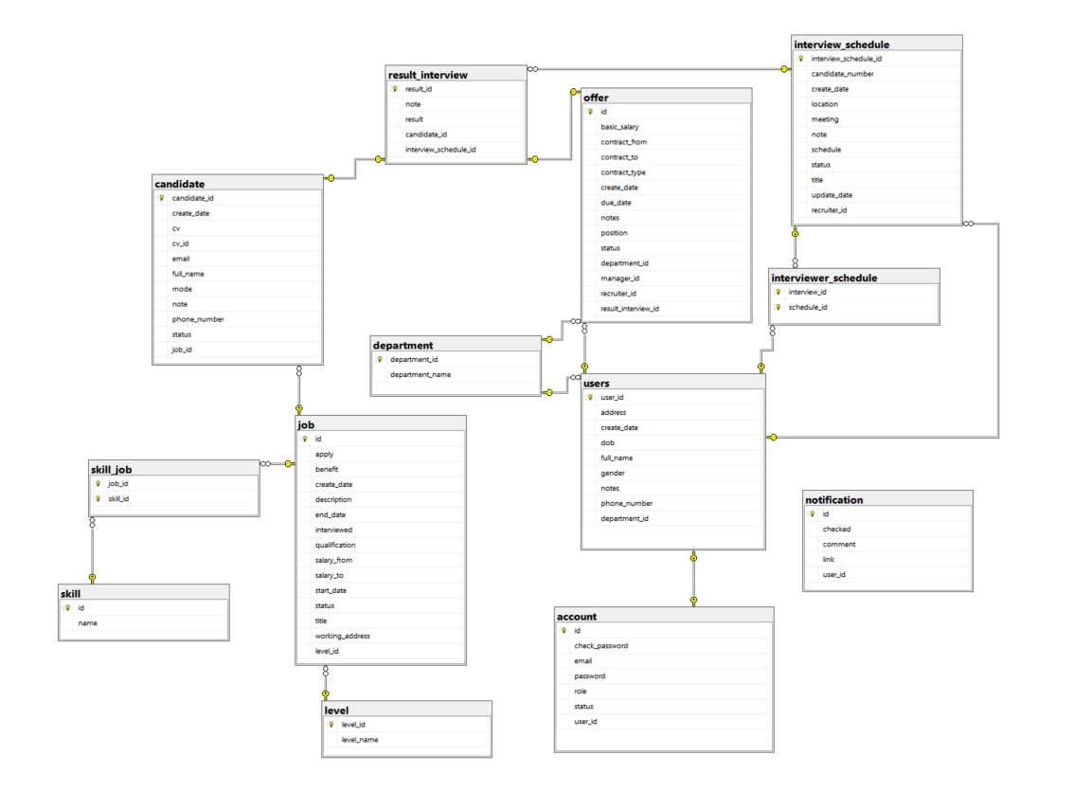
Hình 2.12. Cơ sở dữ liệu cho dự án

Quan hệ giữa các bảng
Tên bảng | Mô tả
- Account | Định nghĩa | Chứa các thông tin tài khoản của user
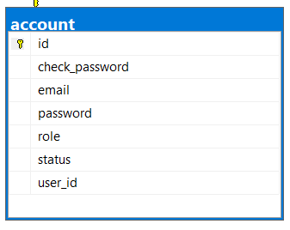 | Thuộc tính | - id: mã tài khoản người dùng (Primary Key)  - role: quyền người dùng  - email: email người dùng đăng nhập  - password: mật khẩu đăng nhập  - status: Trạng thái của tài khoản  - checkPassword: kiểm tra có phải lần đăng nhập đầu tiên (nếu là lần đầu tiên thì phải đổi mật khẩu vì mật khẩu khi tạo tài khoản sẽ được gửi về mail và là chuỗi ký tự random)  - user_id: Mã người dùng (Foreign key)
 | Quan hệ các bảng | - Quan hệ 1:1 với Users: 1 Account chỉ có thể dành cho 1 User
- Users | Định nghĩa | Chứa các thông tin cá nhân của user
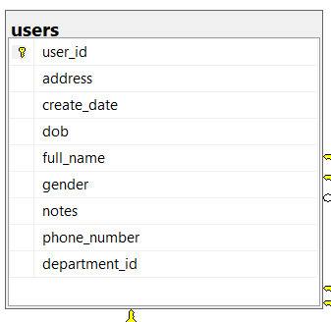 | Thuộc tính | - id: mã người dùng (Primary Key)  - full_name: Họ và tên người dùng  - dob: Ngày sinh người dùng  - phone_number: số điện thoại người dùng  - address: Địa chỉ người dùng  - gender: Giới tính người dùng  - notes: Ghi chú người dùng  - create_date: ngày tạo  - department: phòng ban của người dùng
 | Quan hệ các bảng | - Quan hệ N:1 với Department: Nhiều User làm việc tại 1 Department  - Quan hệ 1:1 với Account: 1 User chỉ có 1 Account  - Quan hệ N:1 với InterviewSchedule: 1 Buổi phỏng vấn có sự tham gia của nhiều User  - Quan hệ 1:N với Offer: 1 User có thể tạo và quản lý được nhiều Offer
- Department | Định nghĩa | Chứa thông tin về phòng ban
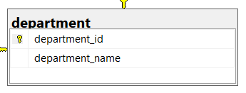 | Thuộc tính | - department_id: Mã phòng ban (Primary key)  - department_name: Tên phòng ban
 | Quan hệ các bảng | - Quan hệ 1:N với User: Nhiều User làm việc tại 1 Department  - Quan hệ 1:N với Offer: 1 Department có nhiều Offer
- Job | Định nghĩa | Chứa thông tin của các công việc
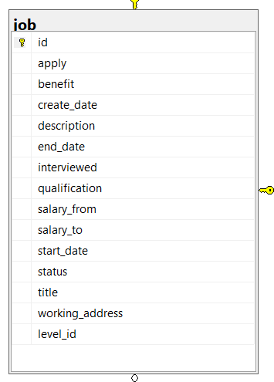 | Thuộc tính | - id: Mã công việc (Primary key)  - title: Tiêu đề công việc  - salary_from: Lương tối thiểu  - salary_to: Lương tối đa  - working_address: Địa chỉ làm việc  - description: Mô tả công việc  - qualification: Trình độ chuyên môn  - benefit: Thông tin phúc lợi của công việc  - status: Trạng thái công việc  - start_date: Ngày bắt đầu  - end_date: Ngày kết thúc  - create_date: Ngày tạo công việc  - level: Trình độ chuyên môn yêu cầu
 | Quan hệ các bảng | - Quan hệ N:1 với Level: 1 Level có thể được tuyển ở nhiều Job  - Quan hệ 1:N với SkillJob: Bảng Level và Skill có quan hệ N:N, khi đó 2 khoá ngoại của 2 bảng tạo thành tạo thành khoá kết hợp và tạo 1 bảng mới tên là SkillJob. Nhiều Job tuyển nhiều Skill  - Quan hệ 1:N với Candidate: Một Job có thể có nhiều Candidate ứng tuyển
- Candidate | Định nghĩa | Chứa thông tin của các ứng viên
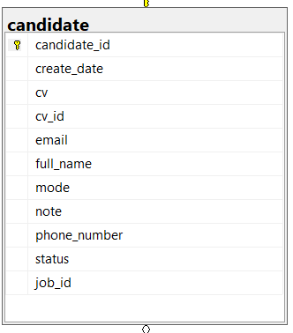 | Thuộc tính | - candidate_id: Mã ứng viên (Primary key)  - full_name: Họ và tên ứng viên  - phone_number: số điện thoại ứng viên  - note: Ghi chú về ứng viên  - email: email của ứng viên  - cv: CV ứng tuyển của ứng viên  - mode:  - status: trạng thái ứng viên  - create_date: Ngày tạo  - job_id: Thông tin công việc ứng tuyển
 | Quan hệ các bảng | - Quan hệ N:1 với Job: Nhiều Candidate có thể ứng tuyển ở 1 Job  - Quan hệ 1:1 với Result_Interview: 1 Ứng viên có 1 kết quả phỏng vấn
- Interview_Schedule | Định nghĩa | Chứa thông tin các buổi phỏng vấn
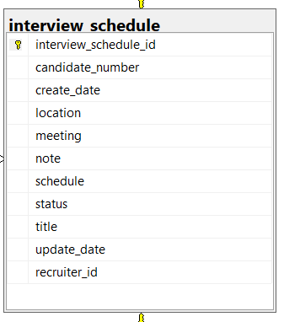 | Thuộc tính | - interview_schedule_id: Mã buổi phỏng vấn (Primary key)  - title: Tiêu đề buổi phỏng vấn  - status: Trạng thái của buổi phỏng vấn  - location: Loại phỏng vấn (Online/Offline)  - meeting: Địa điểm phỏng vấn  - candidate_number: Số lượng ứng viên tham gia phỏng vấn  - schedule: Thời gian buổi phỏng vấn  - note: Ghi chú buổi phỏng vấn  - recruiter_id: Người quản lý  - create_date: Ngày tạo  - update_date: Ngày cập nhật
 | Quan hệ các bảng | - Quan hệ 1:N với Interviewer_Schedule: (interviewer) Bảng Interview_Schedule và Users có quan hệ N:N, khi đó 2 khoá ngoại của 2 bảng tạo thành tạo thành khoá kết hợp và tạo 1 bảng mới tên là Interviewer_Schedule. Nhiều Interviewer có thể tham gia nhiều buổi Interview  - Quan hệ N:1 với Users: Một User có thể chủ trì nhiều buổi Interview  - Quan hệ 1:N với Result_Interview: Một buổi Interview có nhiều kết quả phỏng vấn
- Offer | Định nghĩa | Lưu thông tin hợp đồng
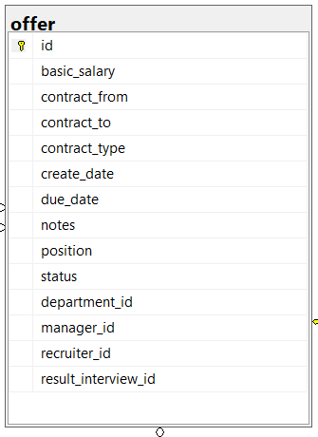 | Thuộc tính | - id: Mã hợp đồng (Primary key)  - position: Vị trí công việc  - contractType: Loại hợp đồng  - status: Trạng thái hợp đồng  - contractFrom: Ngày bắt đầu hợp đồng  - contractTo: Ngày kết thúc hợp đồng  - dueDate: Ngày đáo hạn hợp đồng  - basicSalary: Lương cơ bản  - notes: Ghi chú hợp đồng  - create_date: Ngày tạo hợp đồng  - recruiter_id: Mã người tuyển dụng  - manager_id: Mã người quản lý  - department_id: Mã phòng ban
 | Quan hệ các bảng | - Quan hệ 1:1 với Result_Interview: Một 1 Offer có thể tạo cho 1 Candidate pass qua vòng phỏng vấn  - Quan hệ N:1 với User (recruiter): 1 Recruiter có thể tạo nhiều Offer  - Quan hệ N:1 với User (manager): 1 Manager có thể approve hoặc reject nhiều Offer  - Quan hệ N:1 với Department: 1 Department có thể có nhiều Offer
- Interviewer_Schedule | Định nghĩa | Lưu khoá kết hợp của hai bảng Users và Interview_Schedule (Composite Key)
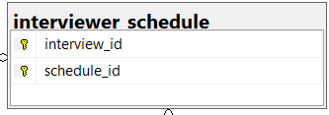 | Thuộc tính | - Interview_id: Lưu thông tin khoá ngoại của người phỏng vấn (Foreign Key)  - Schedule_id: Lưu thông tin khoá ngoại của buổi phỏng vấn (Foreign Key)
 | Quan hệ các bảng | - Đây là bảng chứa khoá kết hợp của hai bảng có quan hệ N:N Interview_Schedule và User
- Result_Interview | Định nghĩa | Lưu thông tin kết quả của buổi phỏng vấn
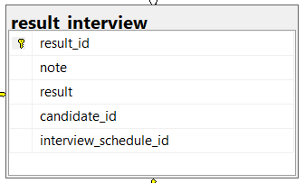 | Thuộc tính | - result_id: Mã kết quả phỏng vấn (Primary Key)  - result: Trạng thái kết quả (status)  - note: Ghi chú kết quả phỏng vấn  - candidate_id: Mã ứng viên  - interview_schedule_id: Mã buổi phỏng vấn
 | Quan hệ các bảng | - Quan hệ 1:1 với Candidate: 1 Candidate có 1 kết quả phỏng vấn  - Quan hệ N:1 với Interview_Schedule: 1 buổi Interview có nhiều kết quả phỏng vấn  - Quan hệ 1:1 với Offer: 1 Offer có thể tạo 1 hợp đồng cho 1 Candidate có kết quả phỏng vấn là “Pass”
- Level | Định nghĩa | Lưu thông tin trình độ yêu cầu của các job
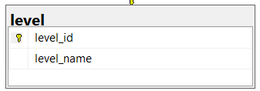 | Thuộc tính | - level_id: Mã trình độ (Primary Key)  - level_name: Tên trình độ
 | Quan hệ các bảng | - Quan hệ 1:N với Job: 1 Level có thể được tuyển ở nhiều Job
- Skill | Định nghĩa | Lưu thông tin kỹ năng
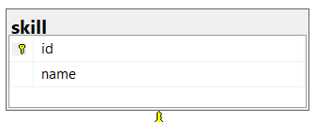 | Thuộc tính | - id: Mã kỹ năng (Primary Key)  - name: Tên kỹ năng
 | Quan hệ các bảng | - Quan hệ N:N với bảng Job: 1 Skill có thể được tuyển ở nhiều Job và 1 Job có thể yêu cầu nhiều Skill
- Skill_Job | Định nghĩa | Lưu khoá kết hợp của hai bảng Skill và Job (Composite Key)
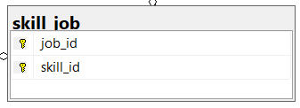 | Thuộc tính | - job_id: Mã công việc (Foreign Key)  - skill_id: Mã kỹ năng (Foreign Key)
 | Quan hệ các bảng | - Đây là bảng chứa khoá kết hợp của hai bảng có quan hệ N:N Skill và Job
- Notification | Định nghĩa | Lưu thông tin thông báo
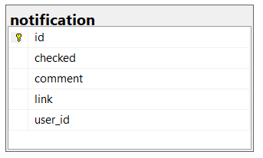 | Thuộc tính | - id: Mã thông báo (Primary Key)  - comment: Nội dung thông báo  - link: Đường dẫn của thông báo  - checked: Kiểm tra người dùng đã xem thông báo chưa  - userId: Mã người dùng

Biểu đồ tuần tự

Biểu đồ tuần tự quản lý nhân viên
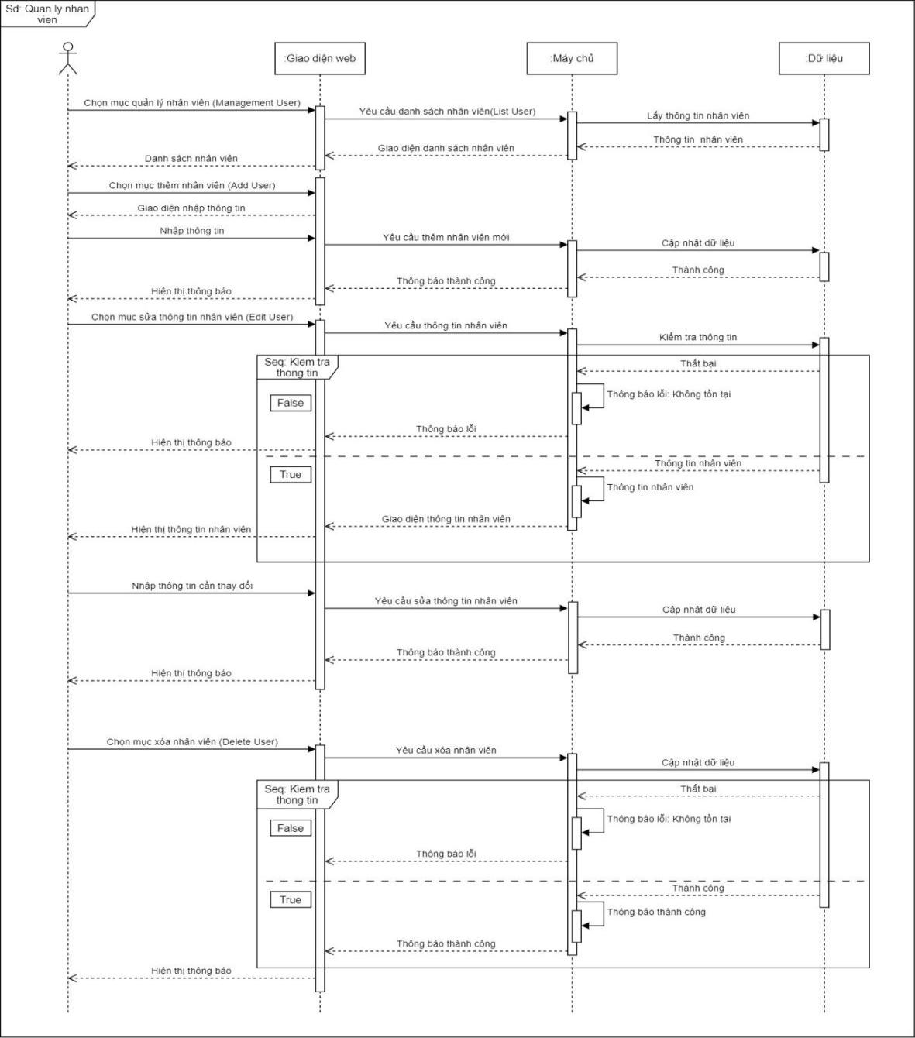
Hình 2.13. Biểu đồ tuần tự quản lý nhân viên

Biểu đồ tuần tự quản lý ứng viên
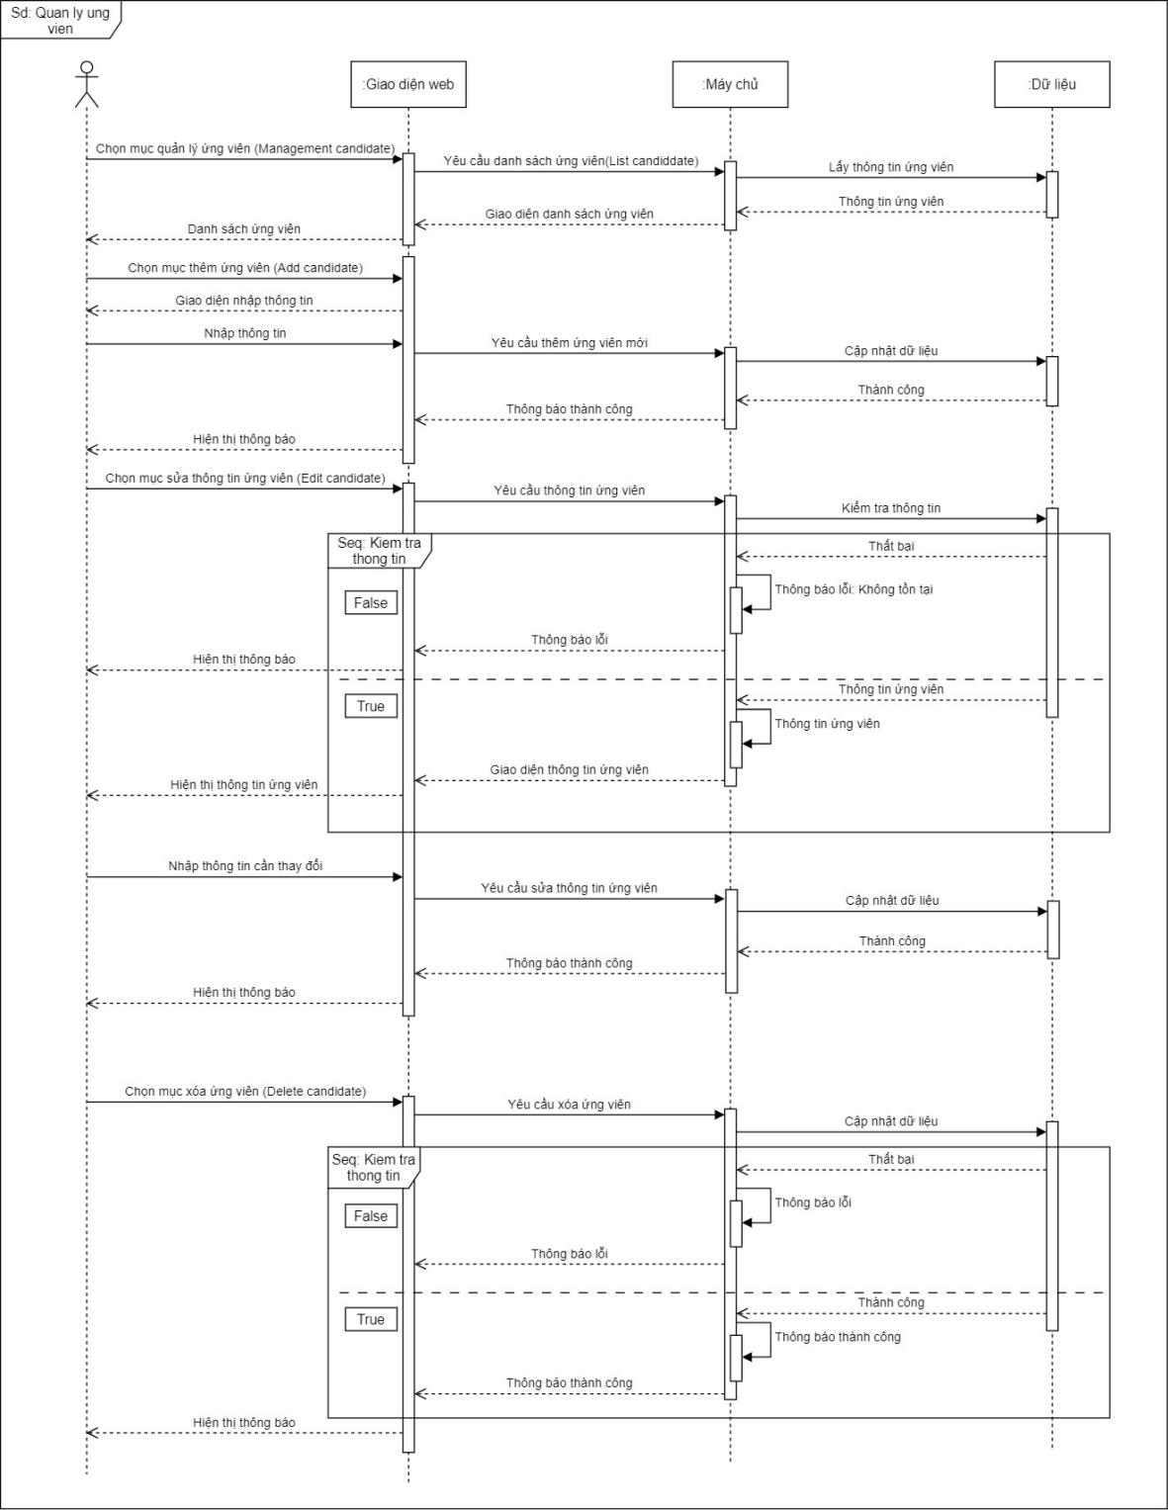
Hình 2.14. Biểu đồ tuần tự quản lý ứng viên

Biểu đồ tuần tự quản lý việc làm
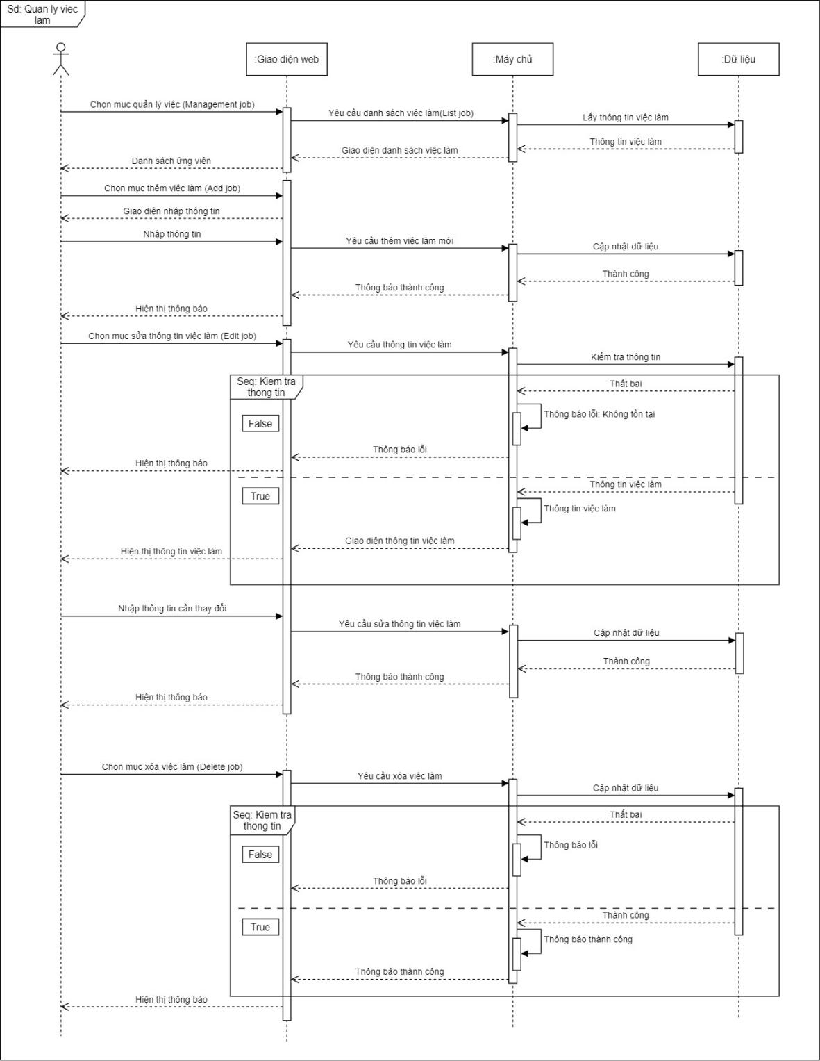
Hình 2.15. Biểu đồ tuần tự quản lý việc làm

Biểu đồ tuần tự quản lý phỏng vấn
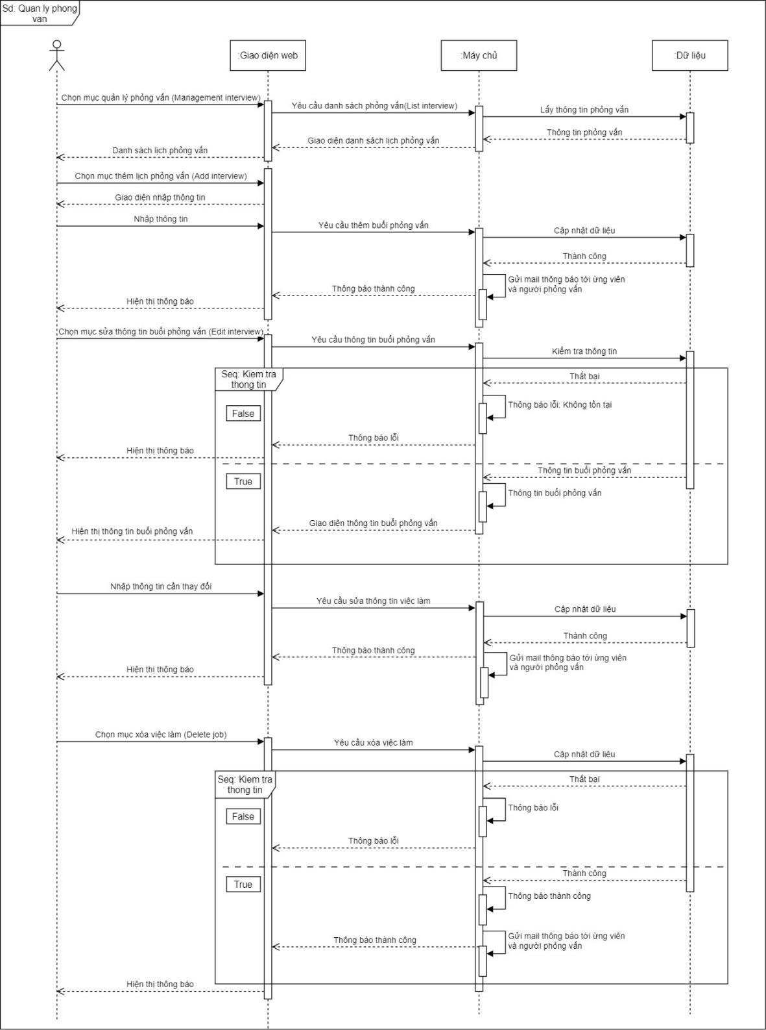
Hình 2.16. Biểu đồ tuần tự quản lý phỏng vấn

Biểu đồ tuần tự quản lý hợp đồng
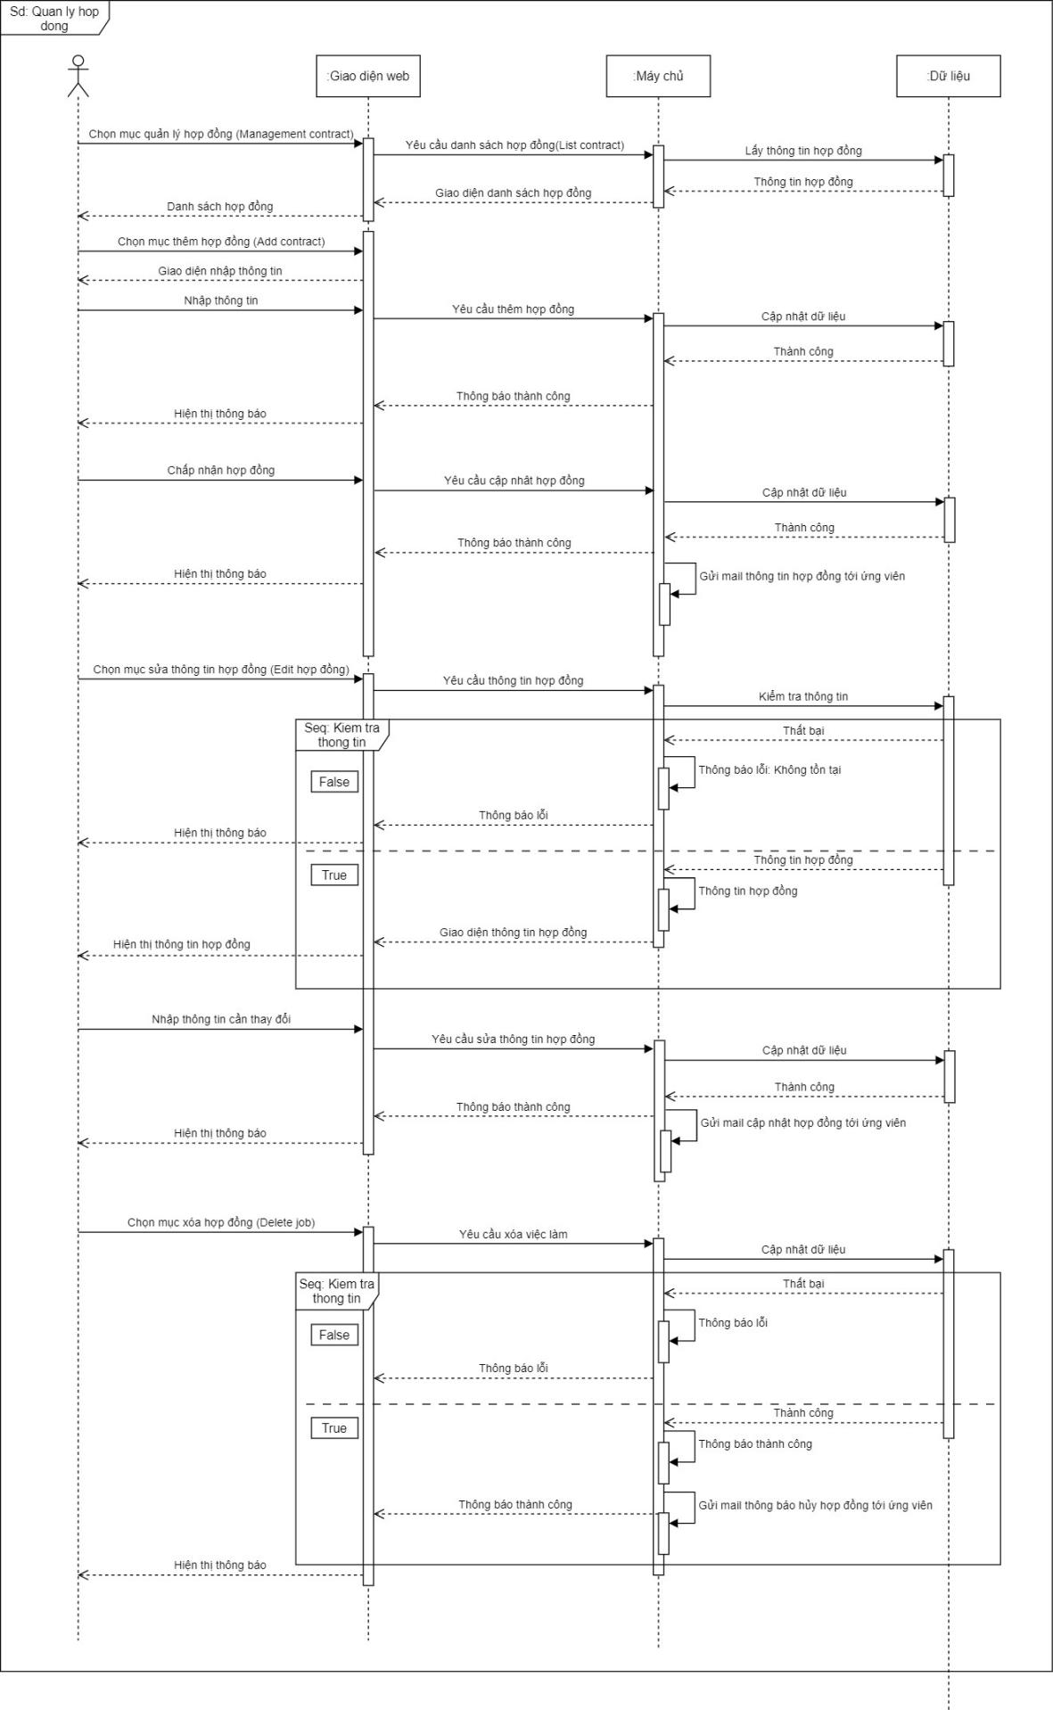
Hình 2.17. Biểu đồ tuần tự quản lý hợp đồng

CÀI ĐẶT VÀ THỬ NGHIỆM

Xây dựng ứng dụng

Thư viện và công cụ sử dụng
Bảng 3.1. Danh sách thư viên và công cụ sử dụng
Mục đích | Công cụ | Địa chỉ URL
Hệ điều hành | Window 10 | https://download.com.vn/ download/windows-10-84181
IDE | IntelliJ IDEA | https://www.jetbrains.com/idea/ download/?section=windows
Hệ quản trị cơ sở dữ liệu | MSSQL 2019 | https://www.microsoft.com/en-us/sql-server/sql-server-downloads
Ngôn ngữ lập trình backend | java 17 | https://www.oracle.com/java/ technologies/javase/jdk17- archive-downloads.html
Phân tích thiết kế | DrawIO | https://app.diagrams.net/

Kết quả đạt được
Hệ thống đã xây dựng được các chức năng chính cùng các tác nhân liên quan Doanh nghiệp có thể trực tiếp sử dụng.
Nhân viên có thể thực hiện các quy trình nghiệp vụ như đăng tuyển công việc, lập lịch phỏng vấn, quản lý hợp đồng.
Ngoài ra, quản trị viên hệ thống còn có thể tuỳ chỉnh cấu hình cho hệ thống như phân quyền hoặc quản lý người dùng.

Giao diện các chức năng chính
Dưới đây là giao diện các chức năng chính của phần mềm:

Giao diện màn hình ứng viên
Đây sẽ là giao diện chính của ứng viên khi bắt đầu truy cập vào trang hệ thống. Màn hình hiện thị một số việc làm mà đã được nhà tuyển dụng đăng lên, trên header là một số các danh mục tìm kiếm nhanh các việc làm giúp ứng viên có thể tìm kiếm theo mong muốn
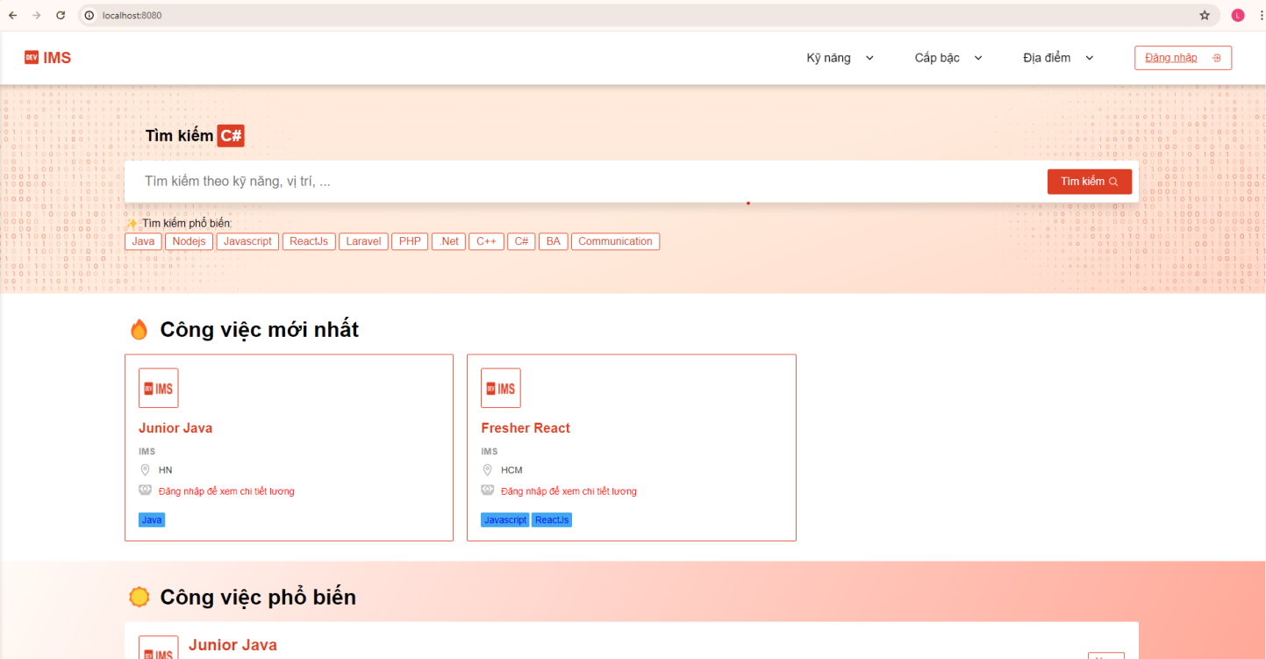
Hình 3.1. Giao diện màn hình chính ứng viên

Tiếp theo sẽ là màn hình các việc làm mà ứng viên tìm kiếm nhanh, bao gồm một số thanh lọc ở một bên giúp ứng viên có thể lọc theo mong muốn của mình.
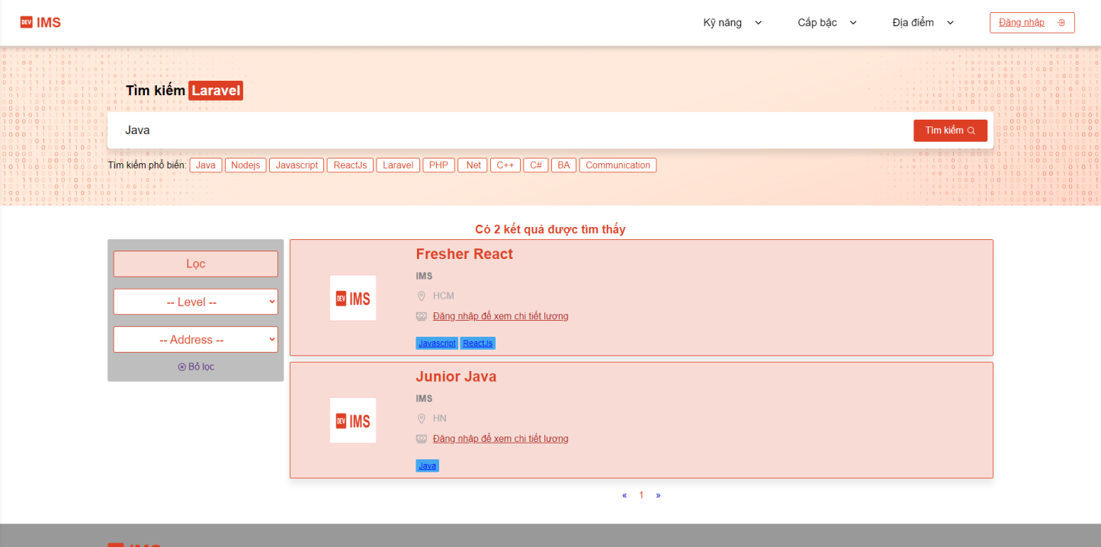
Hình 3.2. Giao diện màn hình tìm kiếm việc làm

Và khi ứng viên đã chọn được việc theo ý muốn của mình thì tiếp đây sẽ là màn hinh hiện thị các thông thi chi tiết của việc làm.
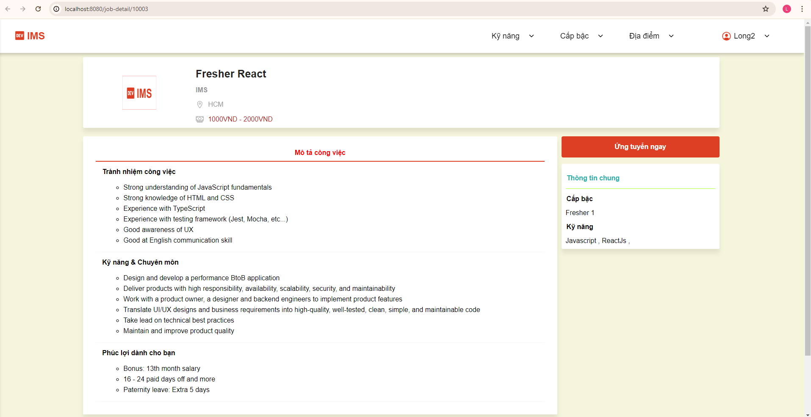
Hình 3.3. Giao diện màn hình thông tin việc làm

Ứng viên nhấn vào ứng tuyển ngay sẽ có một modal cho việc nhập thông tin của ứng viên khi ứng tuyển vào việc làm được hiện lên, ở đây ứng viên có thể nạp hồ sơ của mình.
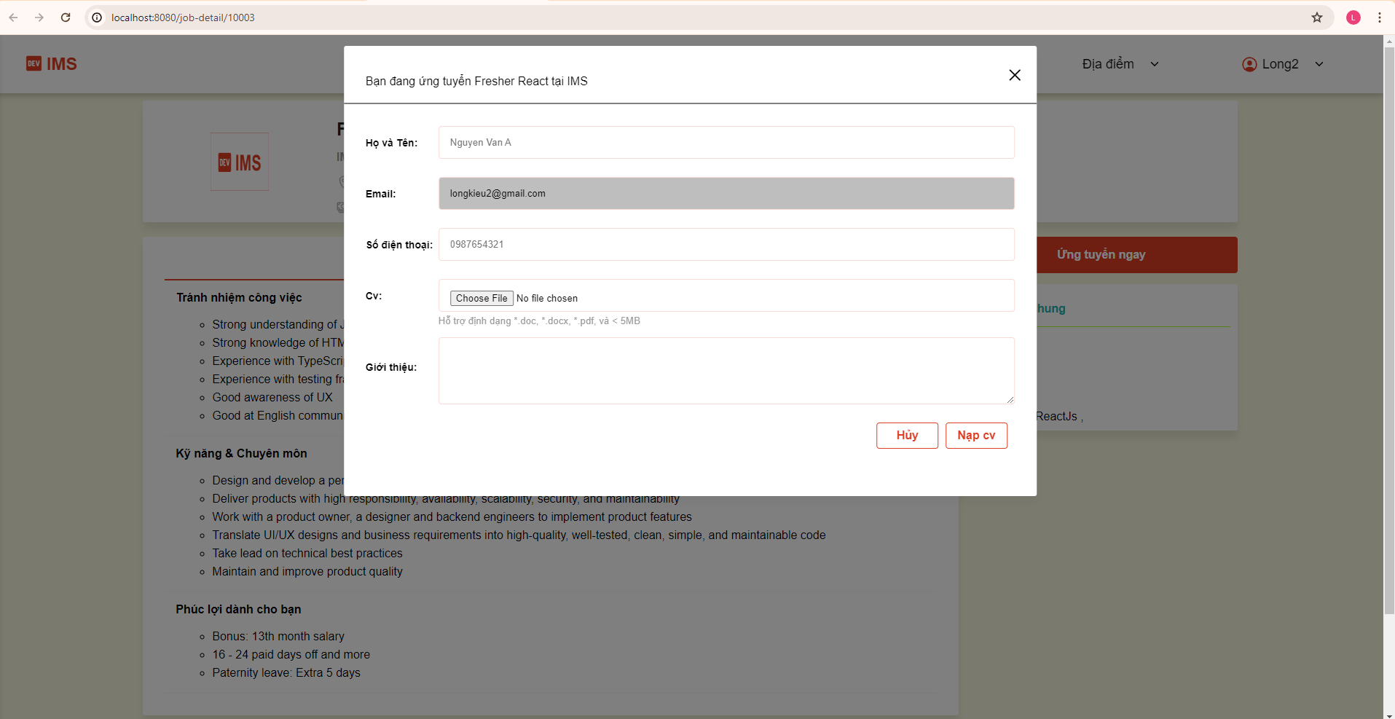
Hình 3.4. Giao diện màn hình nhập thông tin ưng tuyển

Giao diện màn hình đăng nhập
Hệ thống cung cấp chức năng đăng nhập cho người dùng, có 2 phương thức đăng nhập tương ứng với 2 loại người dùng đó là ứng viên và nhân viên hệ thống, trong đó ứng viên không bắt buộc phải đăng nhập hoặc có thể đăng nhập bằng email riêng của mình.

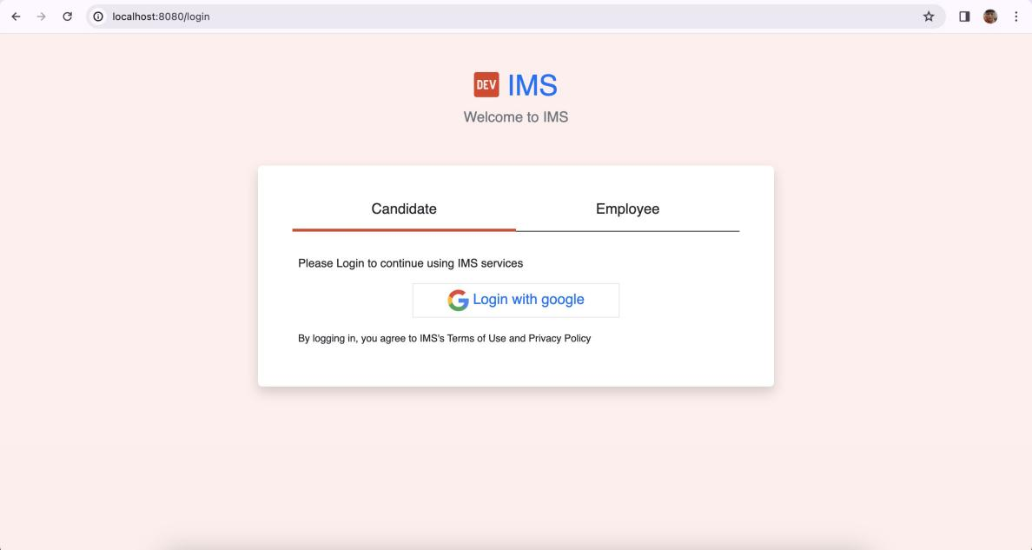
Hình 3.5. Giao diện màn hình đăng nhập ứng viên

Đối với nhân viên tài khoản sẽ là email mà nhân viên cung cấp cho quản trị viên hệ thống và mật khẩu sẽ do quản trị viên cấp cho nhân viên sau và nhân viên phải đổi mật khẩu cho lần đăng nhập đầu tiên.
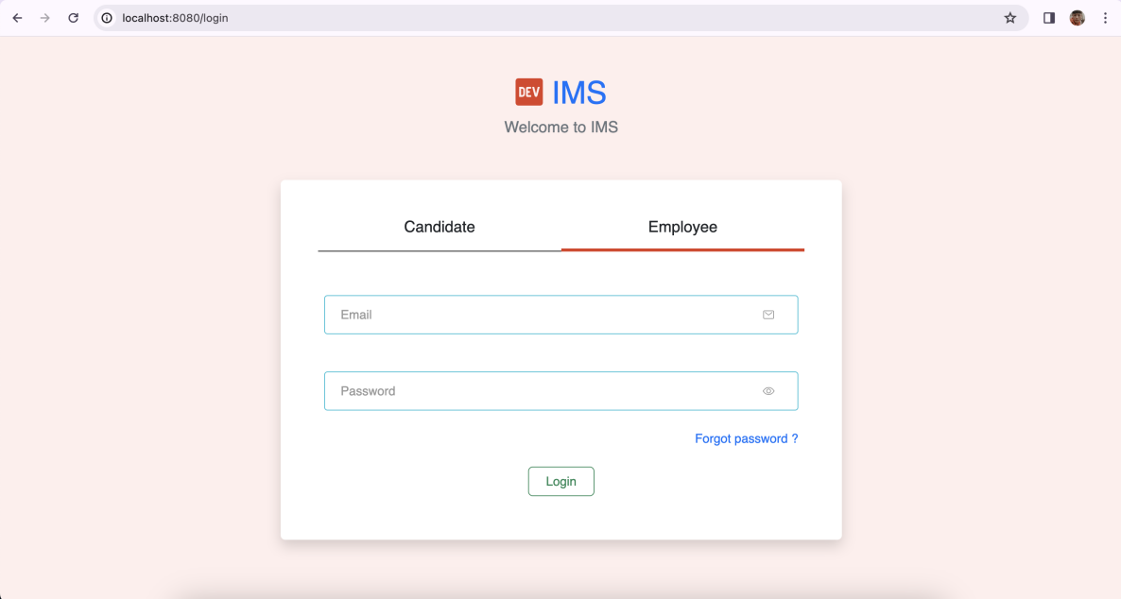
Hình 3.6. Giao diện màn hình đăng nhập nhân viên

Đối với nhân viên mới, khi nhân viên được Admin cấp account thì mật khẩu khi khởi tạo là các chuỗi ký tự random và sẽ được gửi tới mail của nhân viên. Khi nhân viên lần đầu đăng nhập, hệ thống yêu cầu nhân viên đổi mật khẩu.
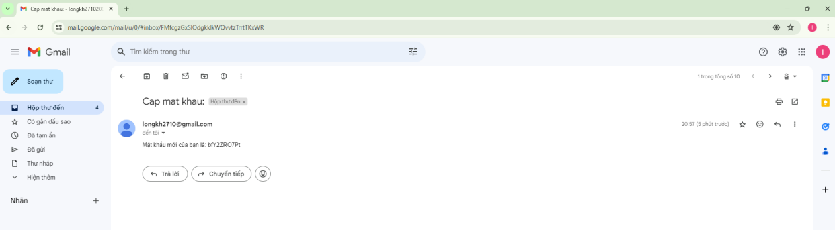
Hình 3.7. Nội dung email cấp mật khẩu được gửi cho nhân viên mới
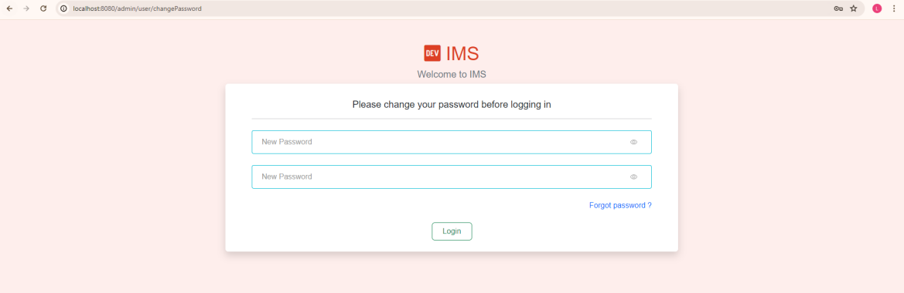
Hình 3.8. Giao diện màn hình yêu cầu đổi mật khẩu khi nhân viên lần đầu đăng nhập

Khi nhân viên không nhập tài khoản và mật khẩu hoặc nhập sai thì hệ thống sẽ hiện thông báo và yêu cầu nhân viên nhập lại
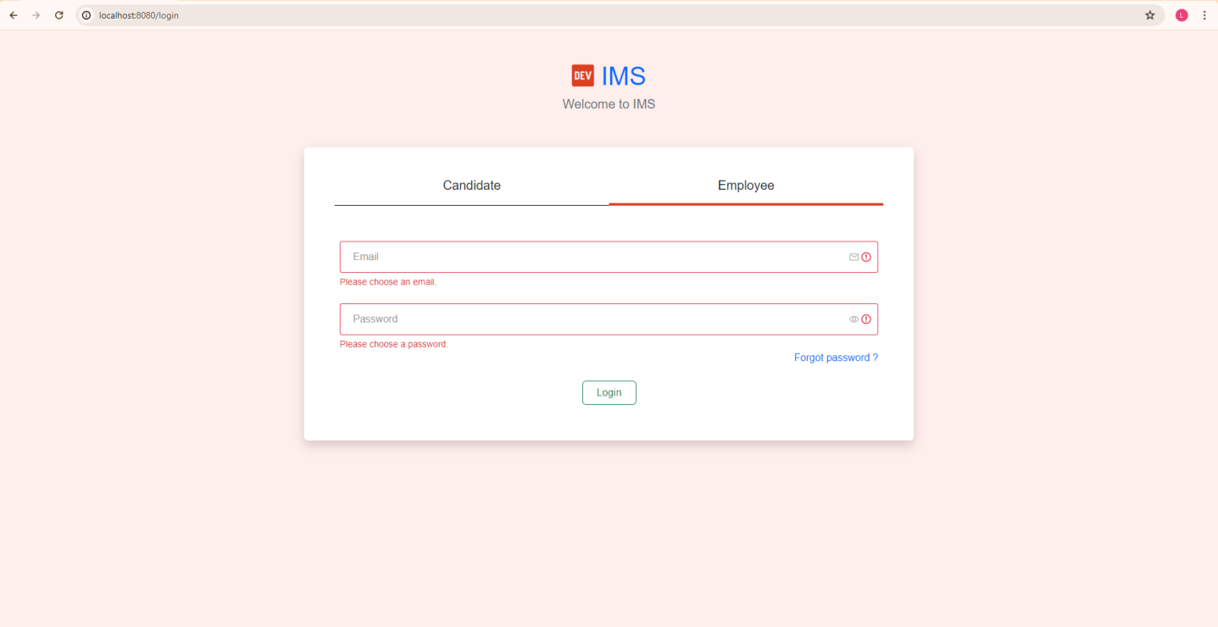
Hình 3.9. Giao diện màn hình đăng nhập nhân viên khi tài khoản và mật khẩu trống
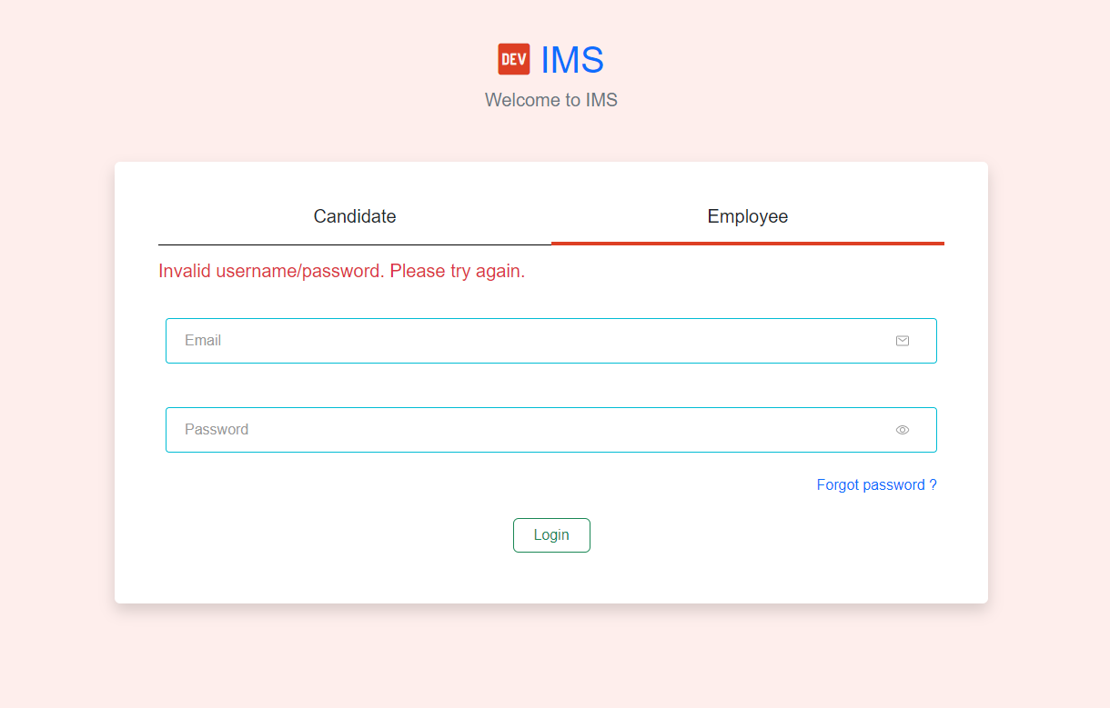
Hình 3.10. Giao diện màn hình đăng nhập nhân viên khi nhập sai tài khoản và mật khẩu

Khi nhân viên quên mật khẩu hệ thống cũng cung cấp một chức năng là quên mật khẩu. Sau khi nhập email vào hệ thống sẽ gửi một mật khẩu mới tới email cho nhân viên, và nhân viên phải bắt buộc đổi mật khẩu với lần đăng nhập tiếp theo.

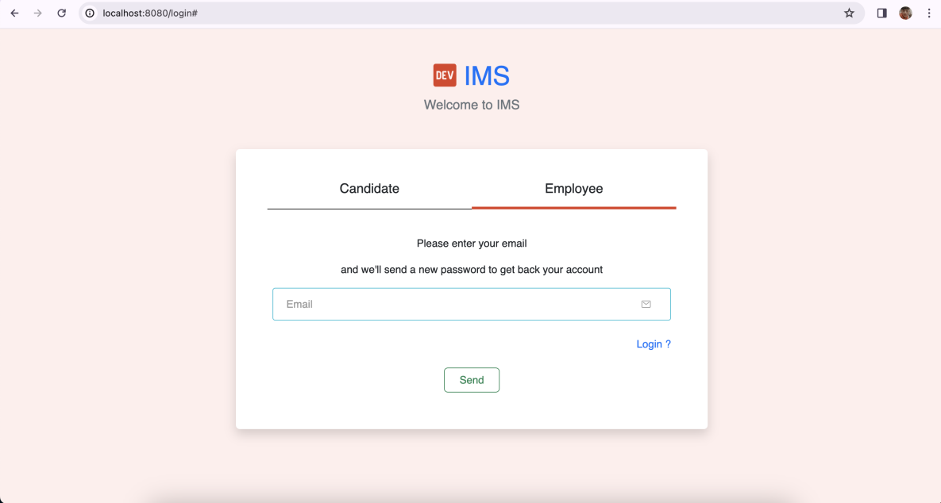
Hình 3.11. Giao diện màn hình quên mật khẩu

Giao diện chức năng quản lý nhân viên
Đây sẽ là chức năng quản lý người dùng. Bao gồm phía bên trái sẽ làm phần chọn các danh mục quản lý khi chọn vào danh mục User management, bên phải sẽ là danh sách các nhân viên đươc thêm vào hệ thống, và bao gồm một thanh tìm kiếm hoặc lọc để tìm kiếm nhanh nhân viên.
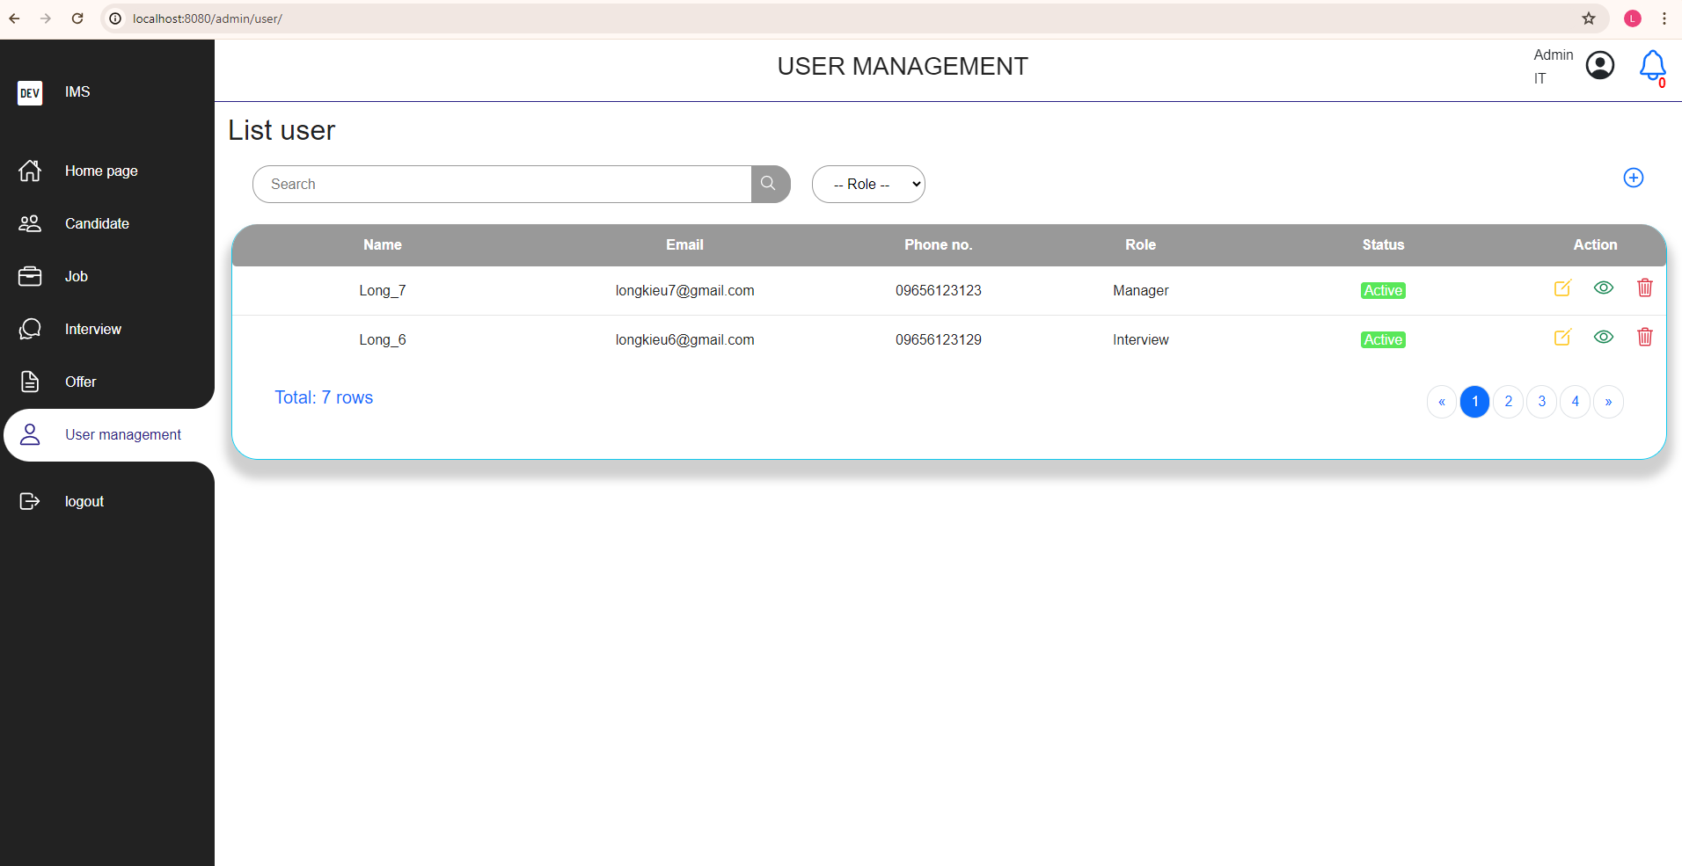
Hình 3.12. Giao diện màn hình danh sách nhân viên

Khi người dùng nhấn vào icon dấu cộng(nút tạo) trên màn hình. Hệ thống sẽ chuyển sang màn hình nhập thông tin người dùng. Khi thêm mới người dùng hệ thống sẽ tự động gửi một email cung cấp mật khẩu tới nhân viên, và nhân viên sẽ phải thay đổi mật khẩu với lần đăng nhập đầu tiên.
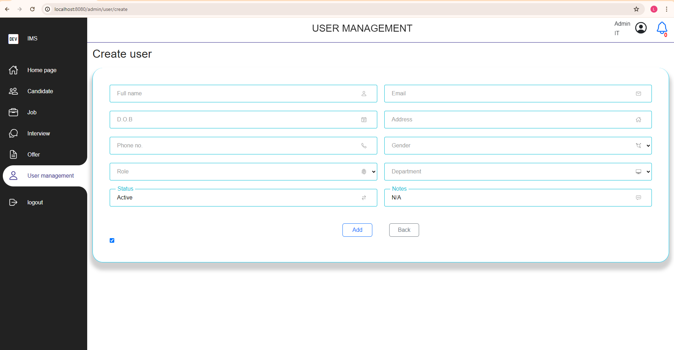
Hình 3.13. Giao diện màn hình thêm nhân viên

Khi người dùng nhấn không điền đủ các trường thông tin cơ bản như Full name, DOB, Phone NO, Role mà nhấn nút Add. Hệ thống báo lỗi trên các ô input và yêu cầu nhập thông tin.
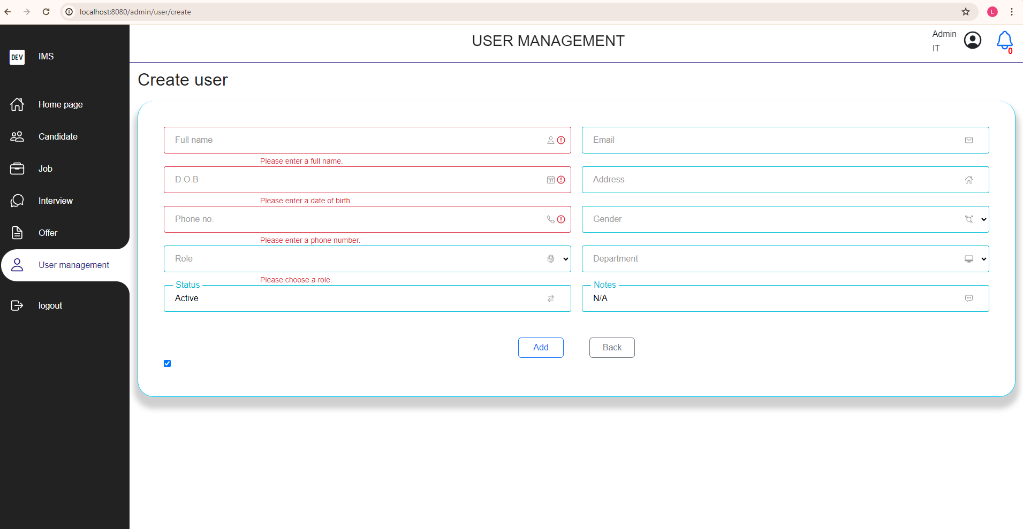
Hình 3.14. Giao diện màn hình lỗi khi thêm nhân viên

Khi người dùng nhấn vào icon eye hệ thống sẽ hiện thị thông tin chi tiết của nhân viên, người dùng có thể nhấn sửa thông tin hoặc nhấn quya về danh sách nhân viên.
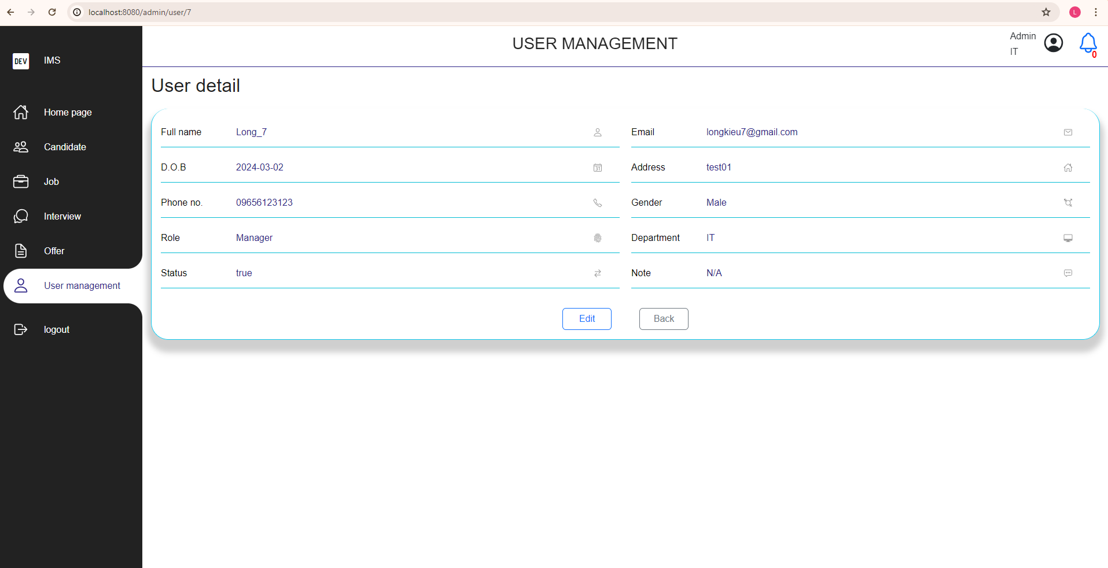
Hình 3.15. Giao diện màn hình thông tin nhân viên

Giao diện chức năng quản lý ứng viên
Đây sẽ là chức năng quản lý ứng viên. Bao gồm phía bên trái sẽ làm phần chọn các danh mục quản lý khi chọn danh mục candidate, bên phải sẽ là danh sách các ứng viên đươc thêm vào hệ thống, và bao gồm một thanh tìm kiếm hoặc lọc để tìm kiếm nhanh ứng viên.
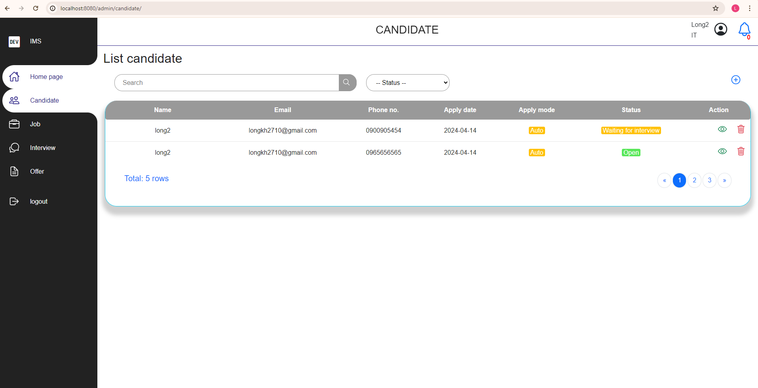
Hình 3.16. Giao diện màn hình danh sách ứng viên

Hệ thống có 2 cách thứ thêm hồ sơ của ứng viên một là do ứng viên tự nạp hồ sơ và hai là do nhân viên của hệ thống thêm vào, nhân viên nhấn vào icon dấu cộng(thêm ứng viên). Hệ thống sẽ chuyển qua màn hình thêm ứng viên.
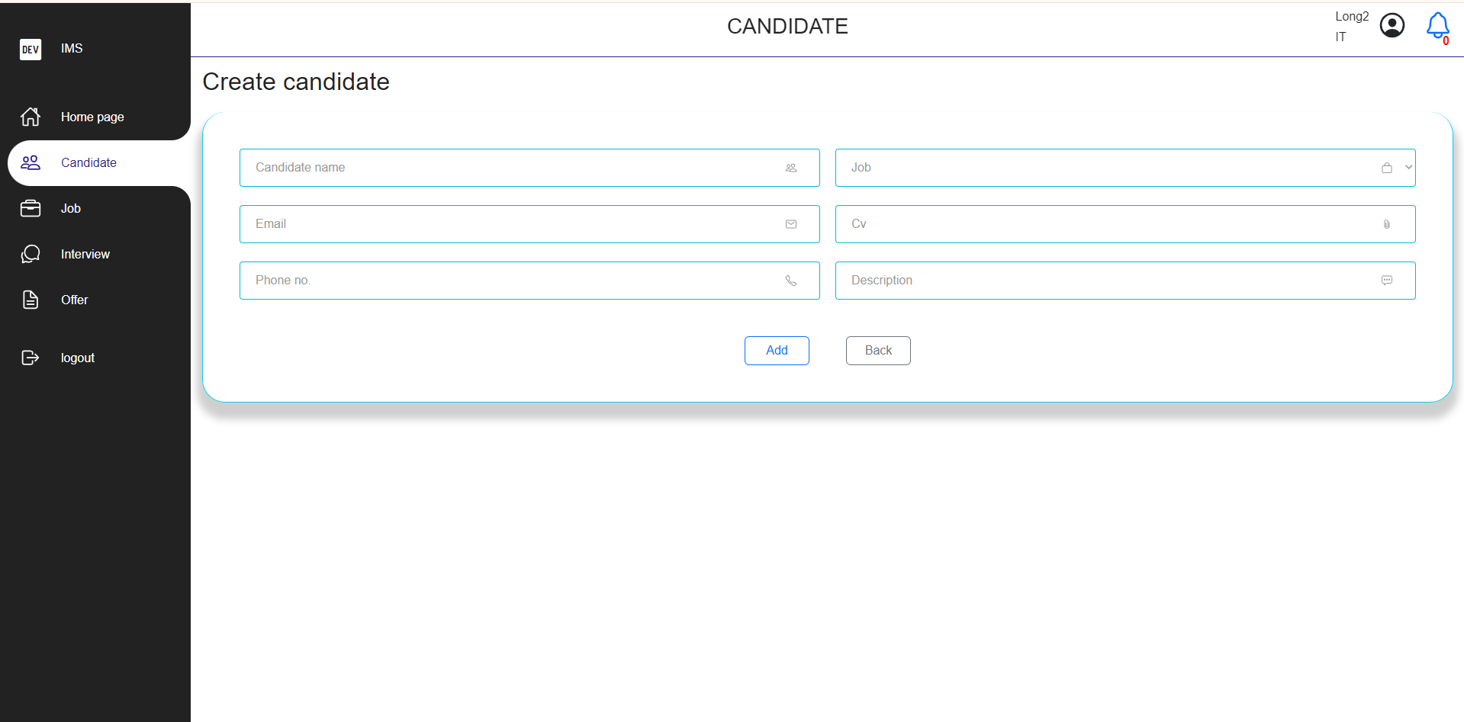
Hình 3.17. Giao diện màn hình thêm ứng viên
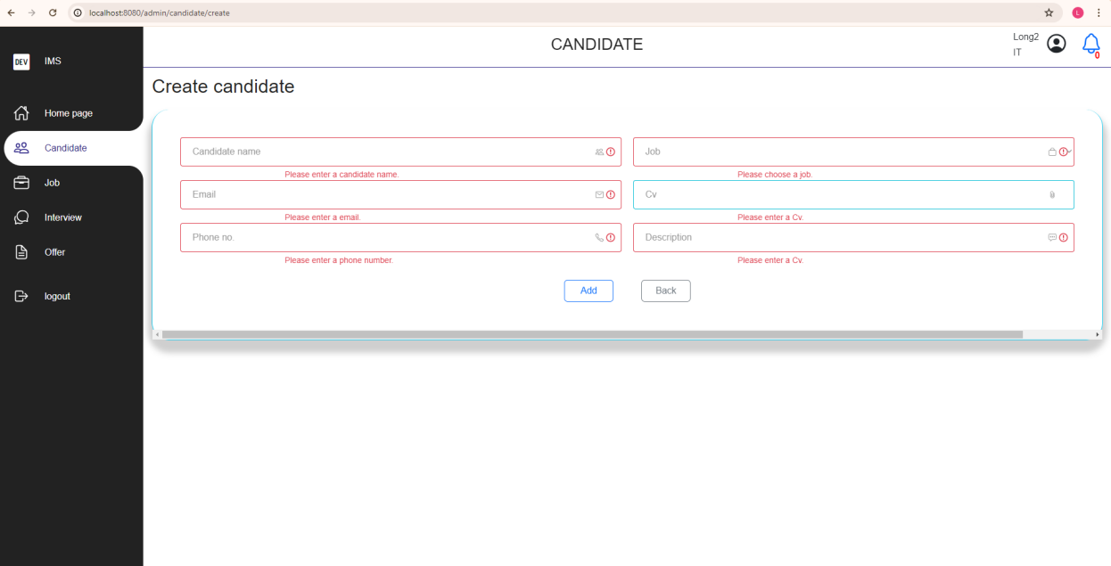
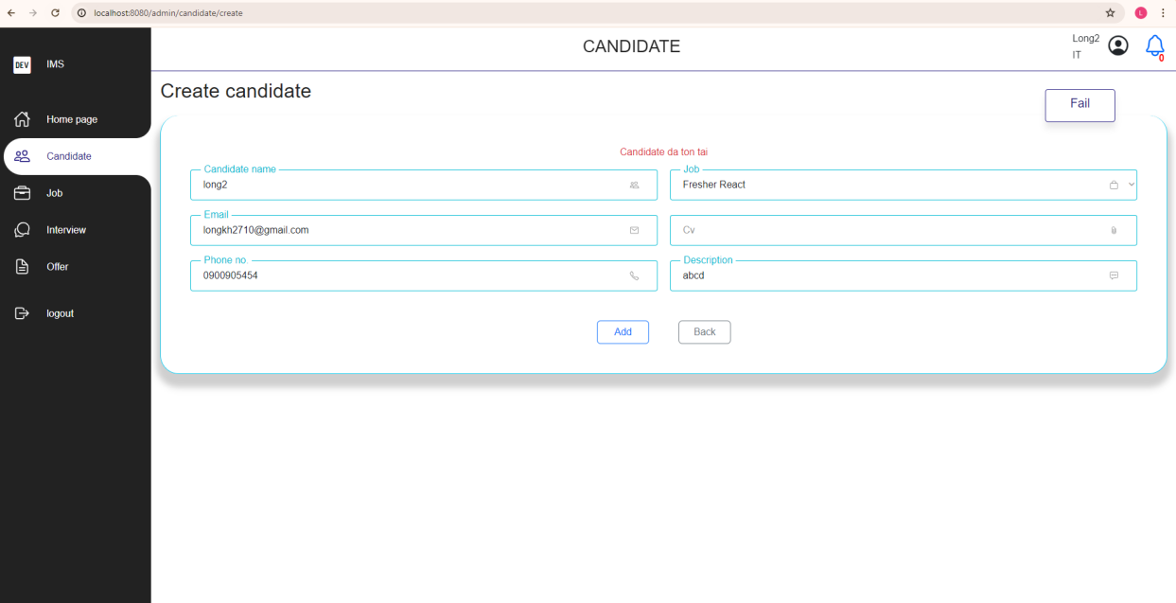
Hình 3.18. Giao diện màn hình lỗi khi thêm ứng viên
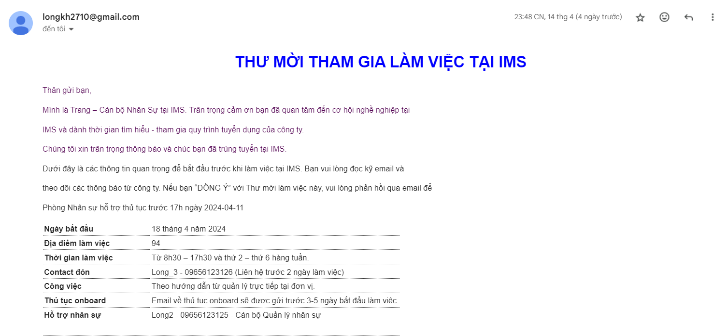
Hình 3.19. Giao diện màn hình email khi tạo ứng viên

Khi người dùng nhấn vào icon eye hệ thống sẽ hiện thị thông tin chi tiết của ứng viên, người dùng có thể nhấn sửa thông tin hoặc nhấn quya về danh sách nhân viên, ở mục thông tin chi tiết khi người dùng nhấn vào tên của cv, trình duyệt sẽ tự động tải về hồ sơ của ứng viên đã được lưu trữ ở google drive.
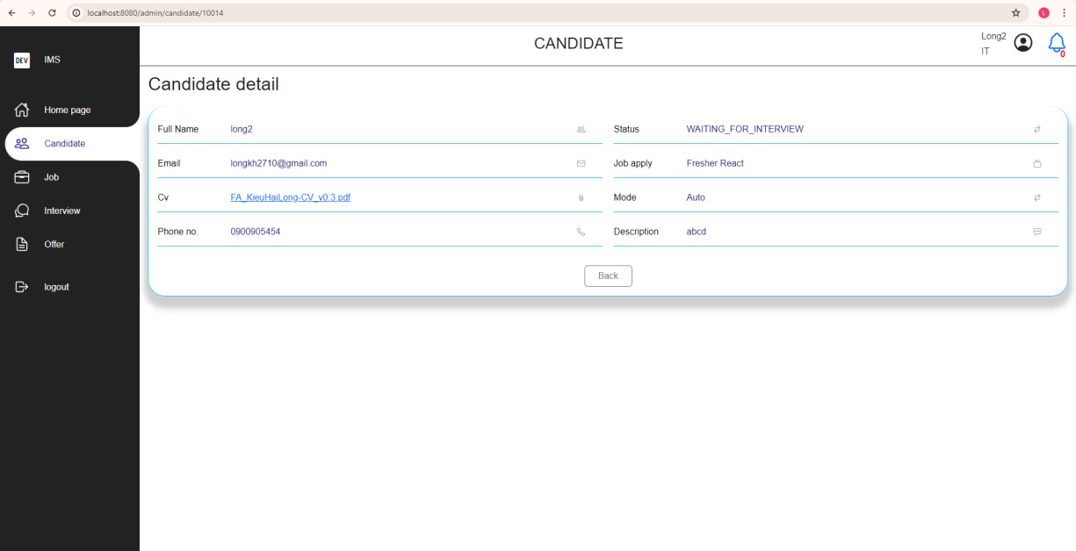
Hình 3.20. Giao diện màn hình thông tin ứng viên

Giao diện chức năng quản lý việc làm
Đây sẽ là chức năng quản lý việc làm. Bao gồm phía bên trái sẽ làm phần chọn các danh mục quản lý khi chọn danh mục job, bên phải sẽ là danh sách các việc làm đươc thêm vào hệ thống, và bao gồm một thanh tìm kiếm hoặc lọc để tìm kiếm nhanh việc làm.
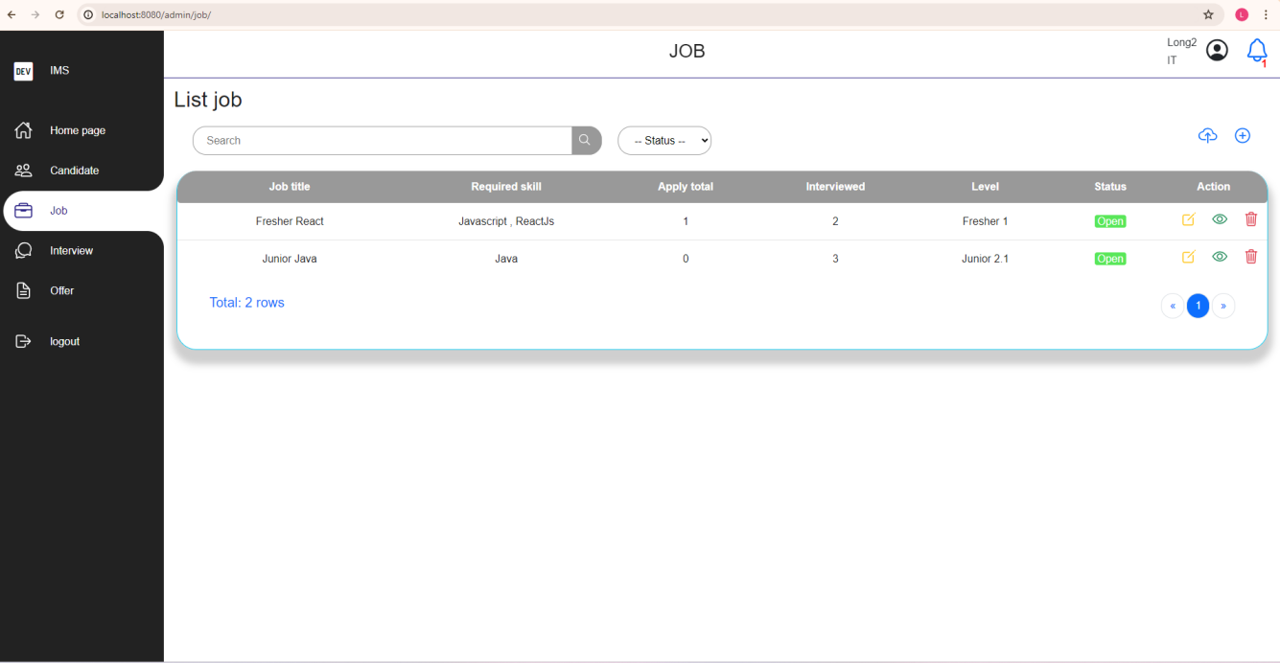
Hình 3.21. Giao diện màn hình danh sách việc làm

Khi người dùng nhấn vào icon dấu cộng(nút tạo) trên màn hình. Hệ thống sẽ chuyển sang màn hình nhập thông tin việc làm.
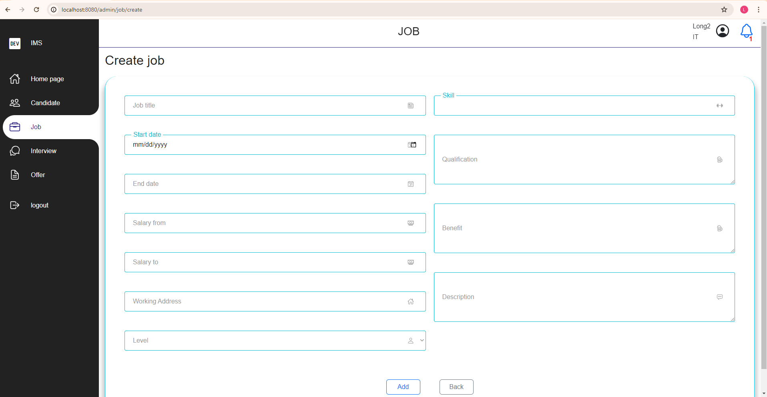
Hình 3.22. Giao diện màn hình thêm việc làm

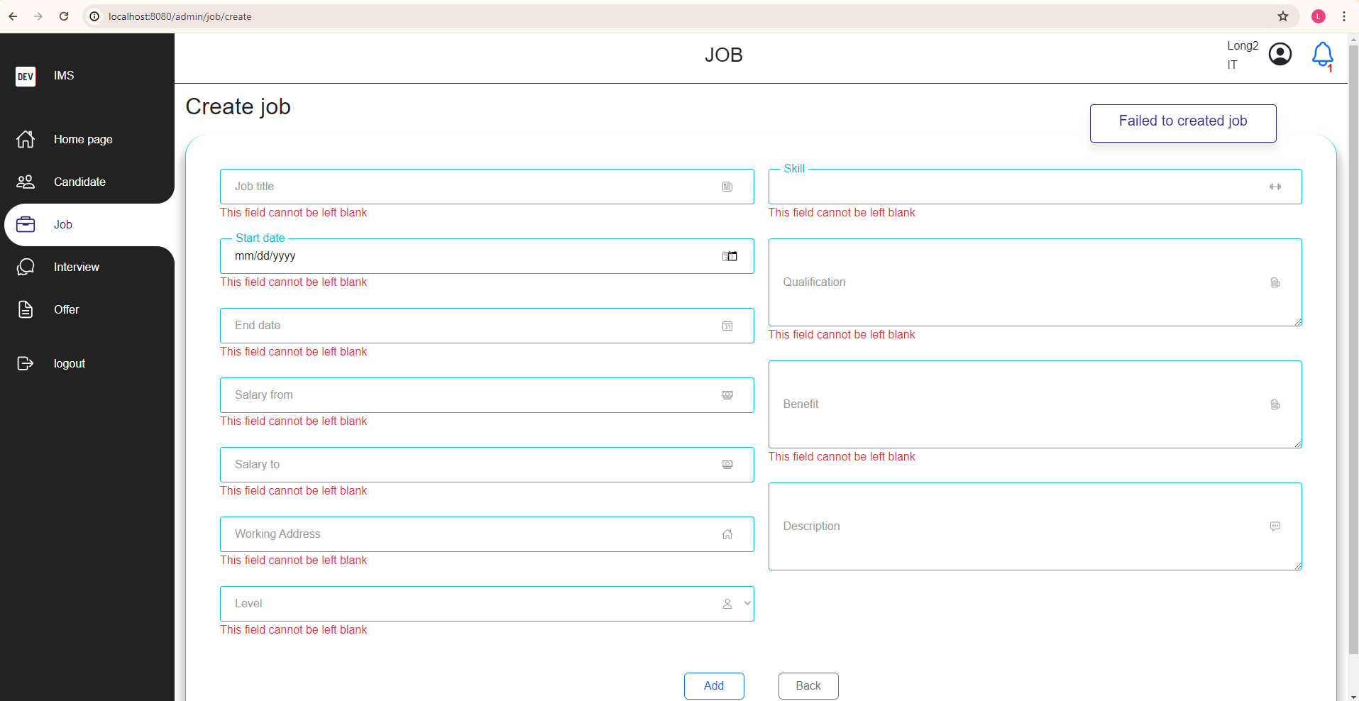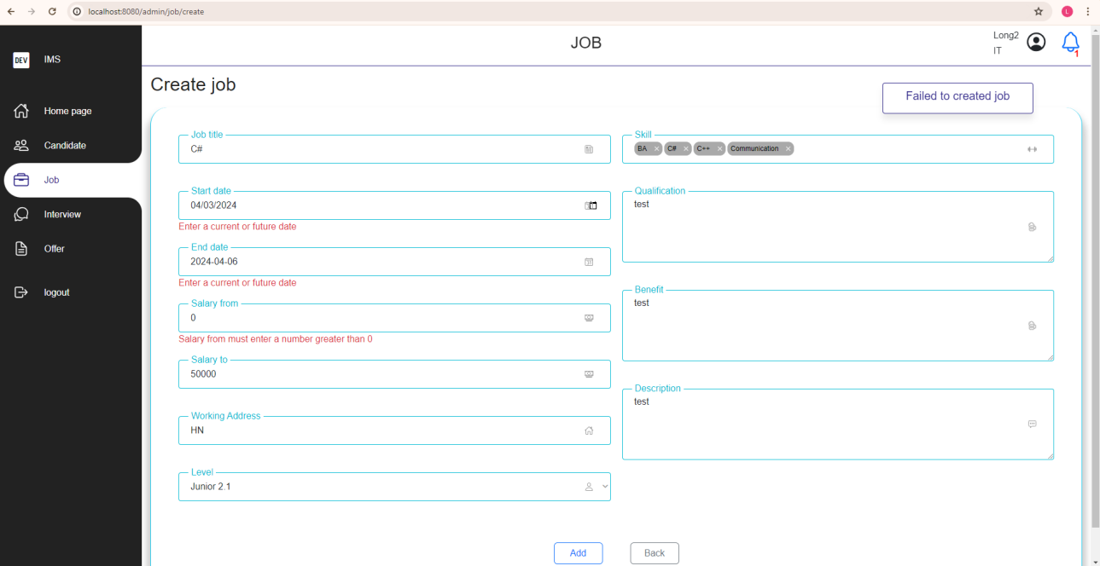
Hình 3.23. Giao diện màn hình lỗi khi thêm việc làm
Khi người dùng nhấn vào icon eye hệ thống sẽ hiện thị thông tin chi tiết của việc làm, người dùng có thể nhấn sửa thông tin hoặc nhấn quay về danh sách việc làm.
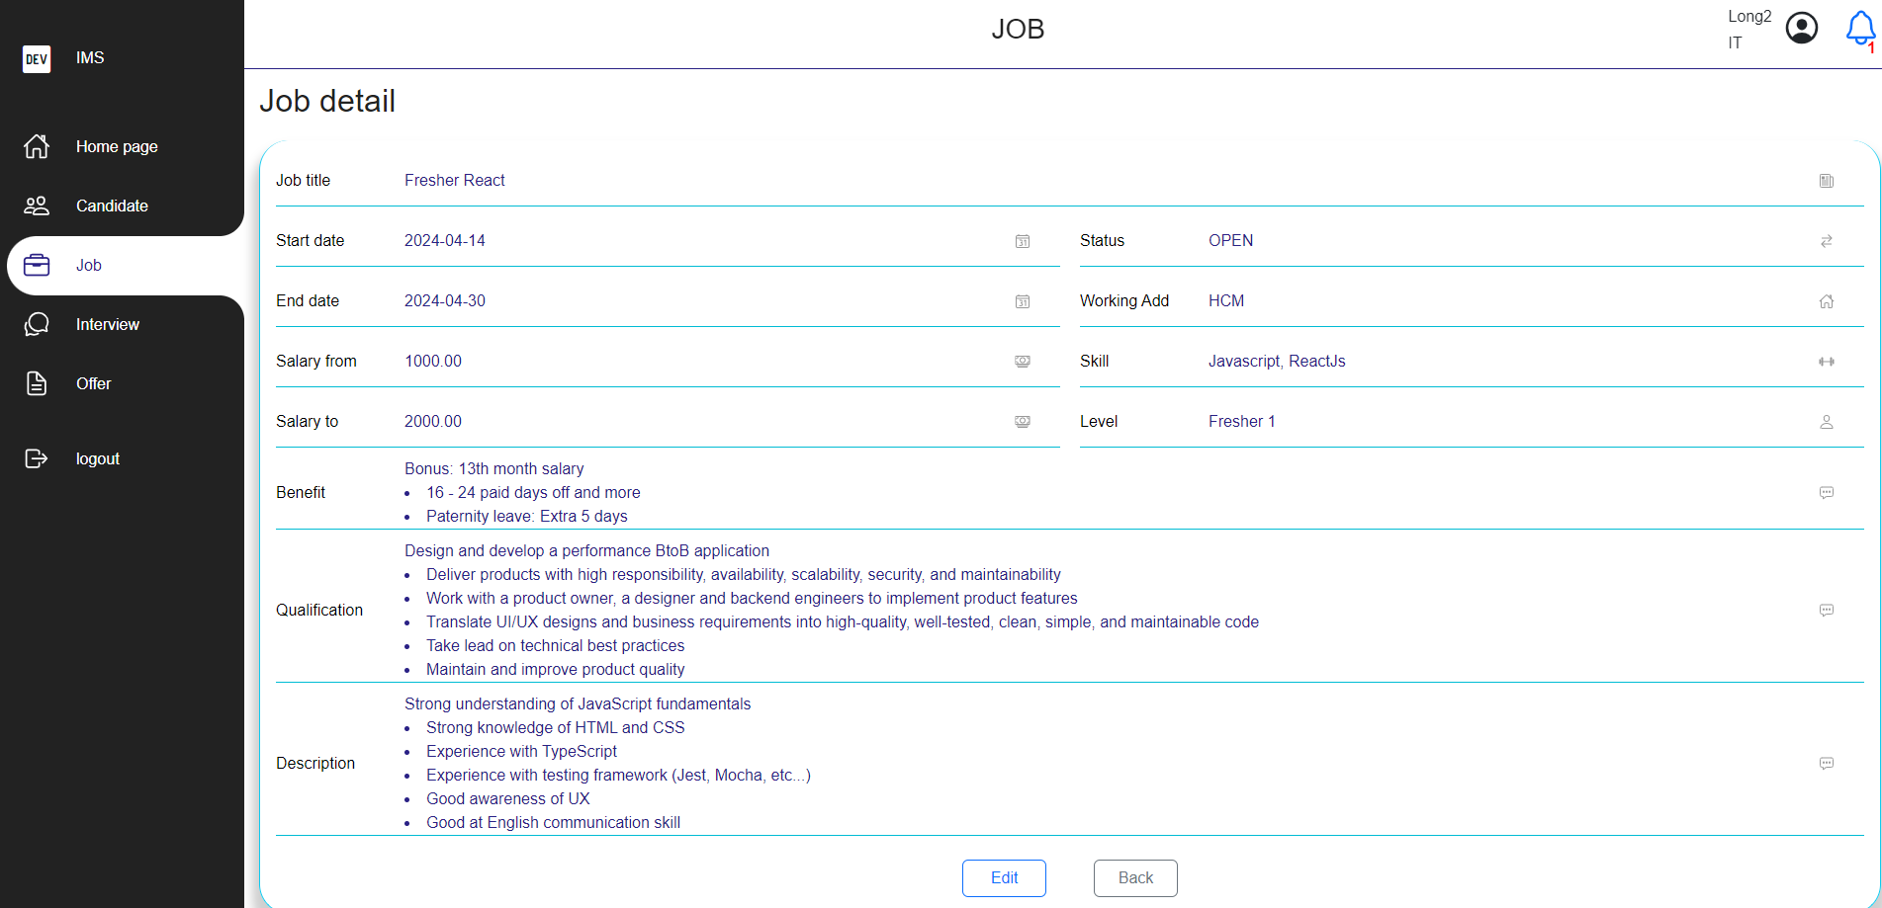
Hình 3.24. Giao diện màn hình thông tin việc làm

Giao diện chức năng quản lý phỏng vấn
Đây sẽ là chức năng quản lý phỏng vấn. Bao gồm phía bên trái sẽ làm phần chọn các danh mục quản lý khi chọn danh mục interview, bên phải sẽ là danh sách các lịch phỏng vấn đươc thêm vào hệ thống, và bao gồm một thanh tìm kiếm hoặc lọc để tìm kiếm nhanh lịch phỏng vấn.
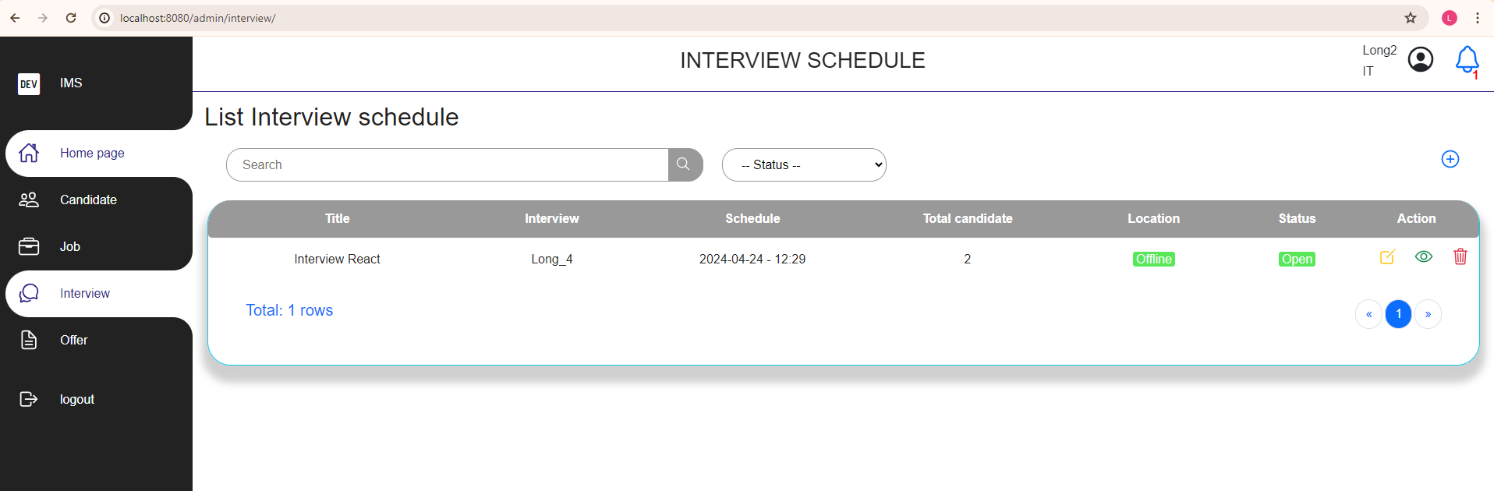
Hình 3.25. Giao diện màn hình danh sách phỏng vấn

Khi người dùng nhấn vào icon dấu cộng(nút tạo) trên màn hình. Hệ thống sẽ chuyển sang màn hình nhập thông tin lịch phỏng vấn. Mỗi buổi phỏng vấn mặc định sẽ là 5 ưng viên nhưng nhân viên có thể thêm hoặc bớt tuỳ thuộc và thời gian.
Mỗi buổi phỏng vấn sẽ có tối đa 4 người phỏng vấn. Sau khi thêm lịch phỏng vấn, hệ thống sẽ tự động gửi mail, thông báo tới ứng viên và người phỏng vấn.
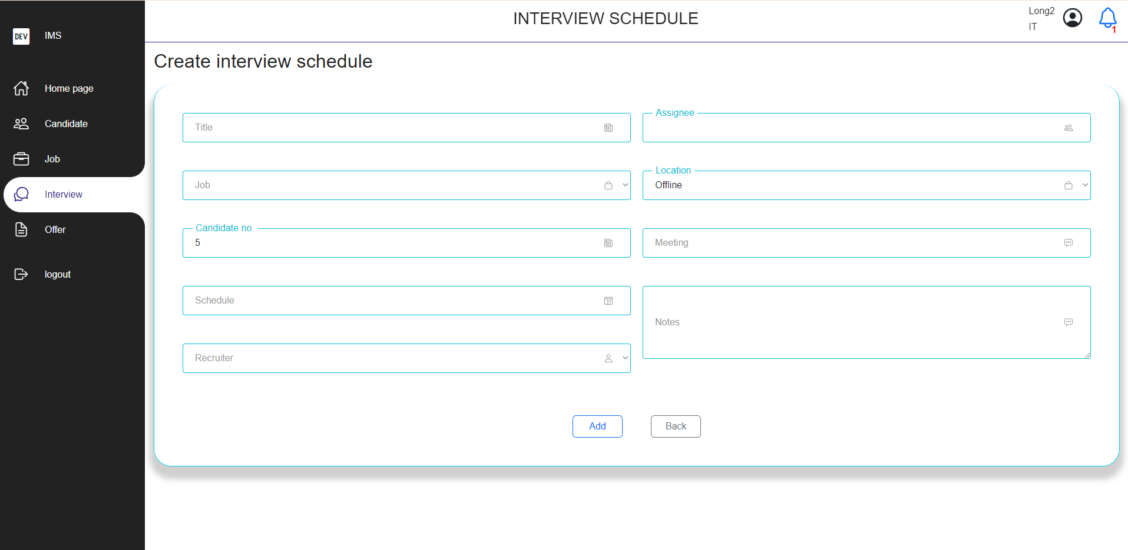
Hình 3.26. Giao diện màn hình thêm lịch phỏng vấn

Khi người dùng nhấn vào icon eye hệ thống sẽ hiện thị thông tin chi tiết của lịch phỏng vấn, người dùng có thể nhấn sửa thông tin hoặc nhấn quay về danh sách phỏng vấn.
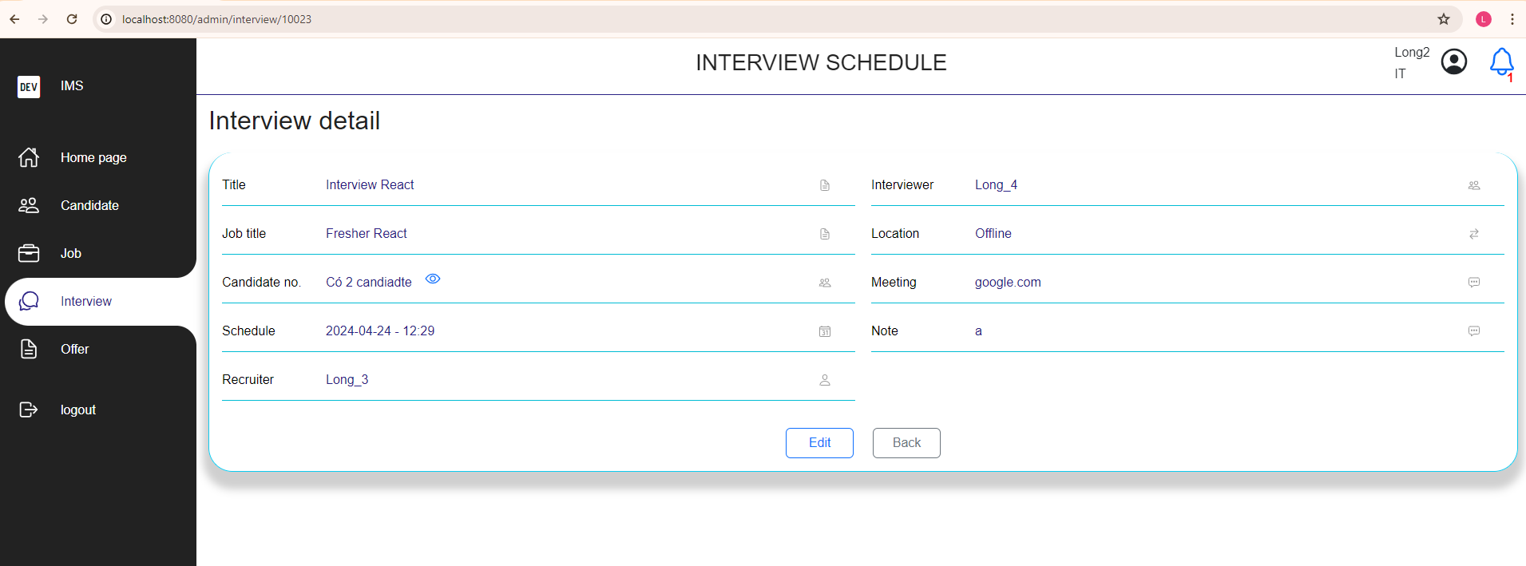
Hình 3.27. Giao diện màn hình thông tin lịch phỏng vấn
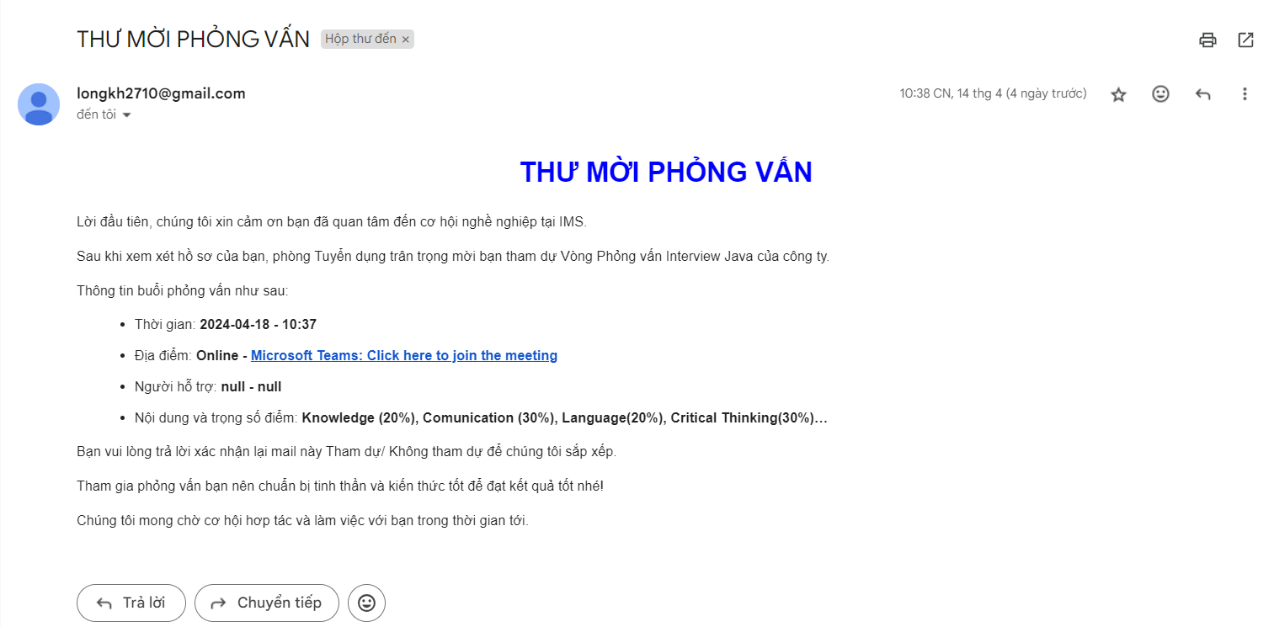
Hình 3.28. Giao diện màn hình email mời phỏng vấn

Mỗi buổi phỏng vấn sẽ có danh sách các ứng viên phỏng vấn cho người phỏng vấn tiện theo dõi, ấn vào tên của ứng viên sẽ hiện thị thông tin chi tiết của ứng viên.
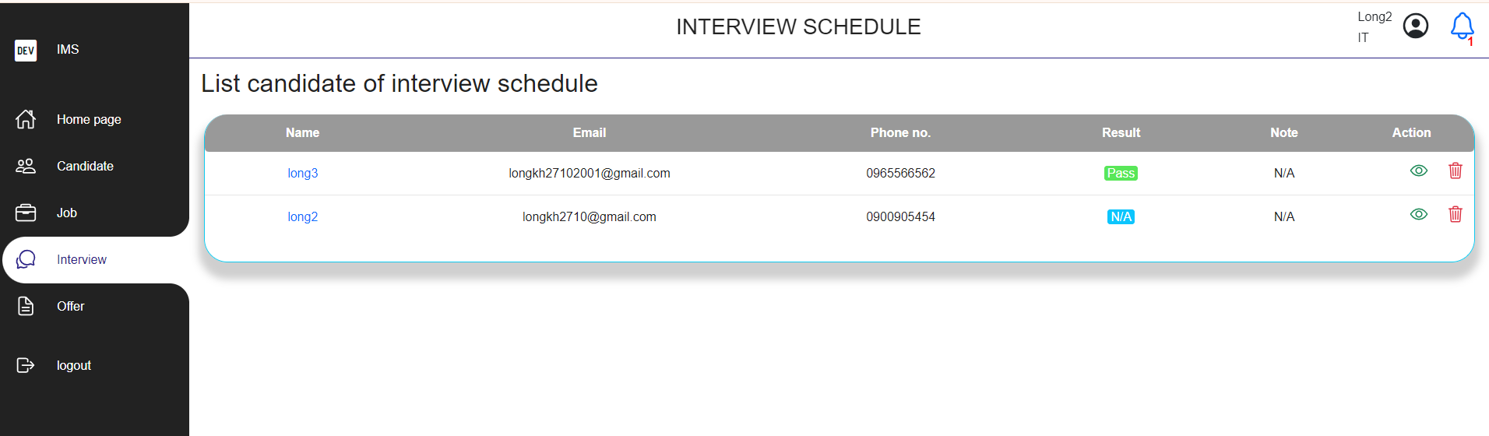
Hình 3.29. Giao diện màn hình danh sách ứng viên của buổi phỏng vấn

Nếu nhấn vào icon eye thì sẽ có thể xem thông tin của ứng viên cũng như cập nhật kết qủa và ghi chú của ứng viên ấy, sau khi cập nhật hệ thống sẽ tự động gửi mail thông báo kết quả cho ứng viên.
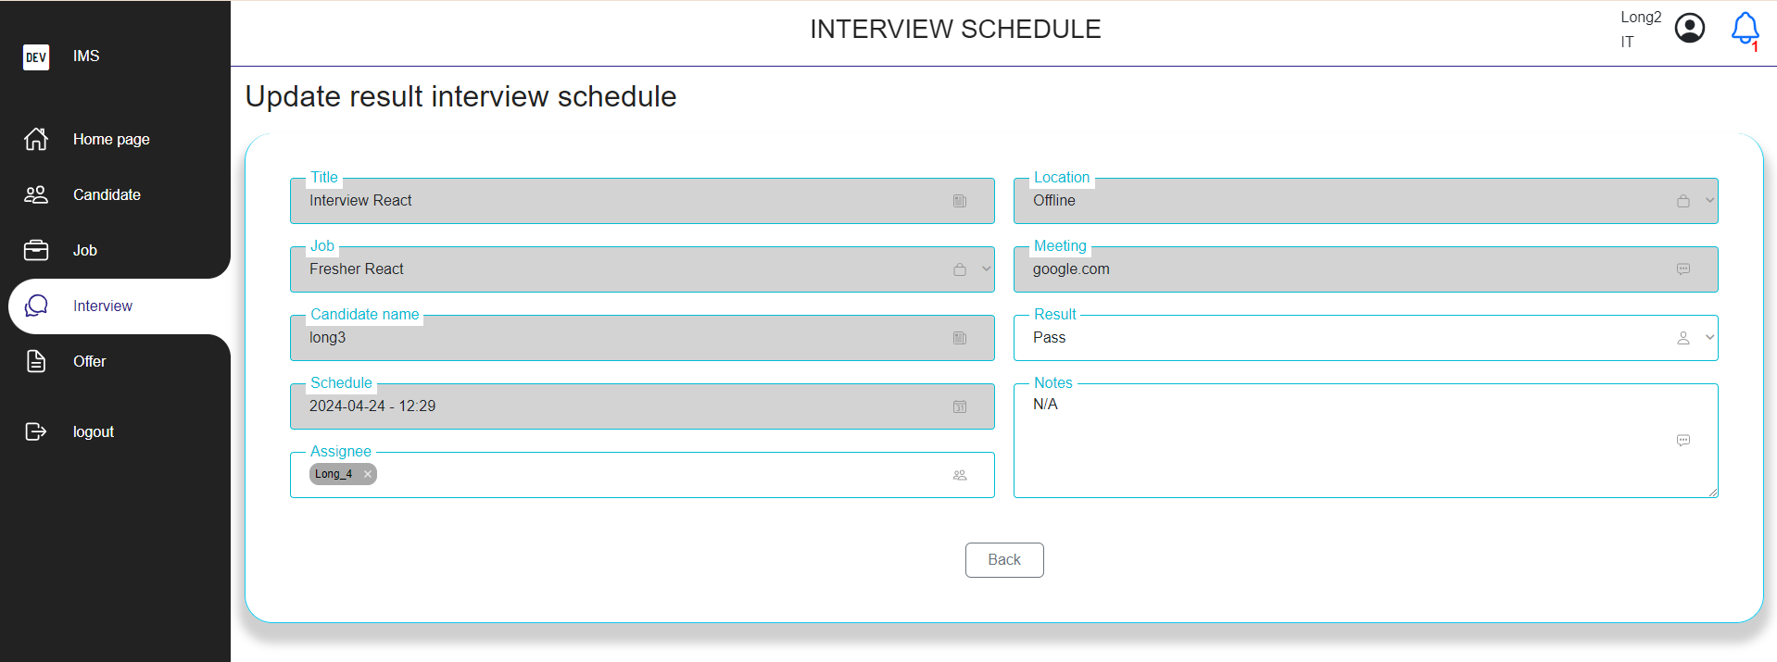
Hình 3.30. Giao diện màn hình cập nhật kết quả phỏng vấn
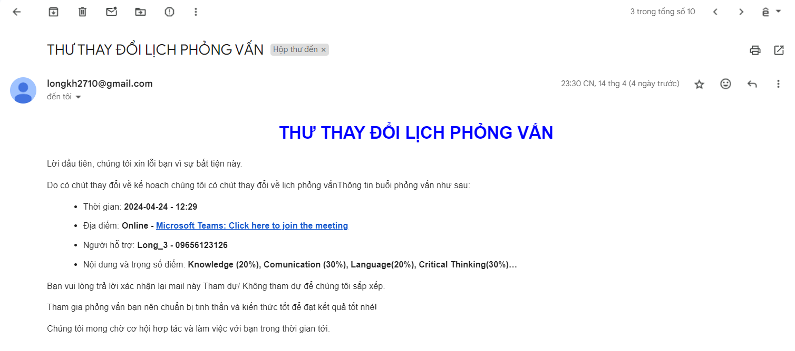
Hình 3.31. Giao diện email thay đổi lịch phỏng vấn
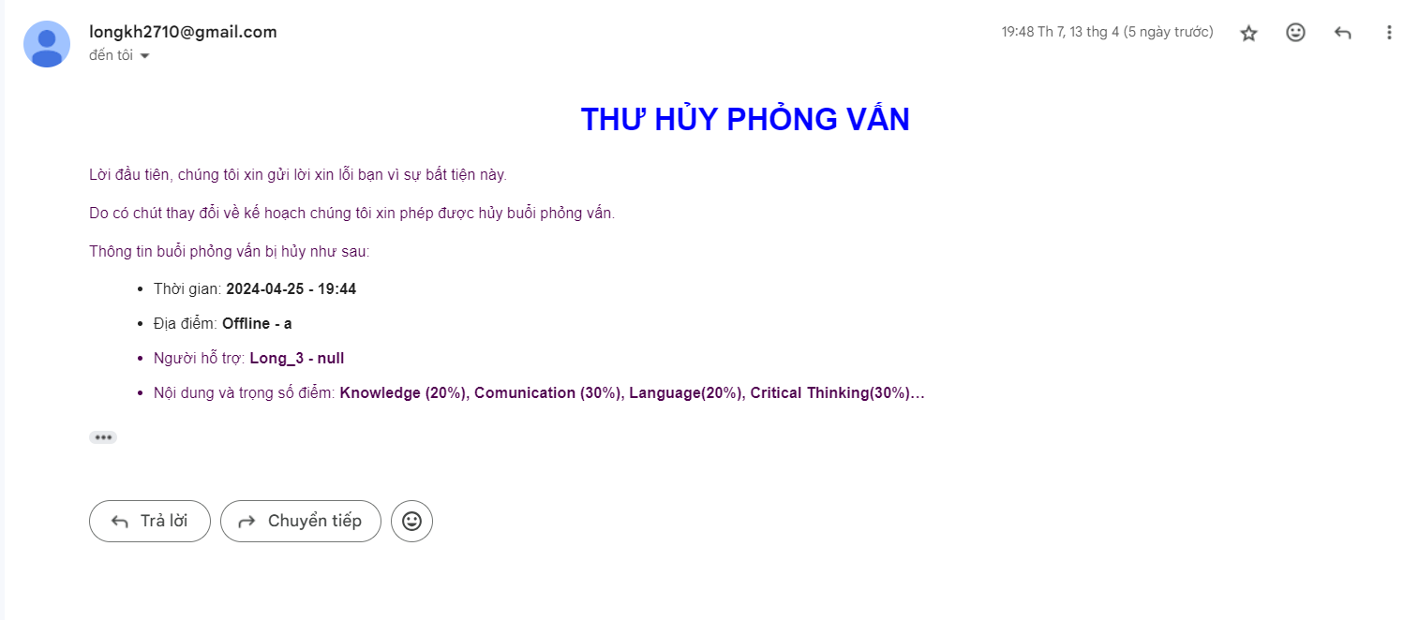
Hình 3.32. Giao diện email huỷ lịch phỏng vấn

Giao diện chức năng quản lý hợp đồng
Đây sẽ là chức năng quản lý hợp đồng. Bao gồm phía bên phải sẽ làm phần chọn các danh mục quản lý khi chọn danh mục contract, bên trái sẽ là danh sách các hợp đồng đươc thêm vào hệ thống, và bao gồm một thanh tìm kiếm hoặc lọc để tìm kiếm nhanh hợp đồng.
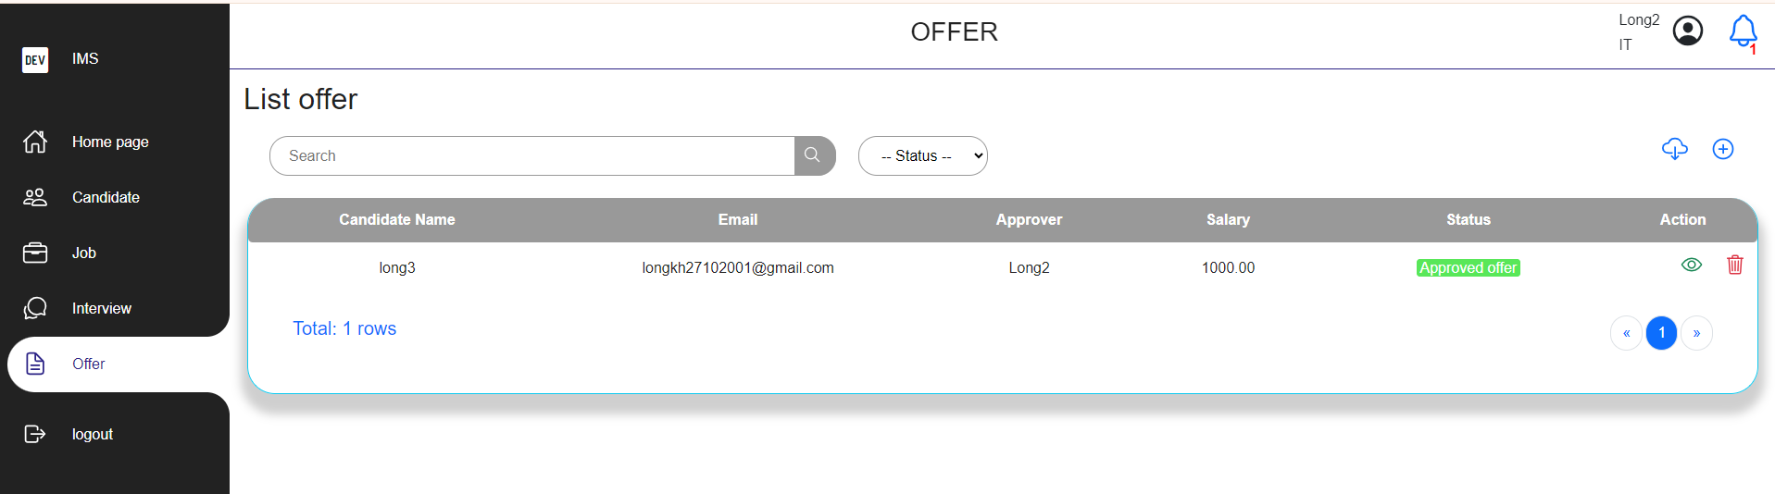
Hình 3.33. Giao diện màn hình danh sách hợp đồng

Khi người dùng nhấn vào icon dấu cộng(nút tạo) trên màn hình. Hệ thống sẽ chuyển sang màn hình nhập thông tin hợp đồng. Nhân viên sẽ chọn một trong các ứng viên đã vượt qua vòng phỏng vấn để tạo hơp đồng. Sau khi tạo hệ thống sẽ gửi thông báo tới quản lý được chọn để chấp nhận hay từ chối hợp đồng.
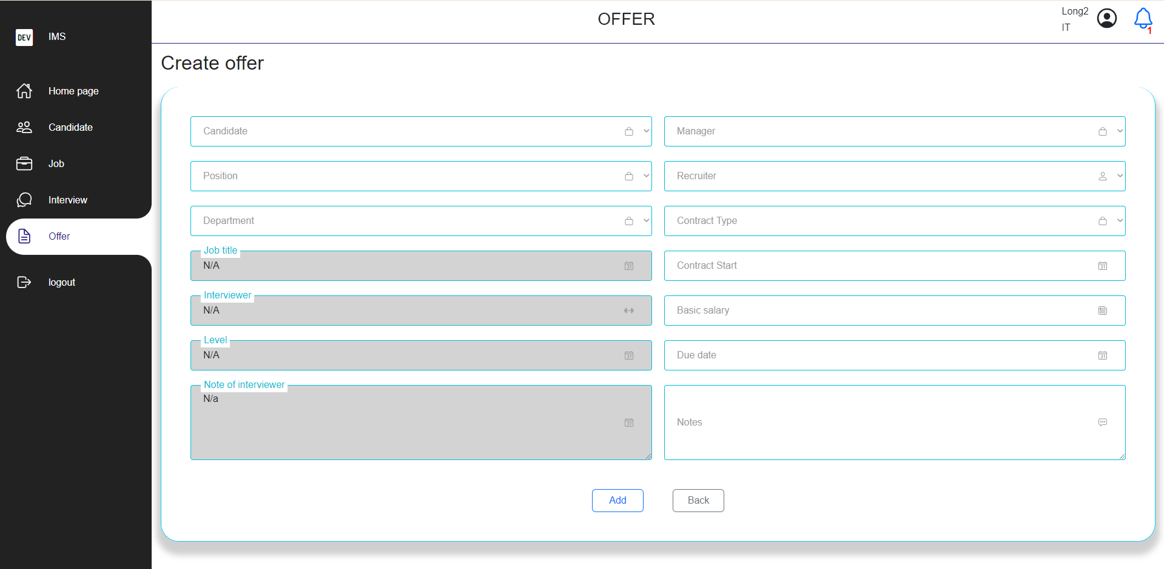
Hình 3.34. Giao diện màn hình thêm hợp đồng

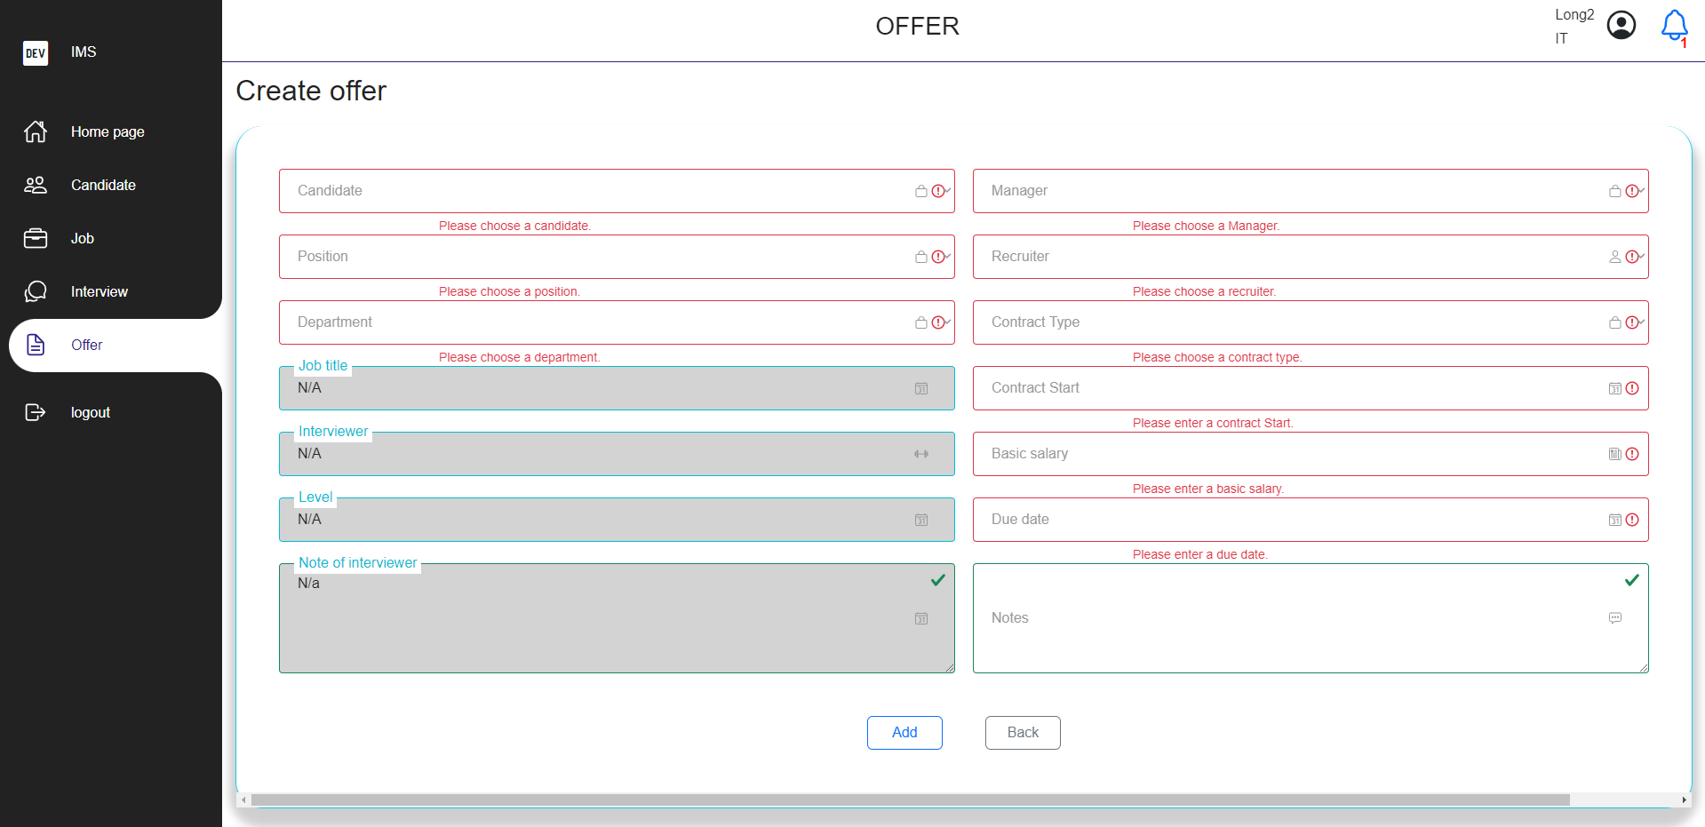
Hình 3.35. Giao diện màn hình lỗi khi thêm hợp đồng

Nếu nhấn vào icon eye thì sẽ có thể xem thông tin của hợp đồng. Nhân viên có thể sửa thông tin của hợp đồng, trường hơp hợp đồng đã được chấp nhận hoặc từ chối thì nhân viên sẽ không được sửa thông tin hợp đồng.
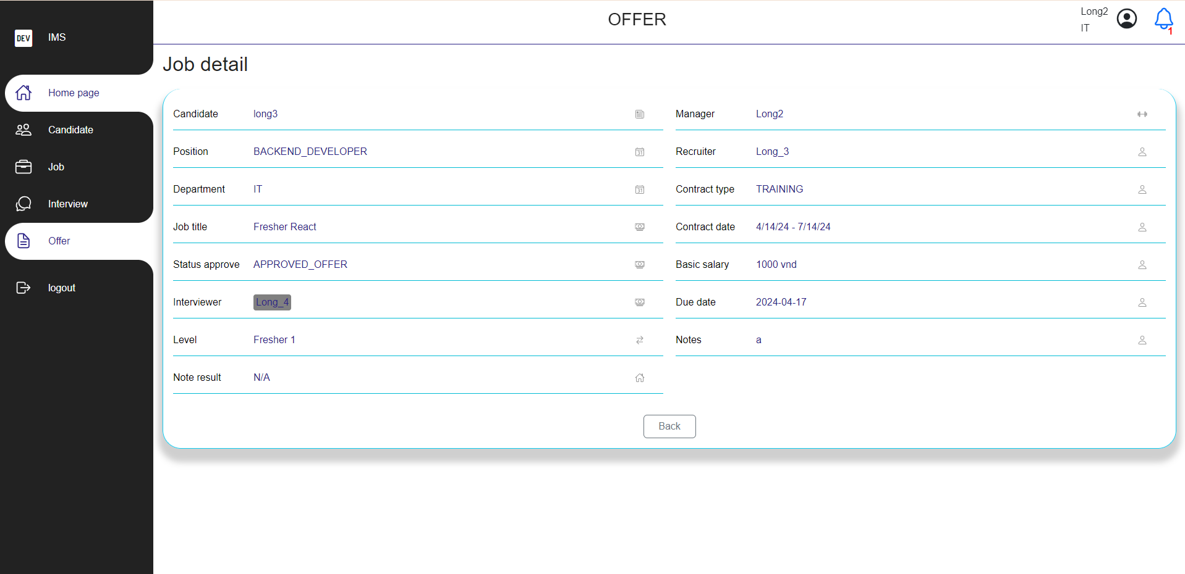
Hình 3.36. Giao diện màn hình thông tin hợp đồng

Khi nhấn vào approve thì hệ thống sẽ chuyển qua màn hình chấp nhận hoặc từ chối hợp đồng, Sau khi chọn thì hệ thống sẽ chuyển về màn hình thông tin và ẩn đi nút nhấn approve
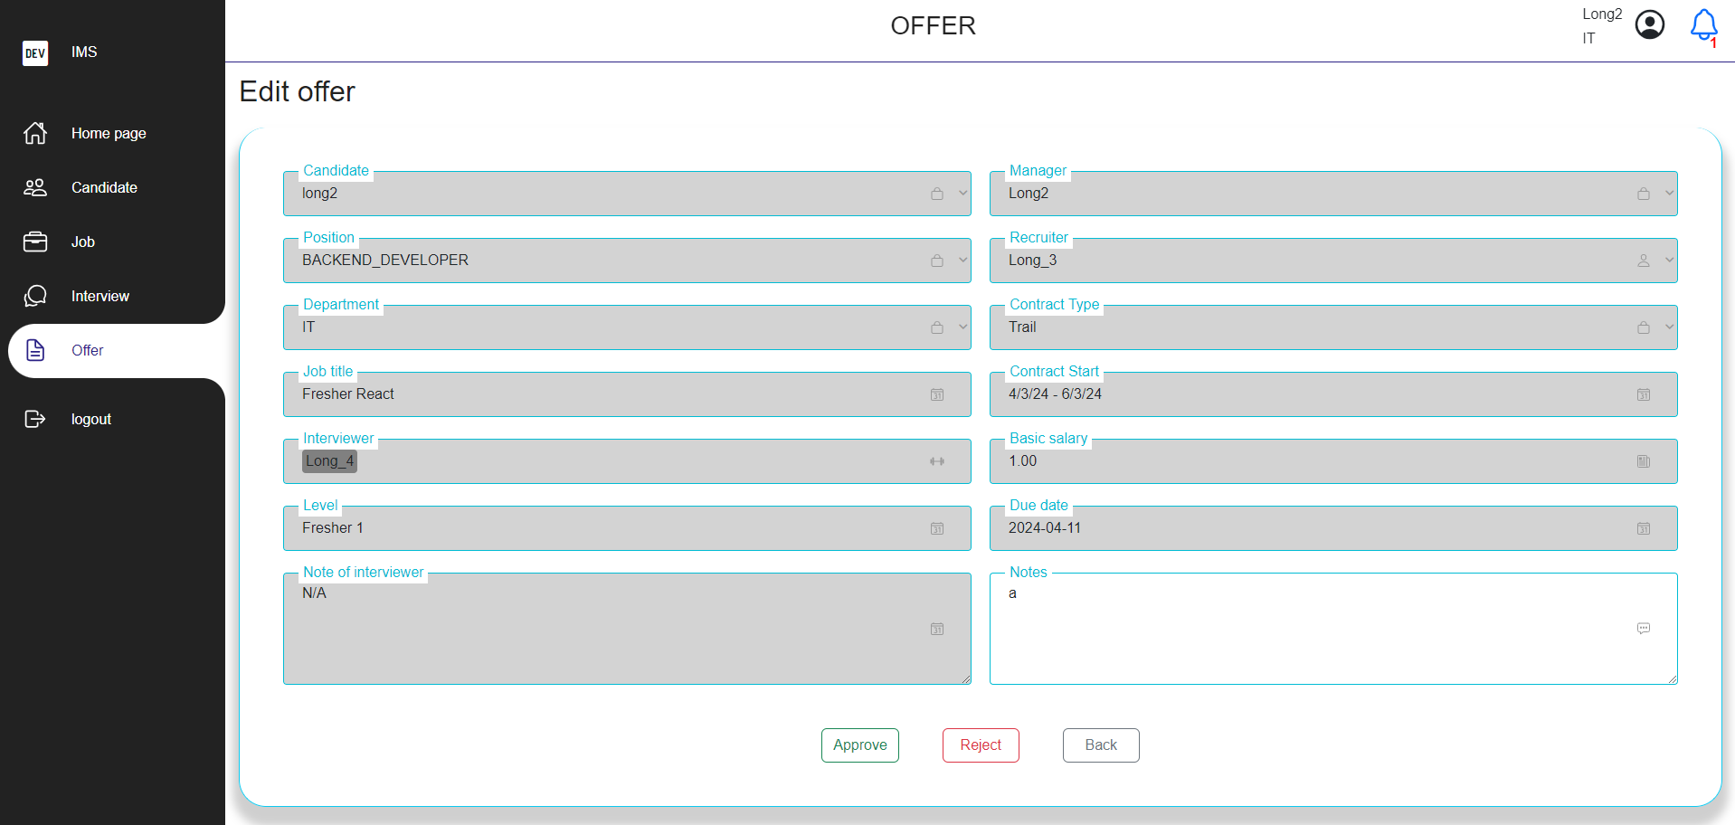
Hình 3.37. Giao diện màn hình xác nhận hợp đồng

Chức năng khách hàng yêu cầu thêm

Xuất file excel các hợp đồng
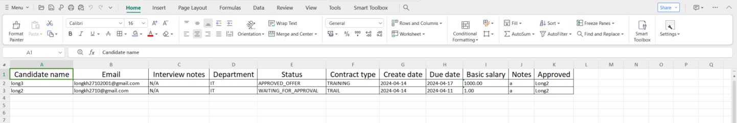
Hình 3.38. File excel danh sách hợp đồng

Kiểm thử
Để kiểm thử các chức năng chính của hệ thống em tiến hành kiểm thử bằng phương pháp kiểm thử hộp đen.

Chức năng quản lý nhân viên
Bảng 3.2. Danh sách các trường hợp kiểm thử chức năng quản lý nhân viên
Test  case | Quy trình thực  hiện | Kết quả mong đợi | Kết quả đạt được | Trạng  thái
TC01 | - Chọn mục danh sách quản lý nhân  viên | Hiển thị danh sách nhân viên | Hiển thị danh sách nhân viên | Đạt
TC02 | - Chọn mục thêm nhân viên | Hiển thị màn hình nhập thông tin  nhân viên | Hiện thị nhập màn hình thông tin nhân  viên | Đạt
TC03 | - Nhấn nút thêm nhân viên với các  trường trống | Hiển thị thông báo lỗi từng trường | Hiển thị thông báo lỗi cho từng trường | Đạt
TC04 | - Nhập thông tin từng trường  - Nhấn nút thêm nhân viên | Thông báo thành công và xóa các dữ liệu đã nhập | Thông tin nhân viên được lưu và hiện thị thông báo thành công đồng thời xóa các trường  đã nhập | Đạt
TC05 | - Nhập thông tin từng trường với dữ liệu đã tồn tại  - Nhấn nút thêm  nhân viên | Thông báo nhân viên đã tồn tại và giữ nguyên các trường đã nhập | Hệ thống trả về thông báo nhân viên đã tồn tại và giữ nguyên dữ liệu  đã nhập | Đạt
TC06 | Nhấn xem thông tin chi tiết nhân  viên | Trả về thông tin của nhân viên được  chọn | Hệ thống trả về thông tin nhân viên  đã chọn | Đạt
TC07 | Xóa nhân viên | Nhân viên được xóa cả trên giao diện lẫn trong cơ  sở dữ liệu | Hệ thống xóa hoàn toàn thông tin nhân viên | Đạt

Chức năng quản lý ứng viên
Bảng 3.3. Danh sách các trường hợp kiểm thử chức năng quản lý ứng viên
Test  case | Quy trình thực  hiện | Kết quả mong đợi | Kết quả đạt được | Trạng  thái
TC01 | Chọn mục danh sách quản lý ứng  viên | Hiển thị danh sách ứng viên | Hiển thị danh sách ứng viên | Đạt
TC02 | Chọn mục thêm ứng viên | Hiển thị màn hình nhập thông tin ứng  viên | Hiện thị nhập màn hình thông tin ứng  viên | Đạt
TC03 | Nhấn nút thêm ứng viên với các trường  trống | Hiển thị thông báo lỗi từng trường | Hiển thị thông báo lỗi cho từng trường | Đạt
TC04 | - Nhập thông tin từng trường  - Nhấn nút thêm ứng viên | Thông báo thành công và xóa các dữ liệu đã nhập | Thông tin ứng viên được lưu và hiện thị thông báo thành công đồng thời xóa  các trường đã nhập | Đạt
TC05 | Nhấn xem thông tin chi tiết ứng viên | Trả về thông tin của ứng viên được  chọn | Hệ thống trả về thông tin ứng viên  đã chọn | Đạt
TC06 | Chọn xem thông  tin hồ sơ | Tải về file hồ sơ  của ừng viên | Tải về file hồ sơ  của ứng viên | Đạt
TC07 | Xóa ứng viên | Ứng viên được xóa cả trên giao diện lẫn trong cơ sở dữ  liệu | Hệ thống xóa hoàn toàn thông tin ứng viên | Đạt

Chức năng quản lý việc làm
Bảng 3.4. Danh sách các trường hợp kiểm thử chức năng quản lý việc làm
Test  case | Quy trình thực  hiện | Kết quả mong đợi | Kết quả đạt được | Trạng  thái
TC01 | Chọn mục danh  sách quản lý việc | Hiển thị danh sách  việc làm | Hiển thị danh sách  việc làm | Đạt
TC02 | Chọn mục thêm việc làm | Hiển thị màn hình nhập thông tin việc  làm | Hiện thị nhập màn hình thông tin việc  làm | Đạt
TC03 | Nhấn nút thêm việc làm với các  trường trống | Hiển thị thông báo lỗi từng trường | Hiển thị thông báo lỗi cho từng trường | Đạt
TC04 | - Nhập thông tin từng trường  - Nhấn nút thêm việc làm | Thông báo thành công và xóa các dữ liệu đã nhập | Công việc được lưu, hiện thị thông báo thành công và xóa các trường đã  nhập | Đạt
TC05 | Nhấn xem thông tin chi tiết việc làm | Trả về thông tin  của việc làm được chọn | Hệ thống trả về  thông tin việc làm đã chọn | Đạt
TC06 | - Nhập thông tin từng trường với dữ liệu đã tồn tại  - Nhấn nút thêm  việc làm | Trả về thông báo lỗi công việc đã tồn tại | Hệ thống trả về thông báo việc làm đã tồn tại và giữ nguyên thông tin  đã nhập | Đạt
TC07 | Xóa công việc | Công việc được xóa cả trên giao diện lẫn trong cơ  sở dữ liệu | Hệ thống xóa hoàn toàn thông tin công việc | Đạt

Chức năng quản lý phỏng vấn
Bảng 3.5. Danh sách các trường hợp kiểm thử chức năng quản lý phỏng vấn
Test  case | Quy trình thực  hiện | Kết quả mong đợi | Kết quả đạt được | Trạng  thái
TC01 | Chọn mục danh sách quản lý phỏng  vấn | Hiển thị danh sách phỏng vấn | Hiển thị danh sách phỏng vấn | Đạt
TC02 | Chọn mục thêm lịch phỏng vấn | Hiển thị màn hình nhập thông tin  phỏng vấn | Hiện thị nhập màn hình thông tin  phỏng vấn | Đạt
TC03 | Nhấn nút thêm lịch phỏng vấn với các  trường trống | Hiển thị thông báo lỗi từng trường | Hiển thị thông báo lỗi cho từng trường | Đạt
TC04 | - Nhập thông tin từng trường  - Nhấn nút thêm lịch phỏng vấn | Thông báo thành công và xóa các dữ liệu đã nhập, gửi mail thông báo lịch phỏng vấn tới ứng viên | Lịch phỏng vấn được lưu và hiện thị thông báo thành công, xóa các trường đã nhập, hệ thống gửi mail tới  các ứng viên | Đạt
TC05 | Nhấn xem thông tin chi tiết lịch  phỏng vấn | Trả về thông tin của lịch phỏng vấn  được chọn | Hệ thống trả về thông tin lịch phỏng vấn đã chọn | Đạt
TC06 | - Nhấn sủa thông tin lịch phỏng vấn  - Nhập dữ liệu đã tồn tại  - Nhấn nút sửa  lịch phỏng vấn | Trả về thông báo lỗi, dữ liệu được giữ nguyên | Hệ thống trả về thông báo lịch phỏng vấn đã tồn tại và giữ nguyên thông tin đã nhập | Đạt
TC07 | Xóa lịch phỏng vấn | Lịch phỏng vấn được xóa cả trên giao diện lẫn trong  cơ sở dữ liệu | Hệ thống xóa hoàn toàn thông tin lịch phỏng vấn | Đạt
TC08 | - Chọn nhân viên đã phỏng vấn.  - Cập nhật kết quả là pass | Chuyển trạng thái ứng viên, thông báo thành công, gửi mail tới ứng viên | Hệ thống chuyển trạng thái ưng viên thành pass, thông báo thành công, gửi mail tới ứng  viên | Đạt
TC09 | - Chọn nhân viên đã phỏng vấn.  - Cập nhật kết quả là fail | Chuyển trạng thái ưng viên, thông báo thành công, gửi mail tới ứng viên | Hệ thống chuyển trạng thái ưng viên thành fail, thông báo thành công, gửi mail tới ứng viên | Đạt

Chức năng quản lý hợp đồng
Bảng 3.6. Danh sách các trường hợp kiểm thử chức năng quản lý hợp đồng
Test  case | Quy trình thực  hiện | Kết quả mong đợi | Kết quả đạt được | Trạng  thái
TC01 | Chọn mục danh sách quản lý hợp  đồng | Hiển thị danh sách hợp đồng | Hiển thị danh sách hợp đồng | Đạt
TC02 | Chọn mục thêm hợp đồng | Hiển thị màn hình nhập thông tin hợp  đồng | Hiện thị nhập màn hình thông tin hợp  đồng | Đạt
TC03 | Nhấn nút thêm  hợp đồng với các trường trống | Hiển thị thông báo lỗi từng trường | Hiển thị thông báo lỗi cho từng trường | Đạt
TC04 | - Nhập thông tin từng trường  - Nhấn nút thêm hợp đồng | Thông báo thành công và xóa các dữ liệu đã nhập, gửi mail thông báo lịch xác nhận tới quản lý | Lịch phỏng vấn được lưu và hiện thị thông báo thành công, xóa các trường đã nhập, hệ thống gửi mail xác  nhận tới quản lý | Đạt
TC05 | Nhấn xem thông tin chi tiết hợp  đồng | Trả về thông tin của hợp đồng được  chọn | Hệ thống trả về thông tin hợp đã  chọn | Đạt
TC06 | - Nhấn sủa thông tin hợp đồng  - Nhập dữ liệu đã tồn tại  - Nhấn nút sửa  hợp đồng | Trả về thông báo lỗi, dữ liệu được giữ nguyên | Hệ thống trả về thông báo hợp đồng đã tồn tại và giữ nguyên thông tin đã nhập | Đạt
TC07 | Xóa hợp đồng | Hợp đồng vấn được xóa cả trên giao diện lẫn trong  cơ sở dữ liệu | Hệ thống xóa hoàn toàn thông tin hợp đồng | Đạt
TC08 | Quản lý ấn xác nhận hợp đồng | Hợp đồng được cập nhật trạng thái thành approved, gửi mail tới ứng  viên | Hệ thống cập nhật trạng  thái(approved)  hợp đồng và gửi mail tới ứng viên | Đạt
TC09 | Quản lý ấn từ chối hợp đồng | Hợp đồng được cập nhật trạng thái  thành reject | Hệ thống cập nhật trạng thái(rejected) | Đạt

Triển khai
Sản phẩm được triển khai thử nghiệm trên môi trường máy tính cá nhân (local- host), với thông số server thử nghiệm được yêu cầu như bảng sau:
Bảng 3.7. Thông số cấu hình Server
Thông số | Chi tiết
RAM | 12GB
Hệ điều hành | Window 10
Dung lương ổ cứng | SSD 256GB
CPU | Inter Core I5

Bảng 3.8. Thông số phiên bản của các công nghệ được sử dụng
Tên công nghệ | Phiên bản
IntelliJ IDEA | 2024.1
Java | 17
Spring Boot | 3.1.5
Thymeleaf | 3.1.2
MSSQL | 16.0

Các bước để cài đặt ứng dụng:
- Cài đặt IDE IntelliJ IDEA
- Cài đặt Java (Java 17)
- Mở source code dự án của em bằng Intellij Idea.
- Cài đặt MSSQL cho máy tính.
- Run/Debug configurations với file InterviewManagementApplication.class
- Chạy thử hệ thống và tạo database.

KẾT LUẬN VÀ HƯỚNG PHÁT TRIỂN

Kết luận
Sản phẩm được xây dựng về đã giải quyết được nhiều vấn đề nghiệp vụ cơ bản của quy trình tuyển dụng và đã đem lại những tiến bộ đáng kể trong việc giải quyết các thách thức chính của quy trình tuyển dụng nhân sự.Vấn đề quản lý hồ sơ ứng viên được giải quyết thông qua mô-đun quản lý hồ sơ. Vấn đề lên lịch phỏng vấn, gửi trả kết quả cho ứng viên thông qua mô-đun phỏng vấn. Vấn đề tạo hợp đồng được hiện thực hoá thông qua mô-đun hợp đồng và liên kết với quy trình phỏng vấn khi được hoàn thành. Trong quá trình phát triển sản phẩm và sử dụng của khách hàng có phát sinh một số thiếu sót do yếu tố khách quan là không thể kịp thời xác nhận kết quả buổi phỏng vấn dẫn tới một số ứng viên bị thiếu sót về mặt kết quả, một số người phỏng vấn quên lịch phỏng vấn của mình. Từ đó em đã phát triển thêm một tính năng nhắc nhở và thông báo để tránh trường hợp sai sót không mong muốn.
Do thời gian hạn hẹp cũng như kiến thức còn chưa vững nên có nhiều yêu cầu còn đang dang dở. Có thể kể đến một số chức năng mà khách hàng mong muốn nhưng vẫn chưa thực hiện được. Đầu tiên là chức năng tạo hồ sơ online cho dành cho các ưng viên, khách hàng mong muốn có 1 chức năng giúp các ứng viên tối ưu hơn về mặt thời gian cũng như tiện ích. Tiếp theo là một chức năng rất quan trọng khác là đánh giá xếp hạng của các hồ sơ ứng viên đã nạp từ trước từ đó loại trừ các hồ sơ trùng lặp và các hồ sơ có loại xếp hạng thấp giúp giảm thời gian phải kiểm tra hồ sơ cho các nhà tuyển dụng, tránh phải lưu trữ quá nhiều hô sơ giống nhau cùng 1 lúc, và cuối cùng đó là tích hợp một số API để nhận hồ sơ tư các bên thứ ba cung cấp.
Sau cùng thì qua dự án trên, em đã học được rất nhiều kiến thức mới cả về công nghệ lẫn các kiến thức nghiệp vụ trong khâu tuyển dụng và quản lý nhân sự của một doanh nghiệp. Dự án đã giúp em rèn luyện được kỹ năng làm việc hiệu quả, quản lý thời gian và giải quyết các vấn đề phát sinh trong quá trình phát triển phần mềm, từ đó giúp em trở thành một lập trình viên có khả năng thích nghi tốt với môi trường làm việc và đáp ứng được các yêu cầu khó nhằn từ khách hàng.
Dưới sự chỉ dẫn tận tình của cô Nguyễn Thị Huyền Châu, em đã được học hỏi, tiếp thu chỉnh sửa và hoàn thiện các yêu cầu về phân tích thiết kế hệ thống, viết báo cáo để có được kết quả cuối cùng hoàn thiện nhất

Hướng phát triển
Nhìn chung thì trên thị trường hiện nay có rất nhiều sản phẩm, phần mềm công nghệ hỗ trợ công việc tuyển dụng cho các doanh nghiệp. Vậy nên phát triển một phần mềm quản lý tuyển dụng nhân sự là đồng nghĩa với việc tham gia vào một cuộc cạnh tranh thị trường vô cùng khốc liệt. Mặc dù vậy, em tin rằng chỉ cần cho em thời gian thì em sẽ còn phát triển phần mềm của mình hơn nữa.
Không chỉ là dừng lại ở những chức năng cơ bản như quản lý việc làm, quản lý hồ sơ ứng viên, quản lý hợp đồng. Hệ thống còn có thể thêm các tính năng tạo hồ sơ online cho các ứng viên cho có hồ sơ, cài đặt đánh giá xếp hạng cho các hồ sơ đã được nạp. Cũng do hạn chế về kiến thức chuyên môn nên sản phẩm của em còn chưa có tính năng nhận được API từ bên ngoài hệ thống dẫn tới việc không thu hút được quá nhiều hồ sơ ứng viên. Nếu phát triển thêm thì em dự định sẽ tạo API kết nối với một số trang tuyển dụng bên thứ ba để nhận các hồ sơ từ đó gia tăng cơ hội tuyển dụng cũng như thu nhận nhân viên.

TÀI LIỆU THAM KHẢO

- https://viblo.asia/p/tat-tan-tat-ve-mo-hinh-mvc-Rk74avjAJeO
- https://fptshop.com.vn/tin-tuc/danh-gia/phan-mem-intellij-idea-176513
- https://fptshop.com.vn/tin-tuc/danh-gia/spring-boot-la-gi-172291
- https://fptshop.com.vn/tin-tuc/danh-gia/java-la-gi-156801
- https://aws.amazon.com/vi/what-is/javascript/
- https://viblo.asia/p/tim-hieu-thymeleaf-va-su-dung-thymeleaf-voi-spring-Ljy5VMp3lra
- https://viettelidc.com.vn/tin-tuc/toan-tap-ve-sql-server-cho-nguoi-moi-bat-dau
- https://cmccloud.vn/tin-tuc/google-cloud-platform-la-gi-249

